Шаблон отчёта по прохождению курса

Введение в Linux

ДИОН ГОНССАН СЕДРИК МИШЕЛ ; Нммбд-01-22

Содержание

# 1 Цель работы

Получить практические и теоретические навыки по работе с Linux

# 2 Задание

1. Введение
2. Работа на сервере
3. Продвинутые темы

# 3 Теоретическое введение

Linux — это бесплатная операционная система с открытым исходным кодом, которая была первоначально разработана Линусом Торвальдсом в 1991 году. Она основана на операционной системе Unix и обладает широкими возможностями настройки и гибкости, что позволяет пользователям настраивать ее в соответствии со своими конкретными потребностями.

Одной из ключевых особенностей Linux является его интерфейс командной строки, который позволяет пользователям взаимодействовать с системой с помощью текстовых команд. Это может быть пугающим для некоторых пользователей, но также обеспечивает большую мощность и гибкость для тех, кто знаком с ним.

Linux широко используется в серверах, суперкомпьютерах и встроенных устройствах благодаря своей стабильности, безопасности и надежности. Он также становится все более популярным на настольных и портативных компьютерах, особенно среди разработчиков и других технических пользователей.

Существует множество различных дистрибутивов или «дистрибутивов» Linux, каждый из которых имеет свои уникальные функции и характеристики. Некоторые из самых популярных дистрибутивов включают Ubuntu, Debian, Fedora и CentOS.

В целом, Linux представляет собой мощную и гибкую платформу для вычислений, доступную каждому, независимо от его технических навыков или образования. Его природа с открытым исходным кодом также позволяет создать активное сообщество разработчиков и пользователей, которые могут сотрудничать и вносить свой вклад в его постоянное развитие и улучшение.

# 4 Выполнение курс

Профиль в Stepik (рис. 1).

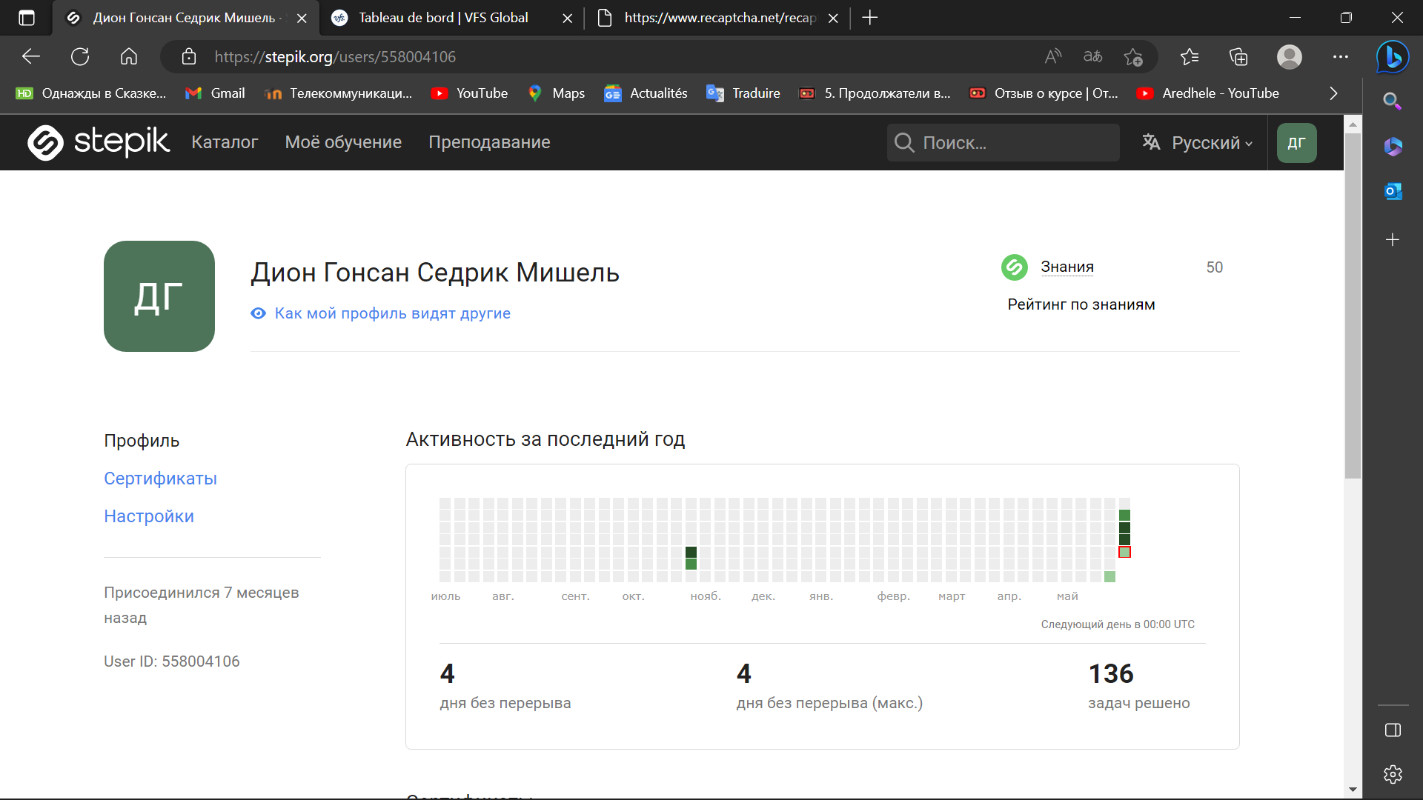

Figure 1: Профиль в Stepik

1. Введение Вопрос: как называется этот курс? Чтобы ответить, выберите правильный ответ нажмите на зелёную кнопку ниже.

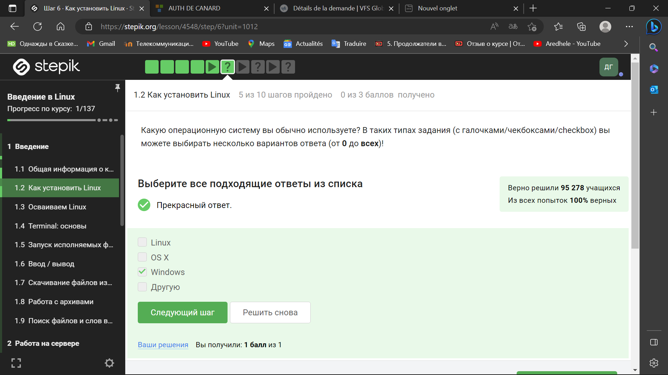

Figure 2: Ответ на вопрос

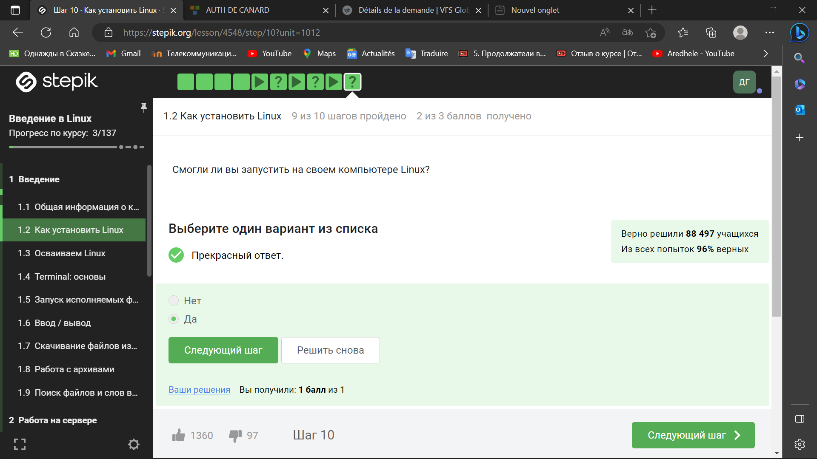

Figure 3: Ответ на вопрос

1.2 Как установить Linux Какую операционную систему вы обычно используете? В таких типах задания (с галочками/чекбоксами/checkbox) вы можете выбирать несколько вариантов ответа (от 0 до всех)!

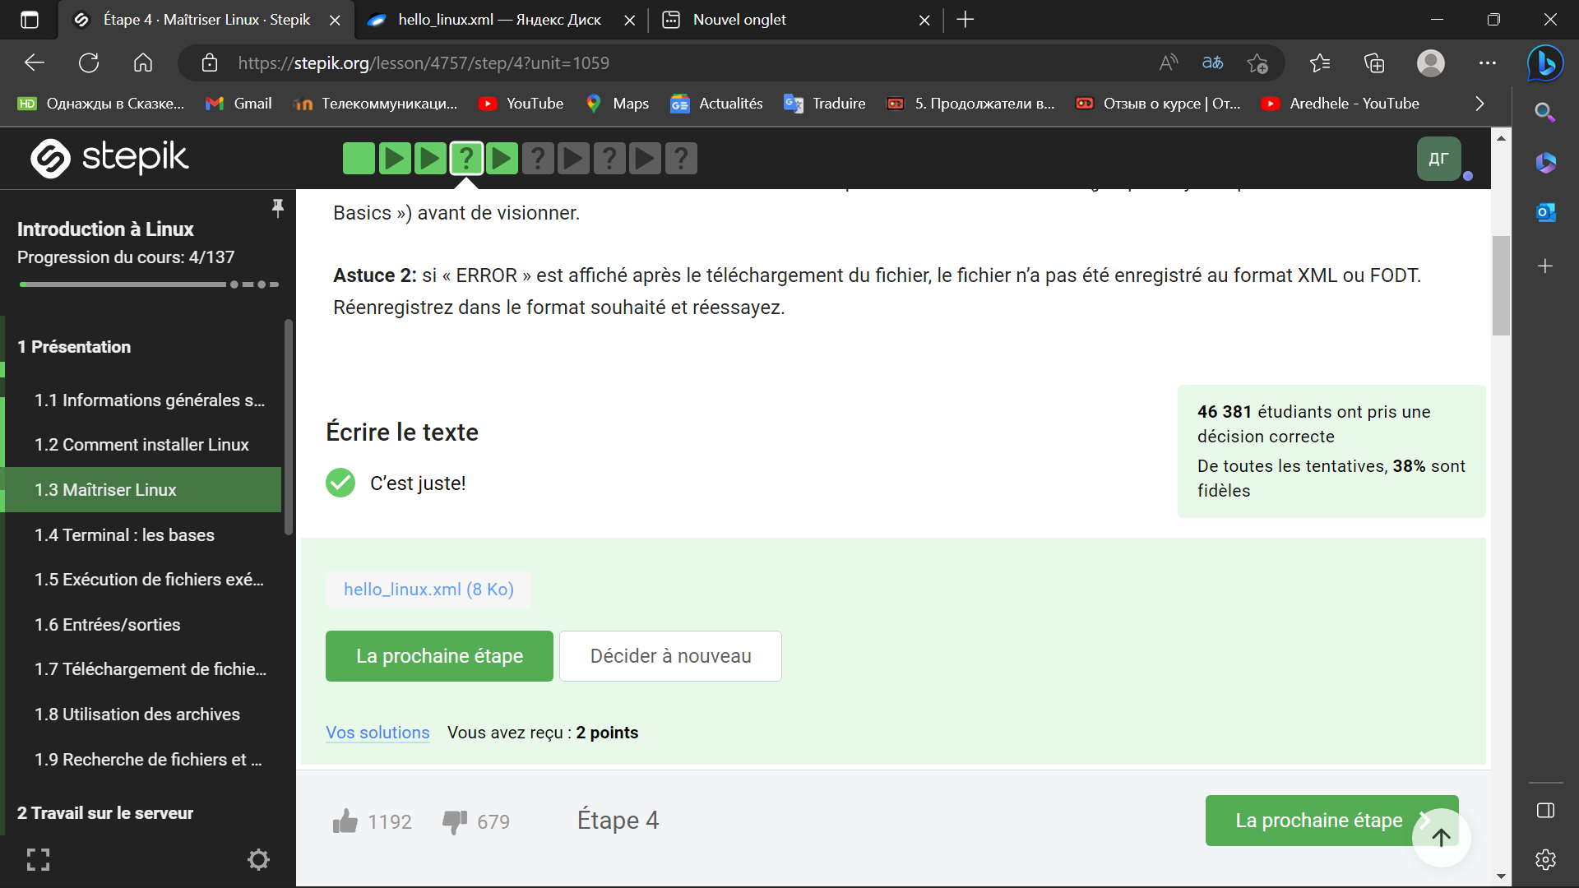

Figure 4: Ответ на вопрос

Что такое виртуальная машина? Выберите наиболее подходящий ответ! В таком типе заданий (с радиокнопками/radio button) ответ всегда ровно один!

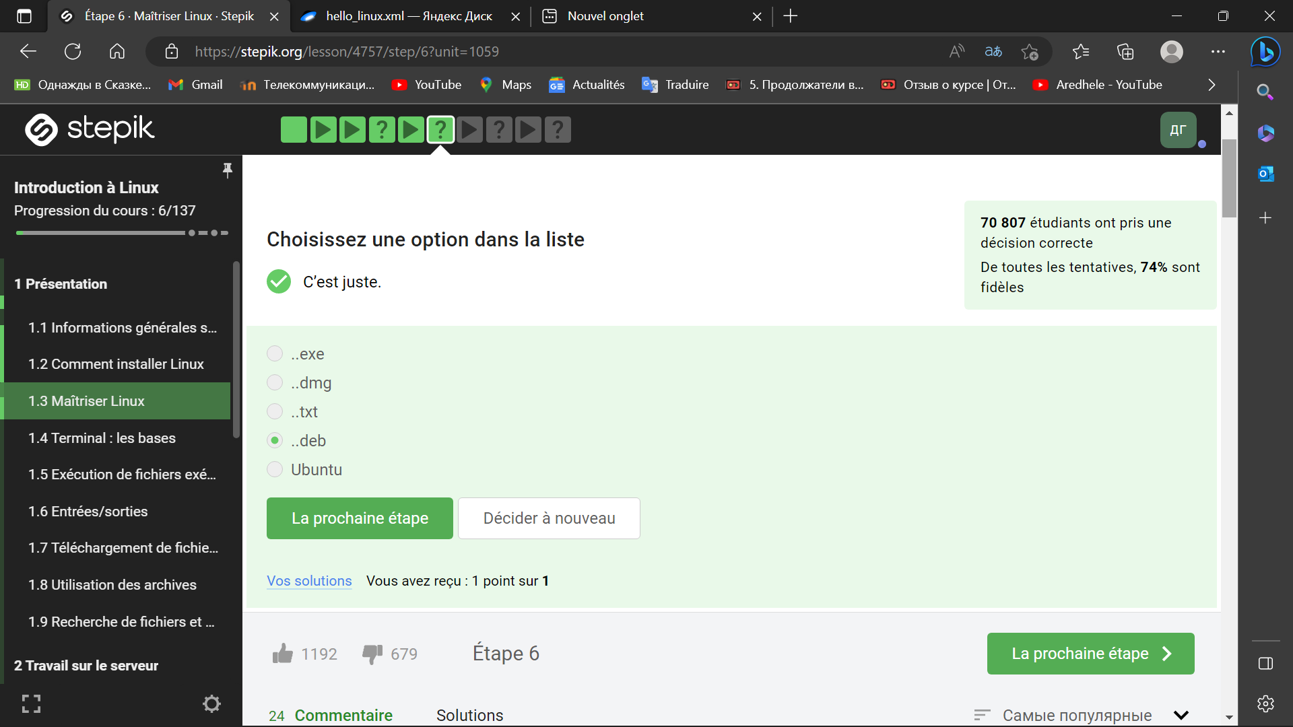

Figure 5: Ответ на вопрос

Смогли ли вы запустить на своем компьютере Linux?

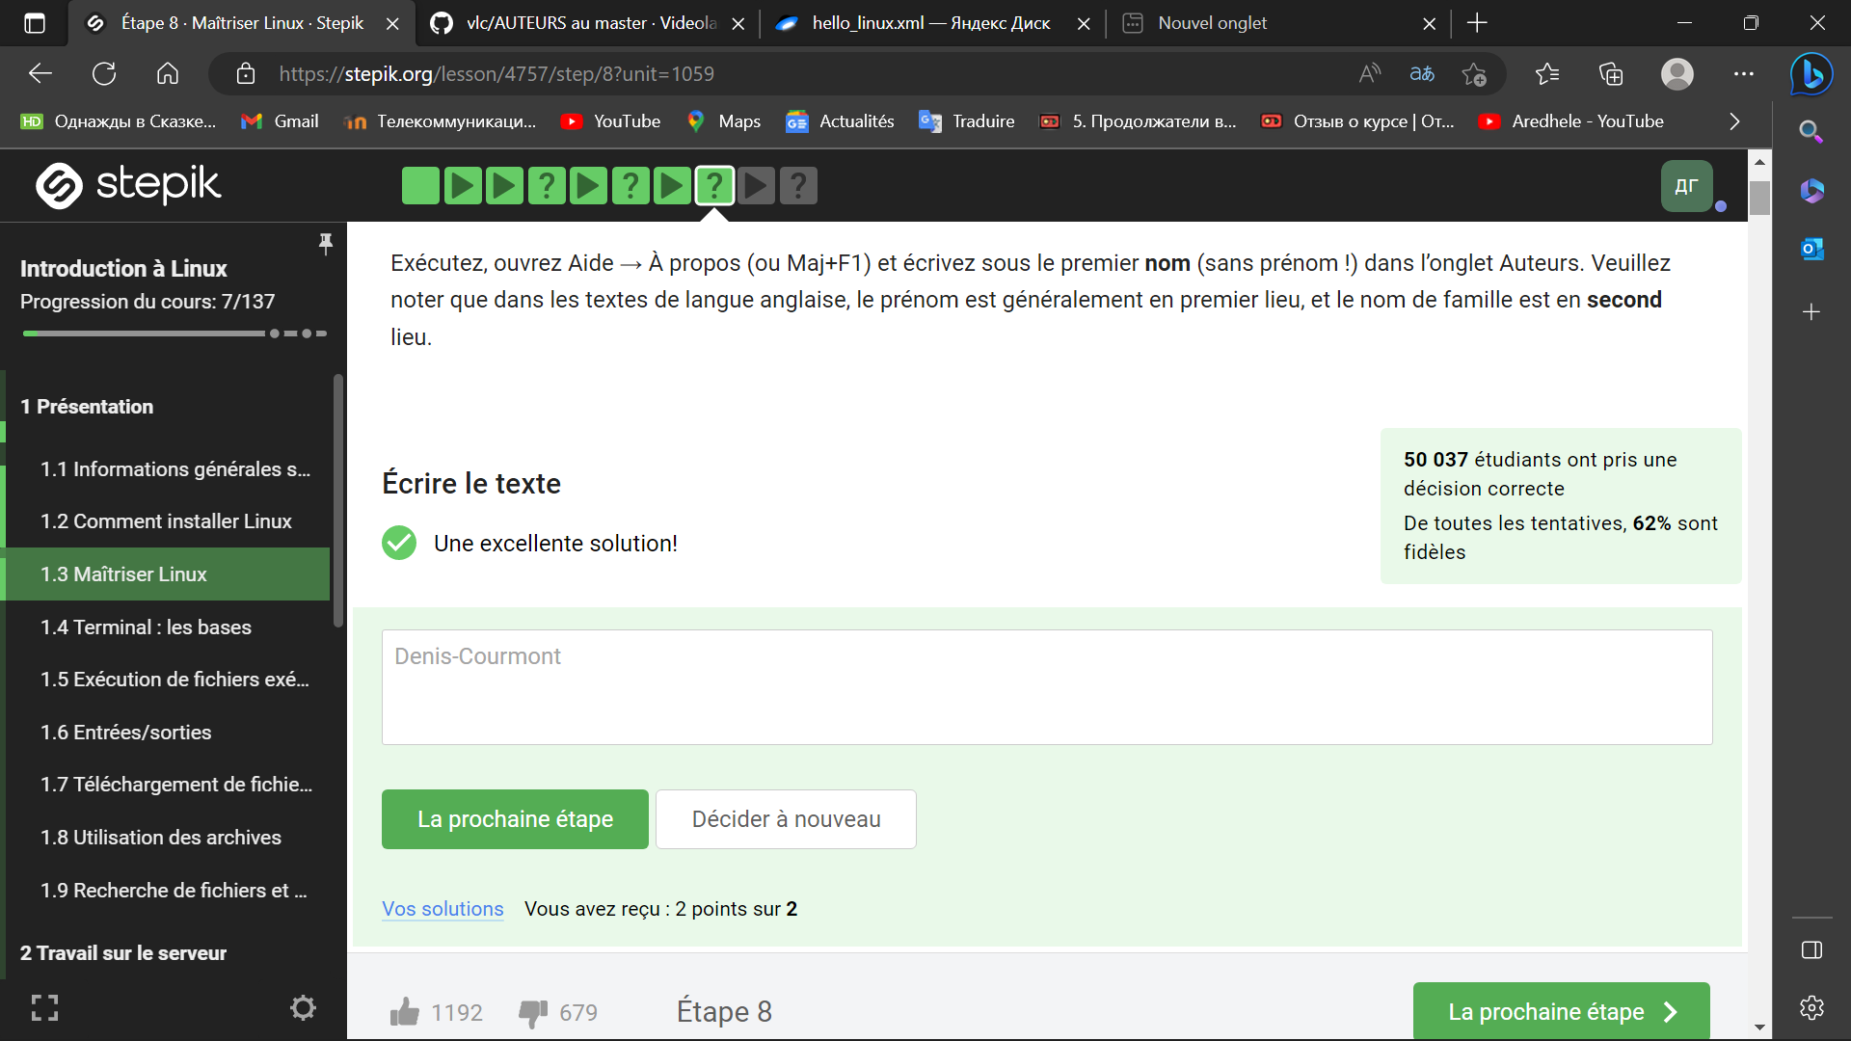

Figure 6: Ответ на вопрос

1.3 Осваиваем Linux

Создайте документ в OpenOffice/LibreOffice Writer (аналог Microsoft Word) и напишите в нём шрифтом FreeMono (если такого шрифта у вас нет, то используйте Arial или Times New Roman) одну-единственную строчку: Hello, Linux!

После этого сохраните этот документ в формате XML (Microsoft Word 2003 XML) или в формате FODT (OpenDocument Text: Flat XML) и загрузите в форму ниже.

Подсказка: те из вас, кто пользуется Linux в виртуальной машине (см. первое занятие), могли заметить, что из вашей основной системы (Windows или OS X) не видно папок и файлов, созданных внутри Linux, а в Linux не видно файлов основной системы. На самом деле виртуальную машину VirtualBox можно настроить так, чтобы у обеих систем появились общие папки, но это не так просто для начинающего пользователя. Для начала предлагаем вам обмениваться небольшими файлами между вашими системами с помощью интернета, например, отправляя их на почту из Linux и получая в основной системе или, например, это задание вы можете выполнить зайдя на stepic прямо из Linux. Если же вас такое положение дел с обменом файлов никак не устраивает и вы готовы действовать сразу “с места в карьер”, то смотрите специальное видео из второй недели про настройку VirtualBox. Однако мы рекомендуем перед просмотром пройти хотя бы начальные занятия первой недели курса (до “Терминал: основы” включительно).

Подсказка 2: если после загрузки файла отображается “ERROR”, значит файл был сохранён не в XML или FODT формате. Пересохраните в нужном формате и попробуйте снова.

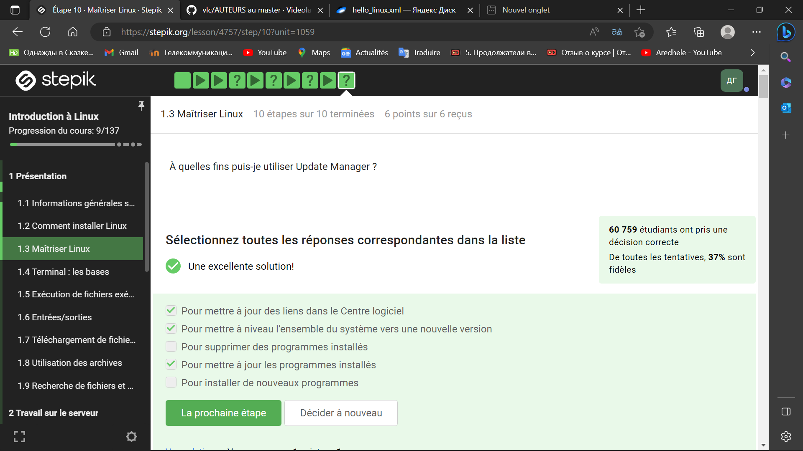

Figure 7: Ответ на вопрос

Какое расширение имеют установочные пакеты в Linux (Ubuntu)?

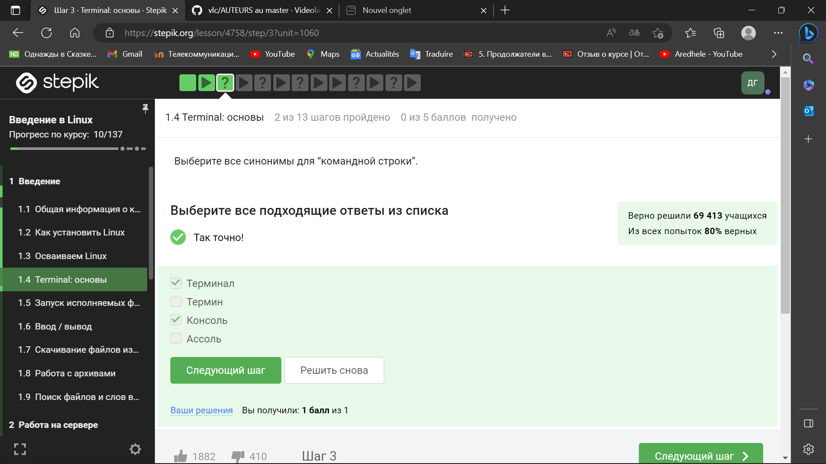

Figure 8: Ответ на вопрос

Поставьте себе в систему плеер VLC (любым способом: через Software Center или скачиванием установочного пакета с сайта VLC). Запустите, откройте Help → About (или Shift+F1) и напишите ниже первую фамилию (без имени!) из вкладки Authors. Обратите внимание, что в англоязычных текстах обычно имя стоит на первом месте (first name), а фамилия на втором (last name).

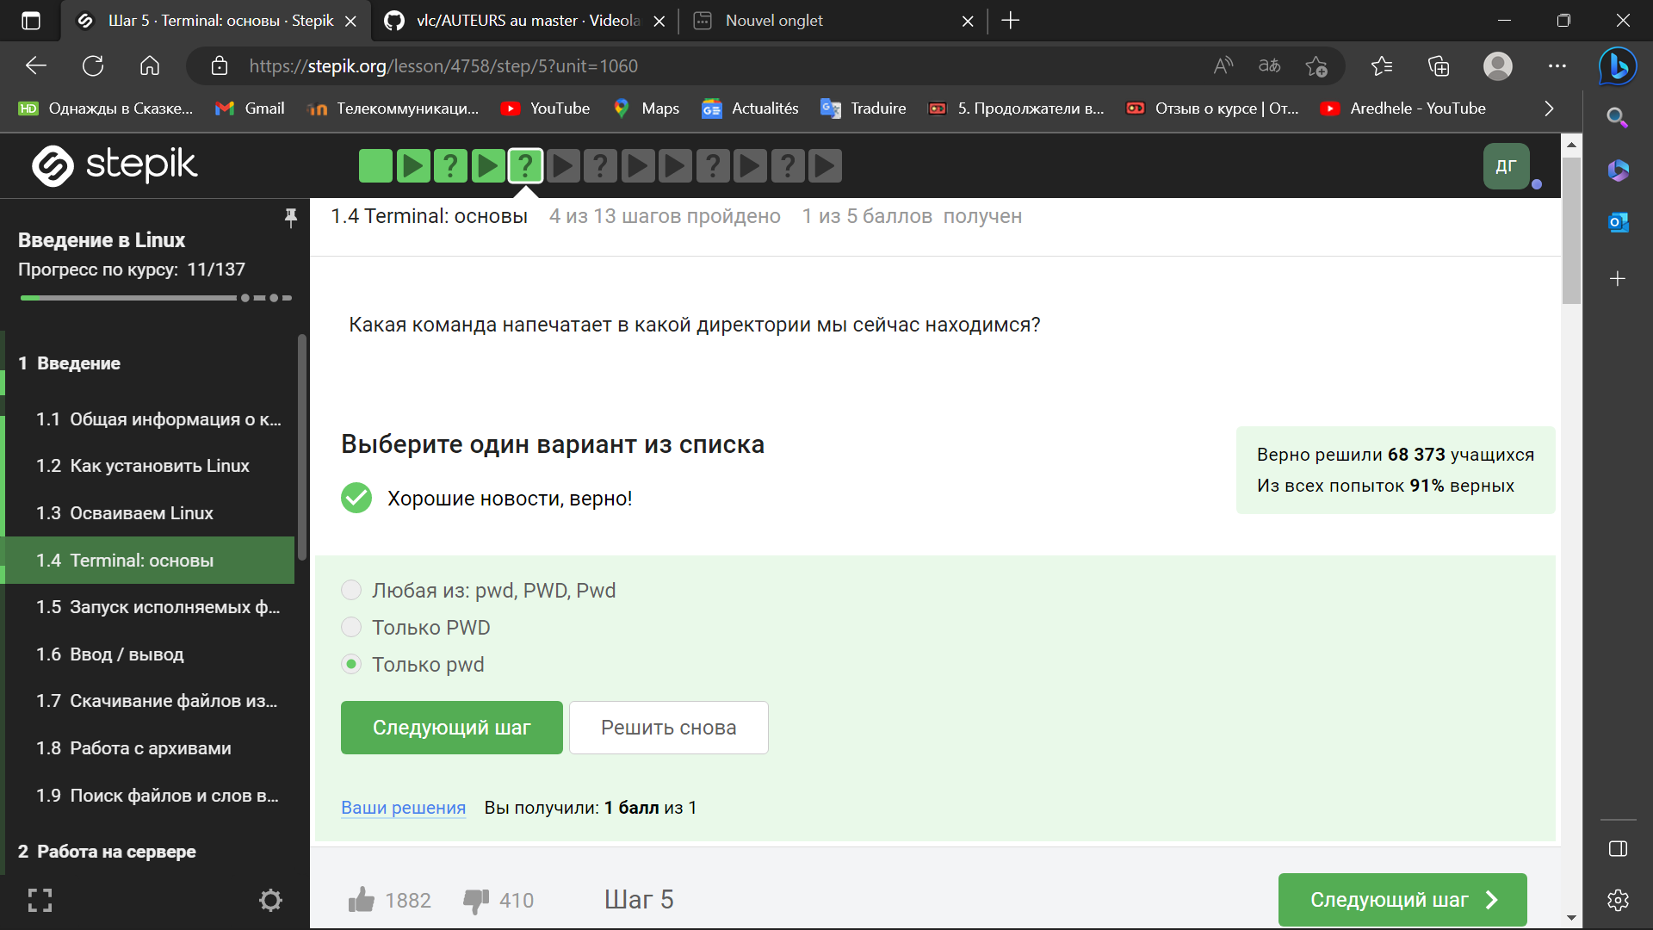

Figure 9: Ответ на вопрос

Для чего можно использовать приложение Update Manager?

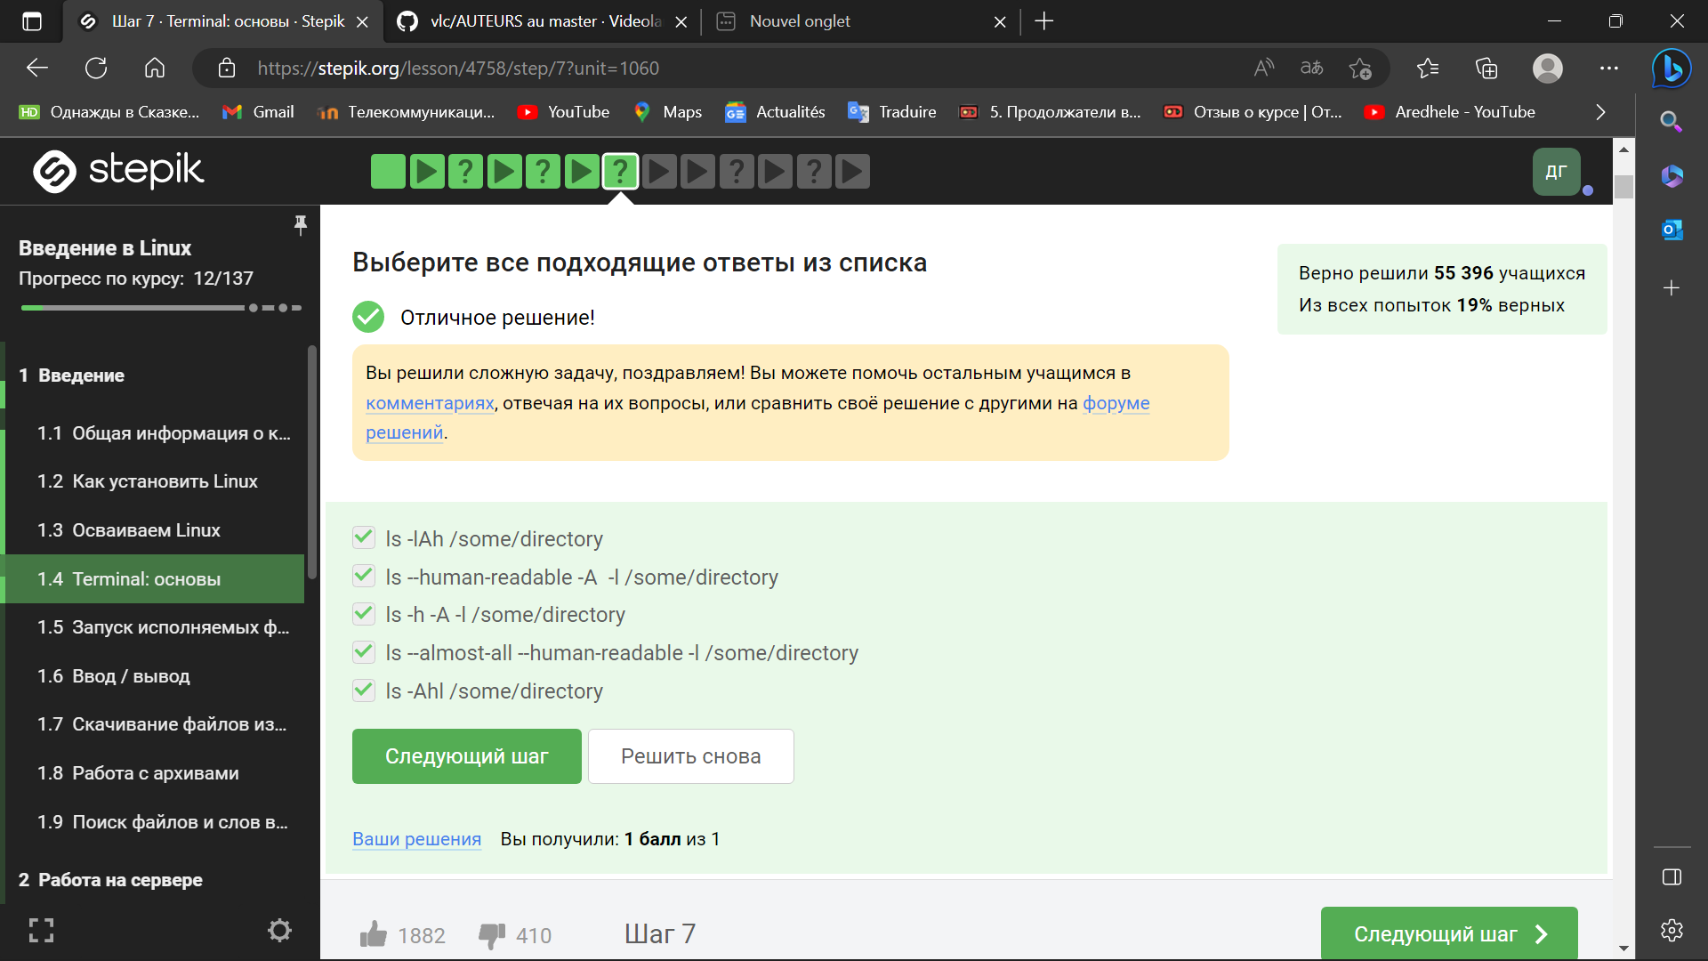

Figure 10: Ответ на вопрос

1.4 Terminal: основы

Выберите все синонимы для “командной строки”.

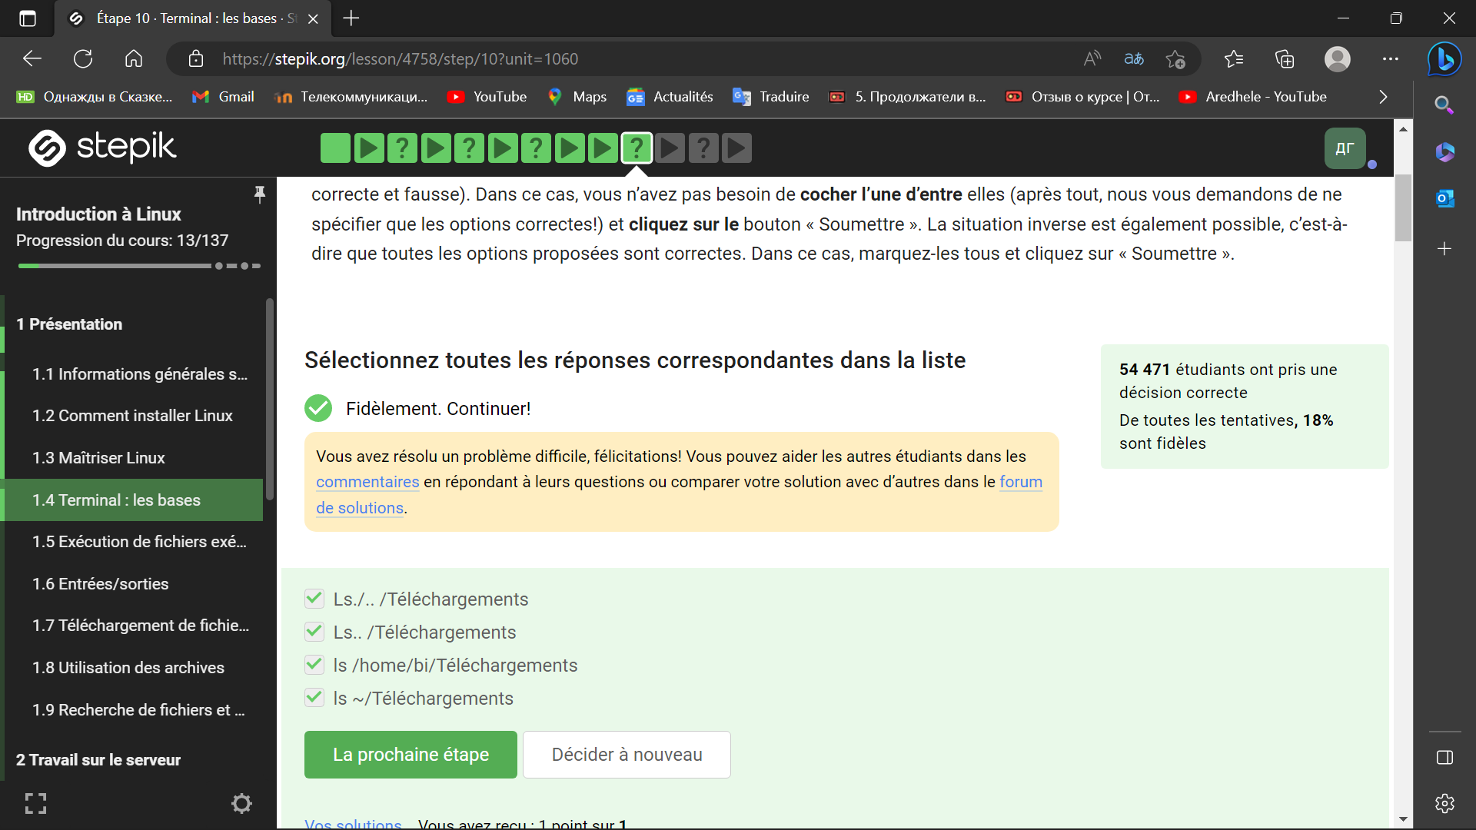

Figure 11: Ответ на вопрос

Какая команда напечатает в какой директории мы сейчас находимся?

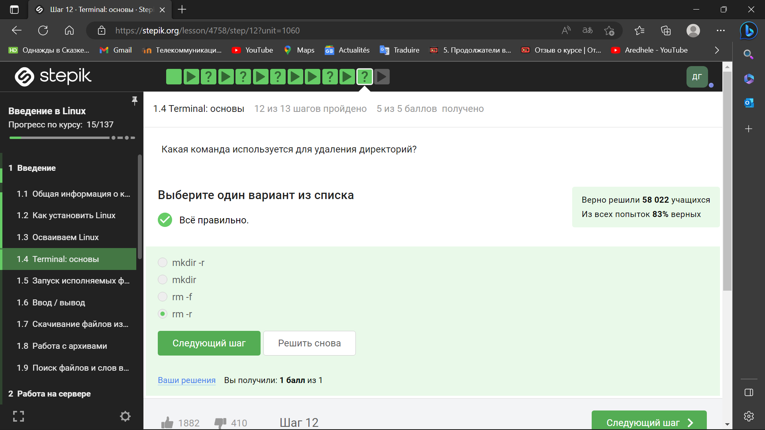

Figure 12: Ответ на вопрос

Укажите, какие из следующих команд полностью эквивалентны команде ls -A –human-readable -l /some/directory

Подсказка: для правильного ответа на этот вопрос вам может потребоваться справка о команде ls. Напоминаем, что её можно получить с помощью команды man.

Подсказка 2: в вопросах с чекбоксами/checkbox может возникнуть ситуация, когда все предложенные варианты ответов являются неверными (варианты каждый раз выбираются случайным образом из большого набора ответов, где есть как верные, так и ложные). В этом случае вы просто не должны отмечать ни один из них (ведь мы просим указывать только верные варианты!) и нажать кнопку “Отправить”/“Submit”. Возможна и обратная ситуация, т.е. все предложенные варианты верны. В этом случае отмечаете их всех и нажимаете “Отправить”/“Submit”.

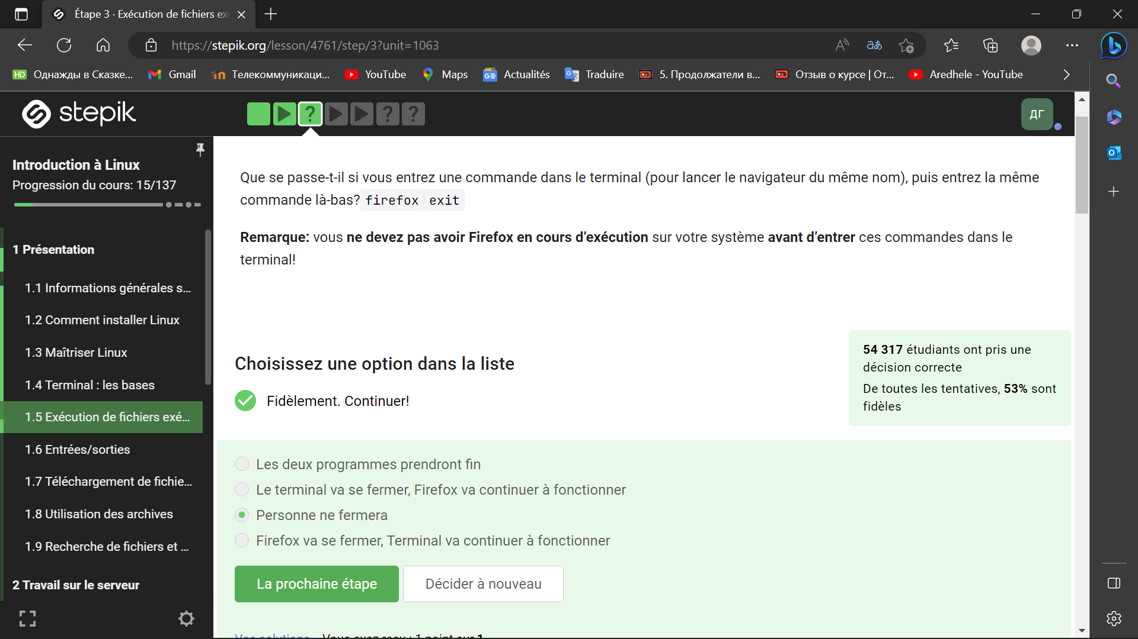

Figure 13: Ответ на вопрос

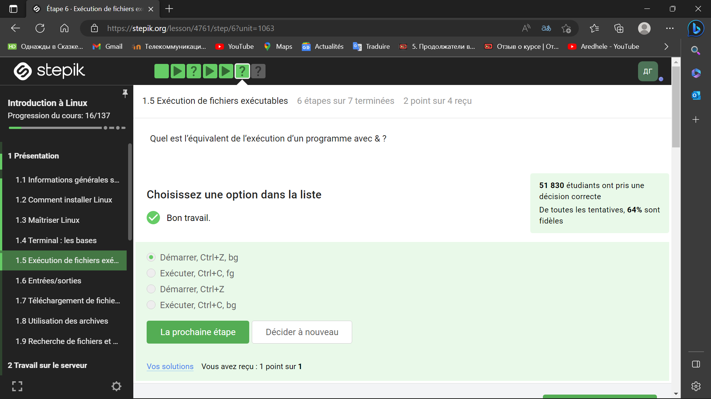

Figure 14: Ответ на вопрос

Какая команда используется для удаления директорий?

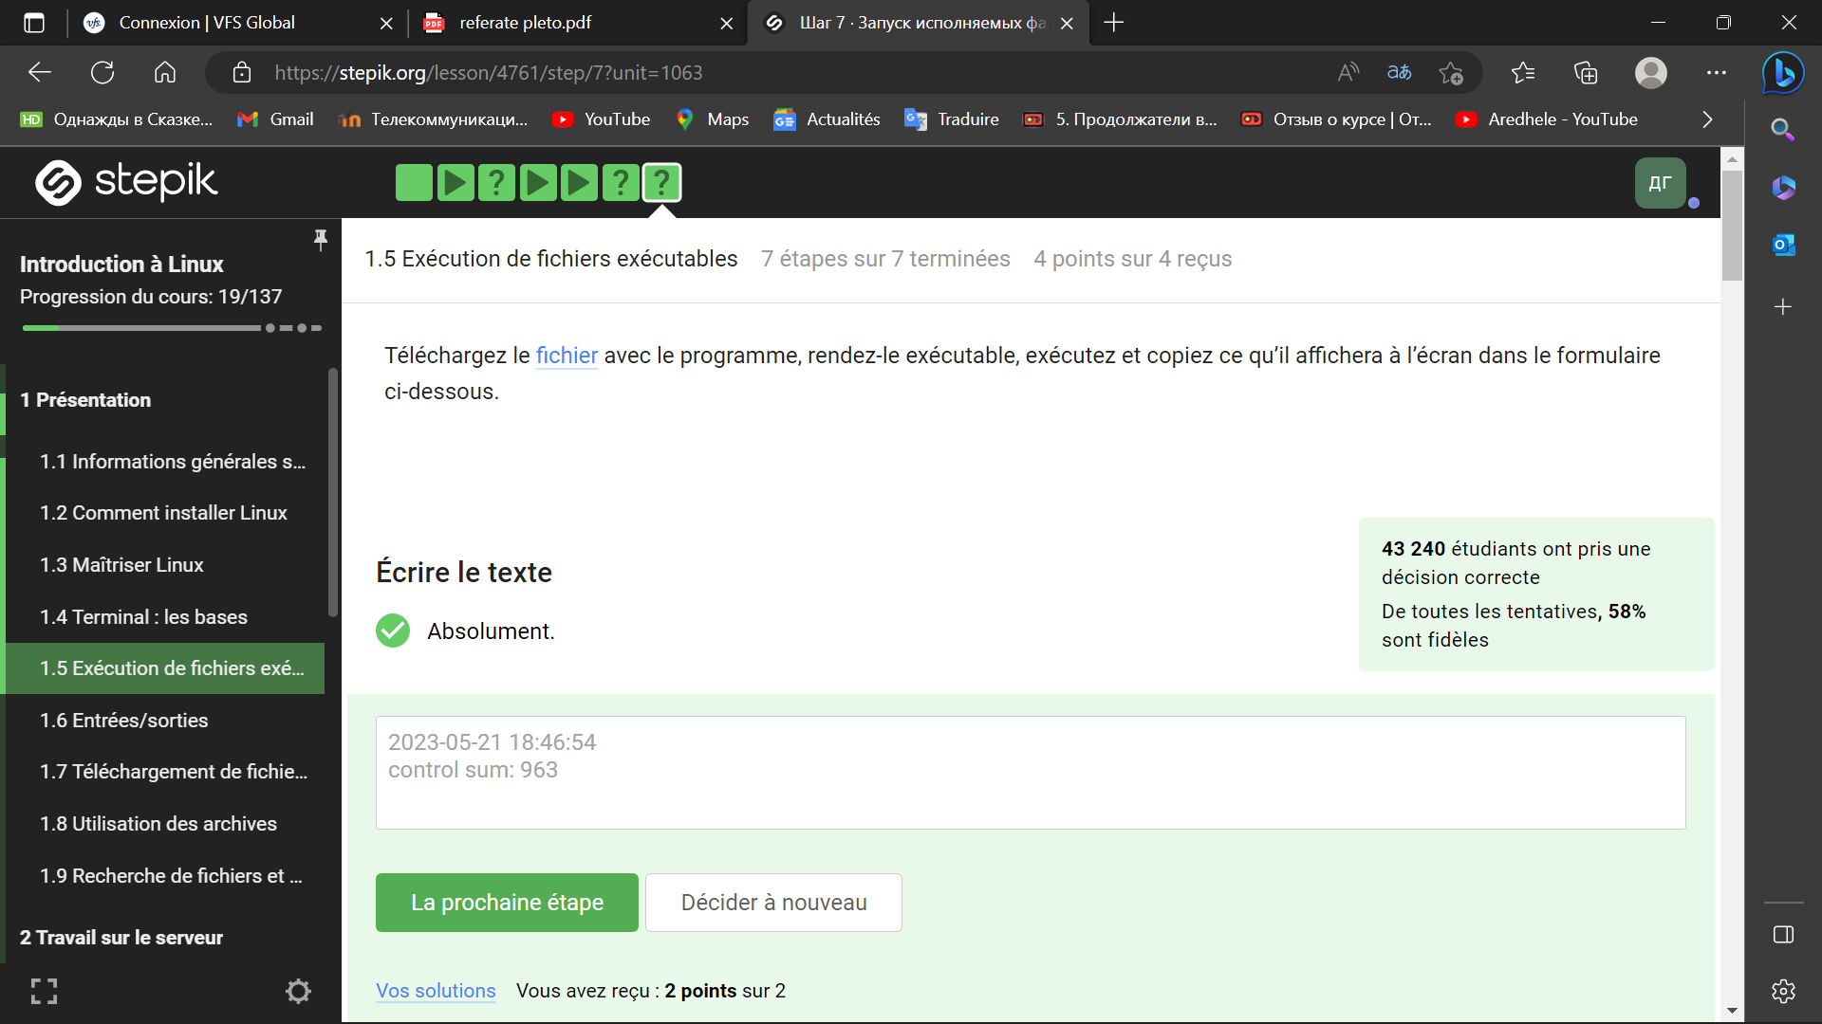

Figure 15: Ответ на вопрос

1.5 Запуск исполняемых файлов

Что произойдет, если ввести в терминал команду firefox (для запуска одноименного браузера), а затем ввести туда же команду exit?

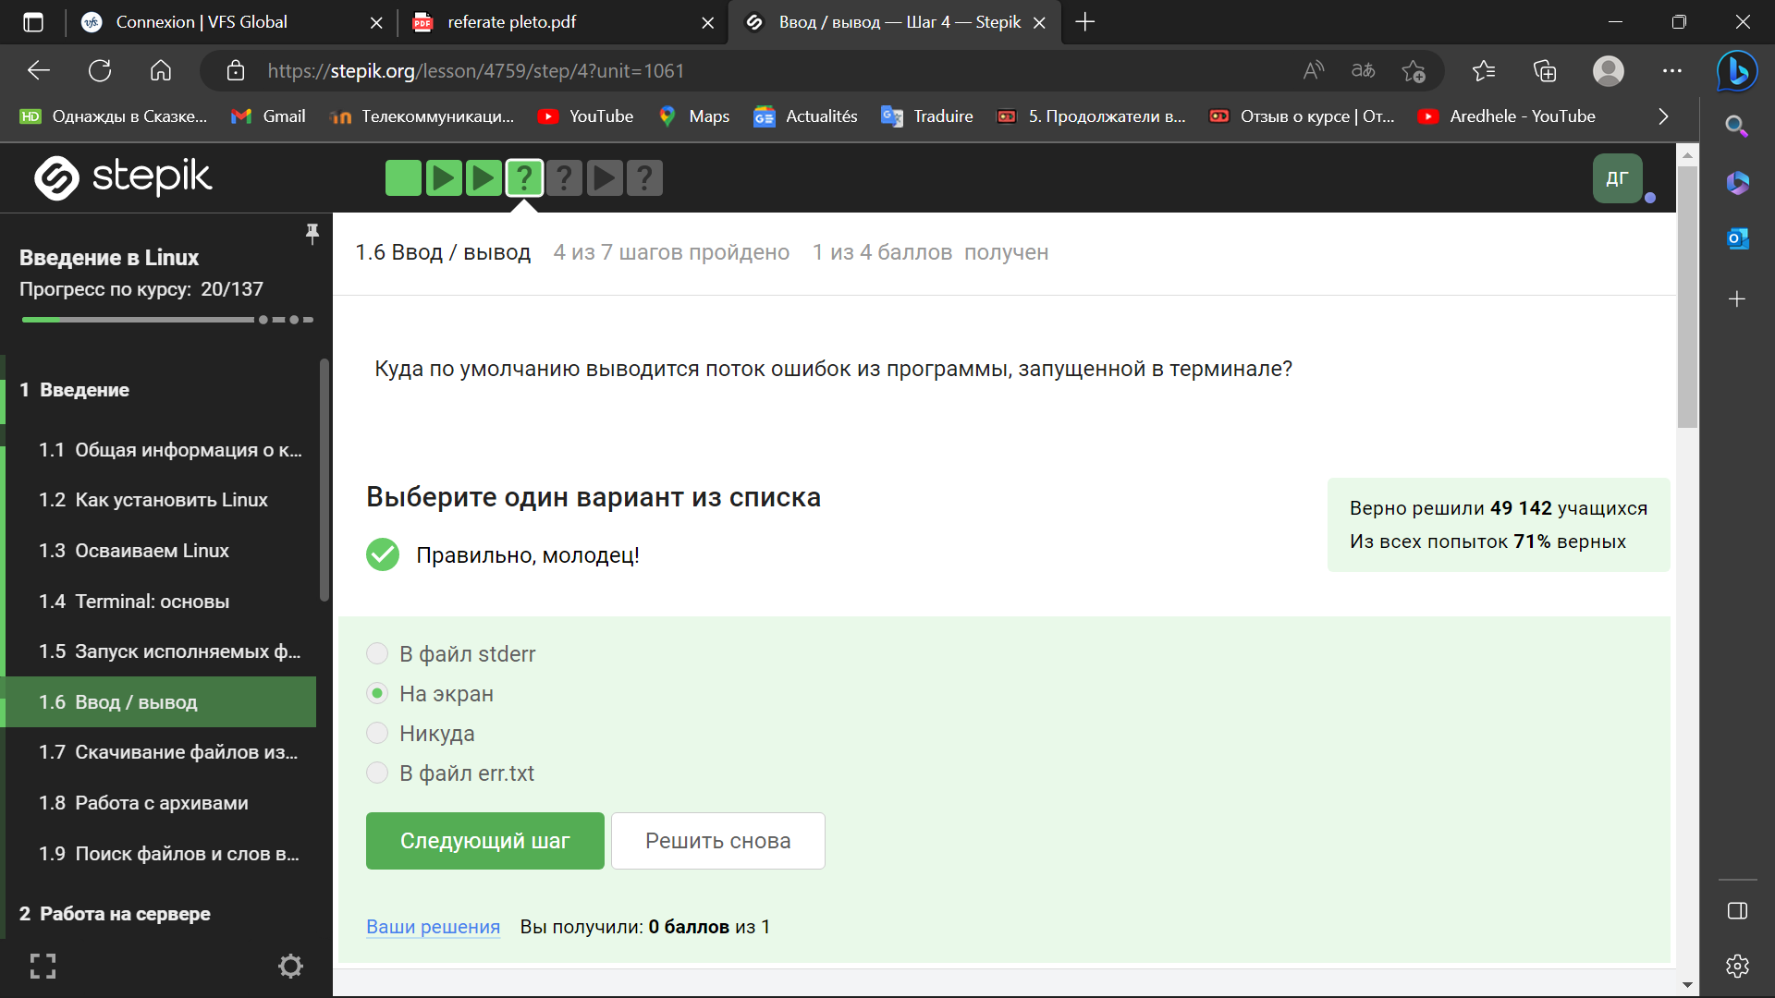

Figure 16: Ответ на вопрос

Чему эквивалентен запуск программы с &?

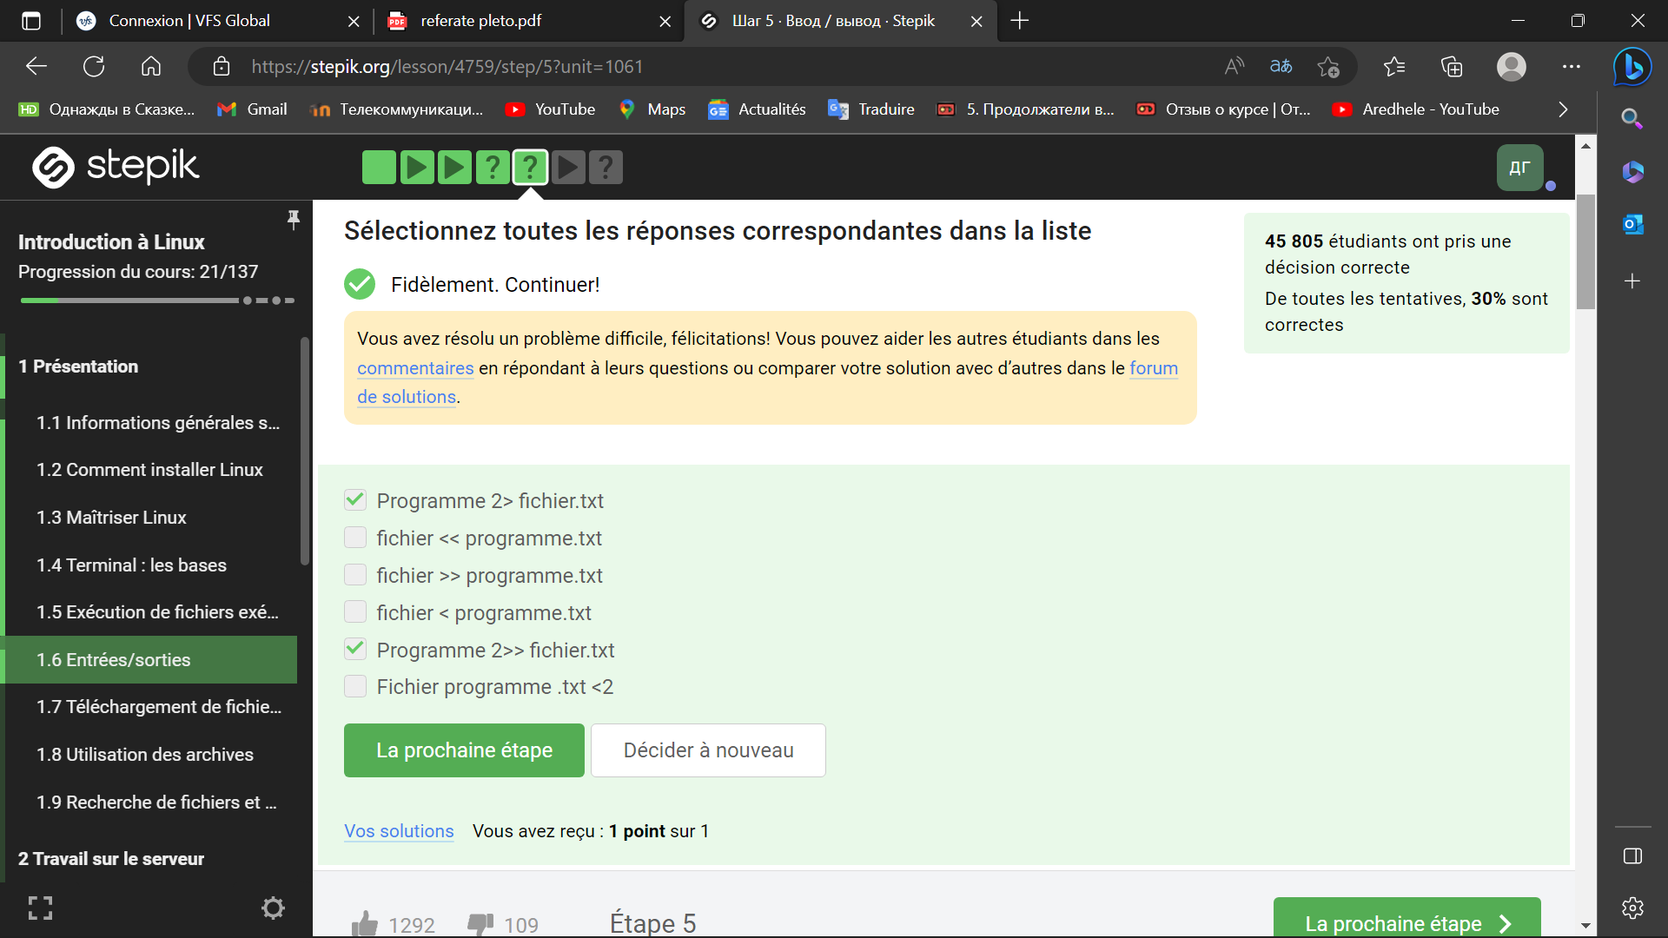

Figure 17: Ответ на вопрос

Скачайте файл с программой, сделайте его исполняемым, запустите и скопируйте то, что он выведет на экран, в форму ниже.

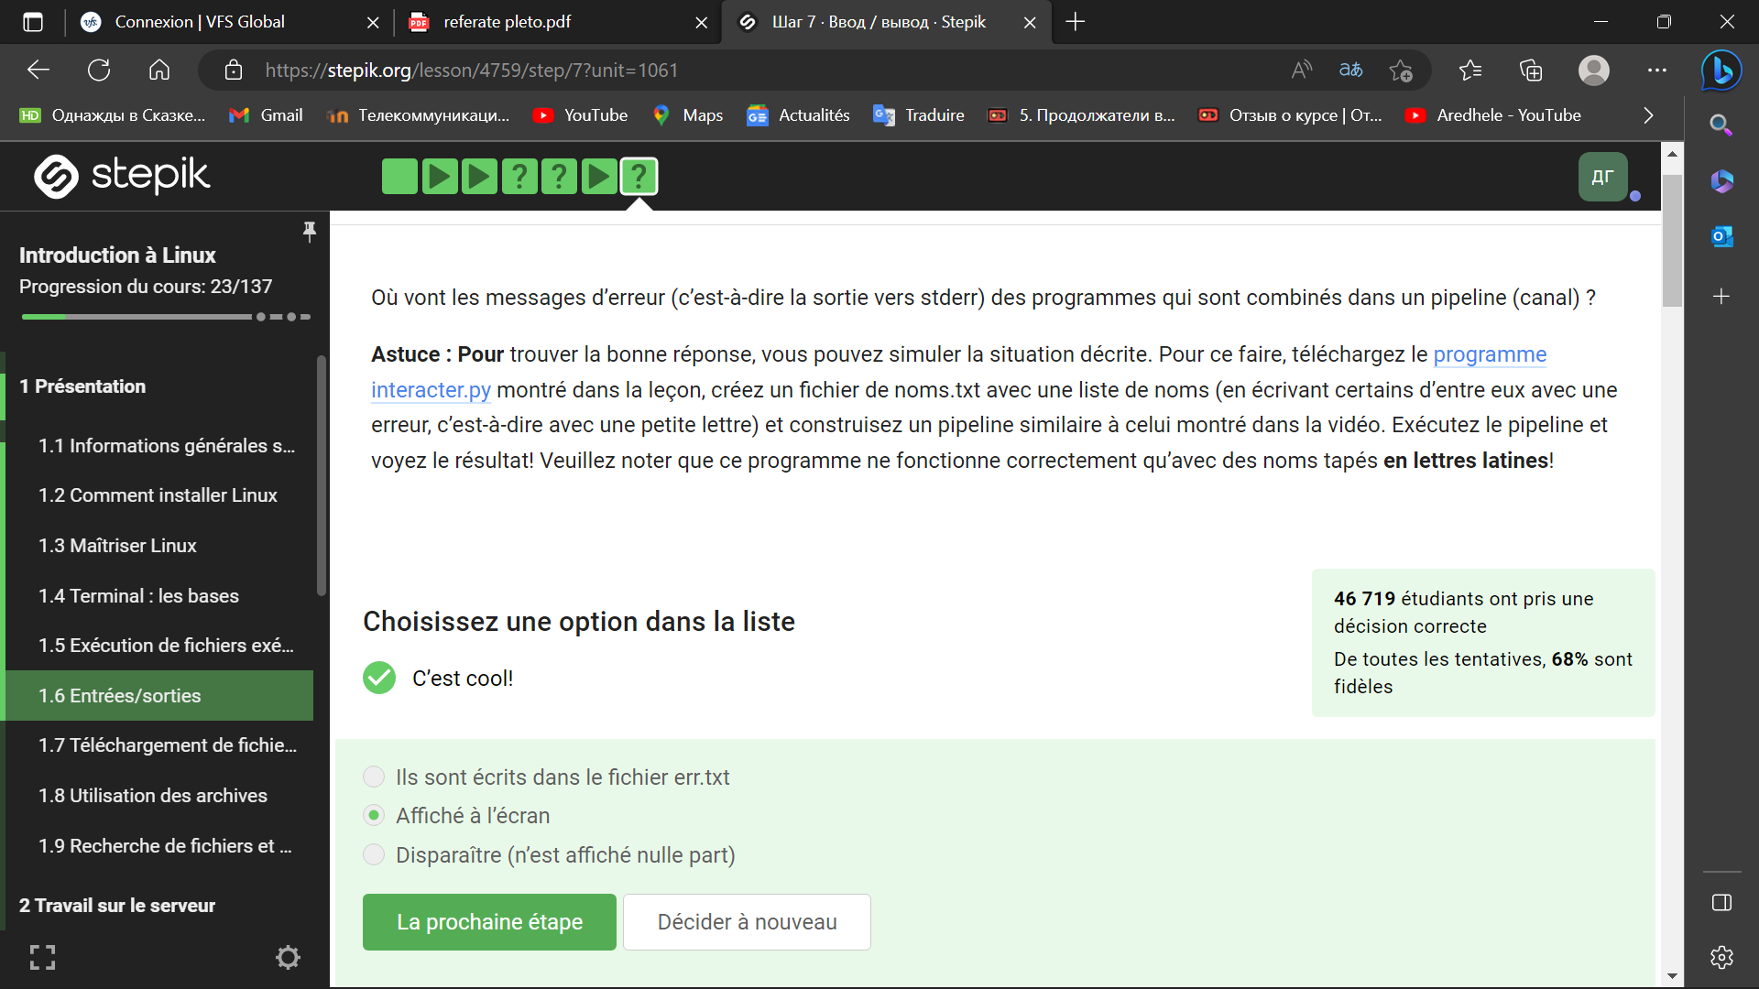

Figure 18: Ответ на вопрос

1.6 Ввод / вывод

Куда по умолчанию выводится поток ошибок из программы, запущенной в терминале?

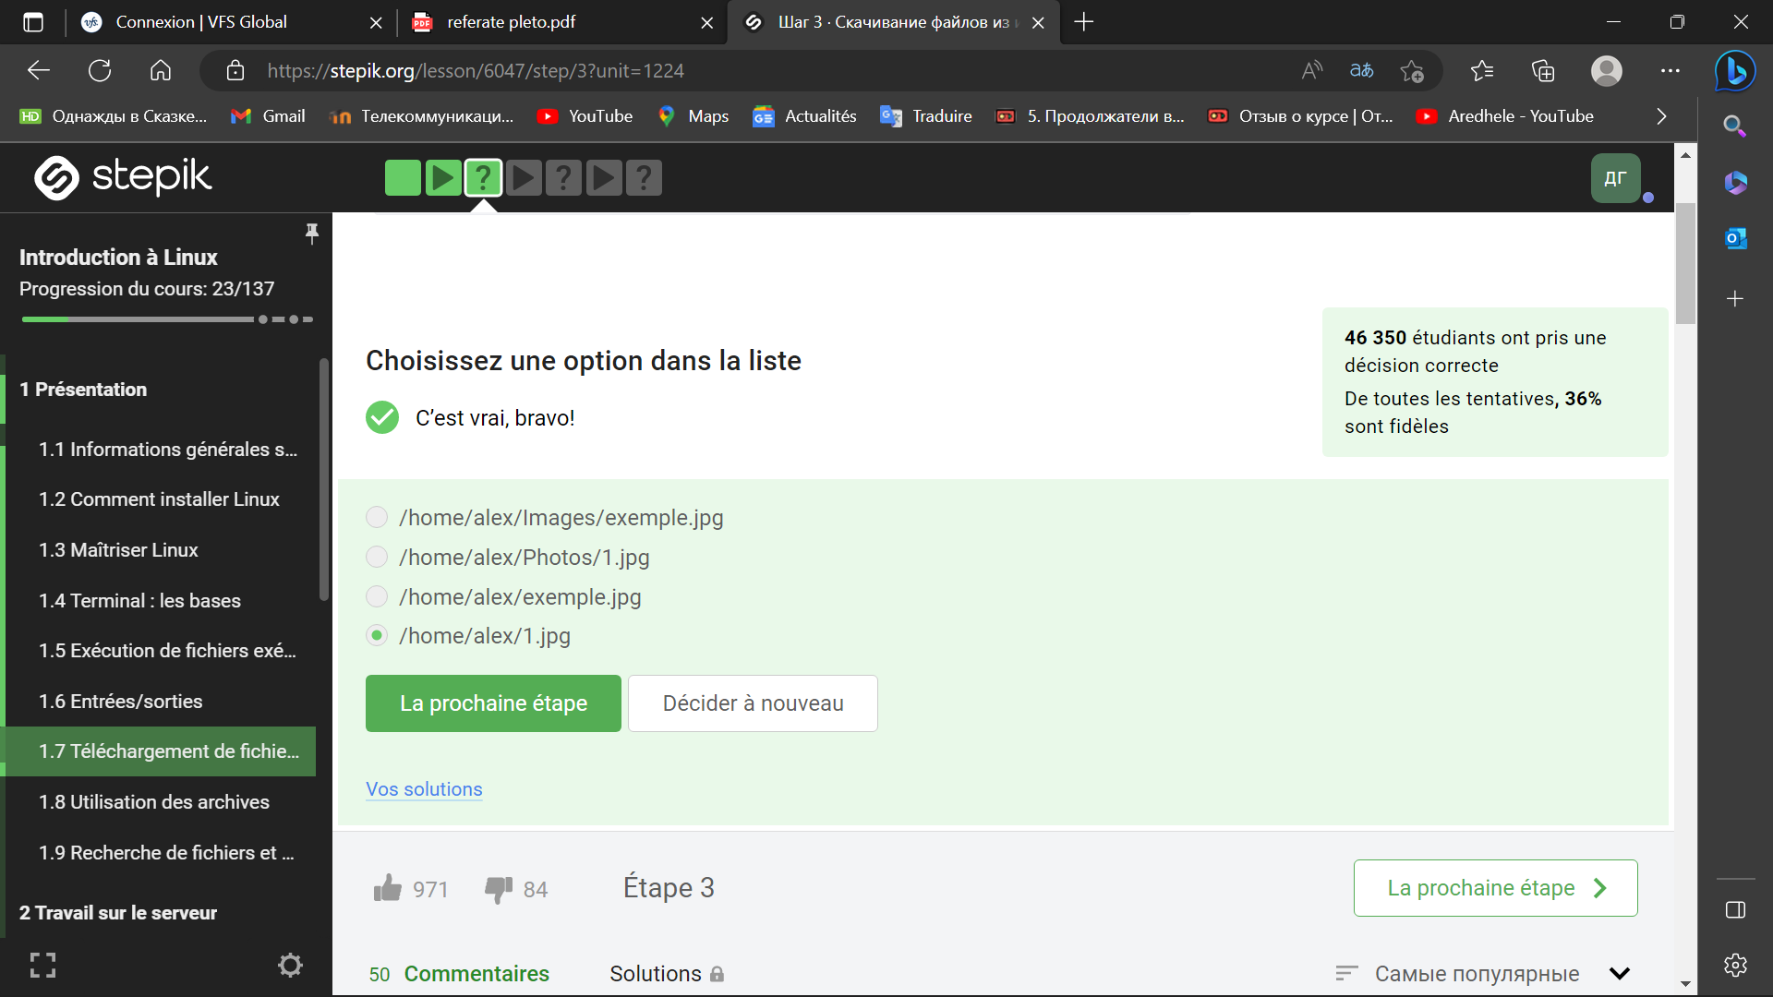

Figure 19: Ответ на вопрос

Какие (какая) из команд создадут файл file.txt и запишут в него поток ошибок программы program? Считайте, что в момент запуска программы файл file.txt не существует.

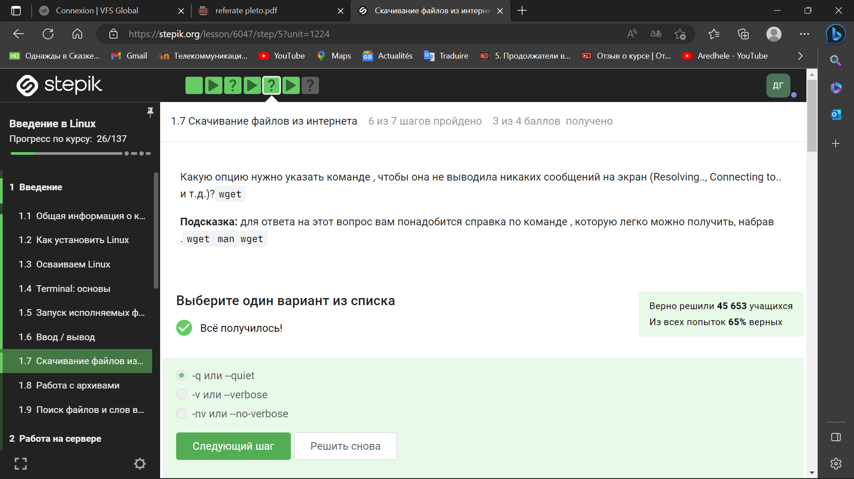

Figure 20: Ответ на вопрос

Куда деваются сообщения об ошибках (т.е. вывод в stderr) от тех программ, которые объединены в конвейер (pipe)?

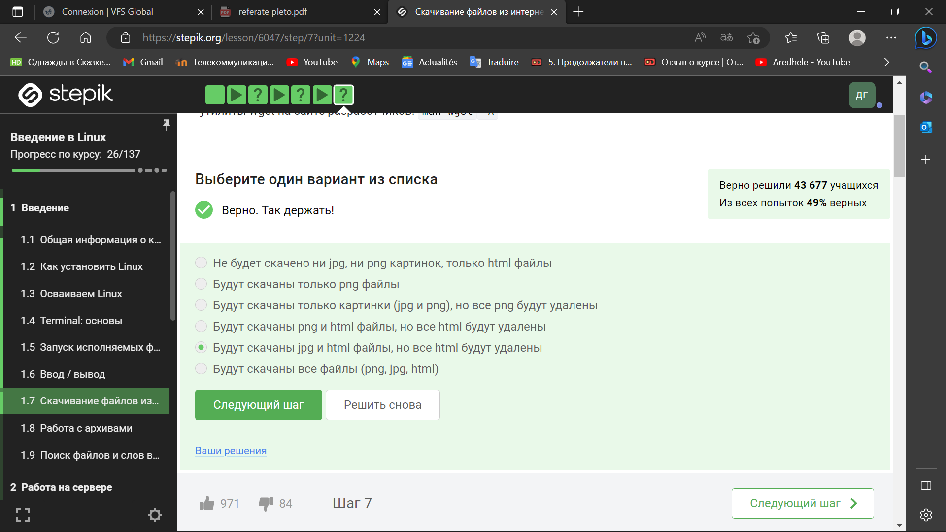

Figure 21: Ответ на вопрос

1.7 Скачивание файлов из интернета

В каком файле на диске окажется картинка, если для её скачивания были выполнены следующие команды?

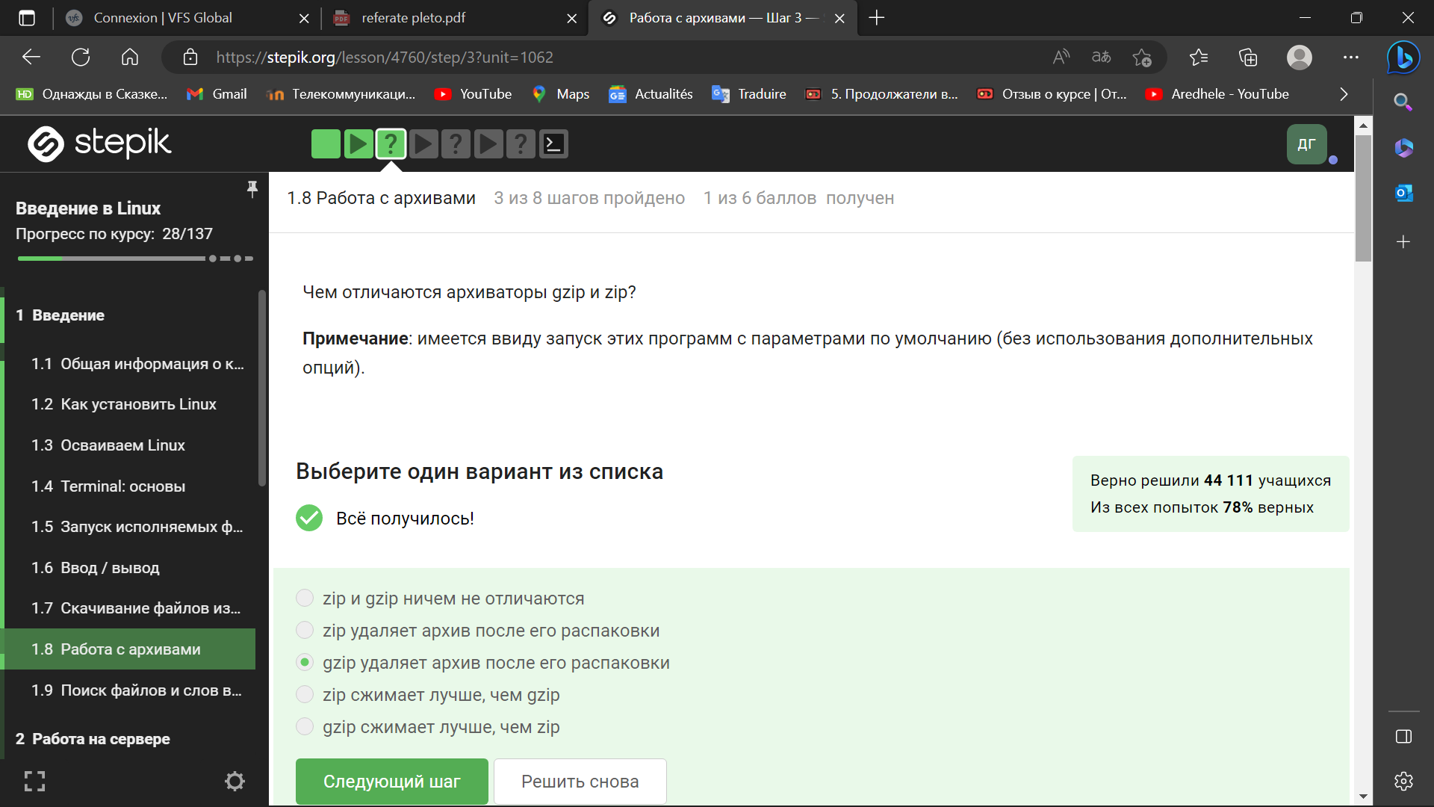

Figure 22: Ответ на вопрос

Какую опцию нужно указать команде wget, чтобы она не выводила никаких сообщений на экран (Resolving.., Connecting to.. и т.д.)?

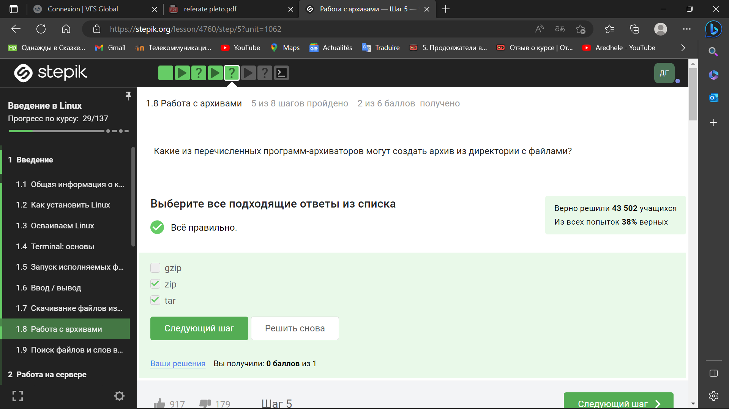

Figure 23: Ответ на вопрос

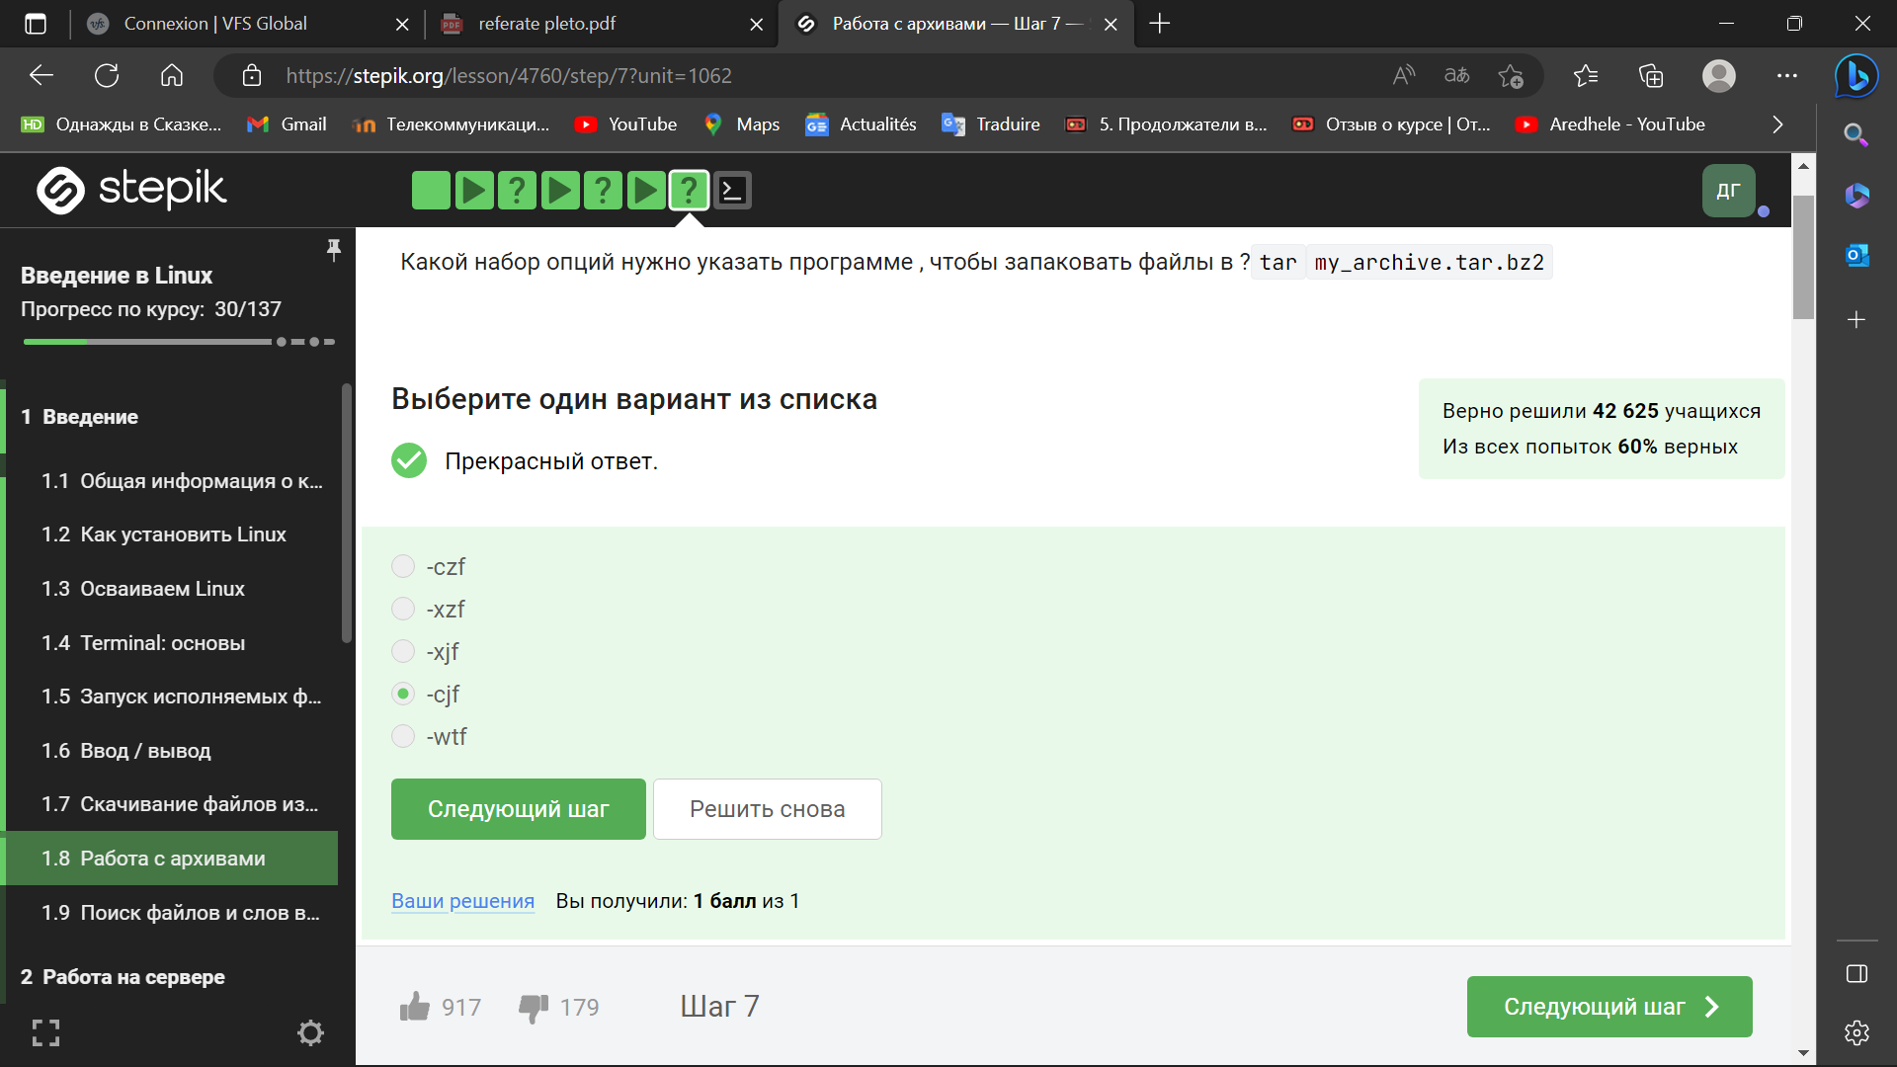

Figure 24: Ответ на вопрос

1.8 Работа с архивами

Чем отличаются архиваторы gzip и zip?

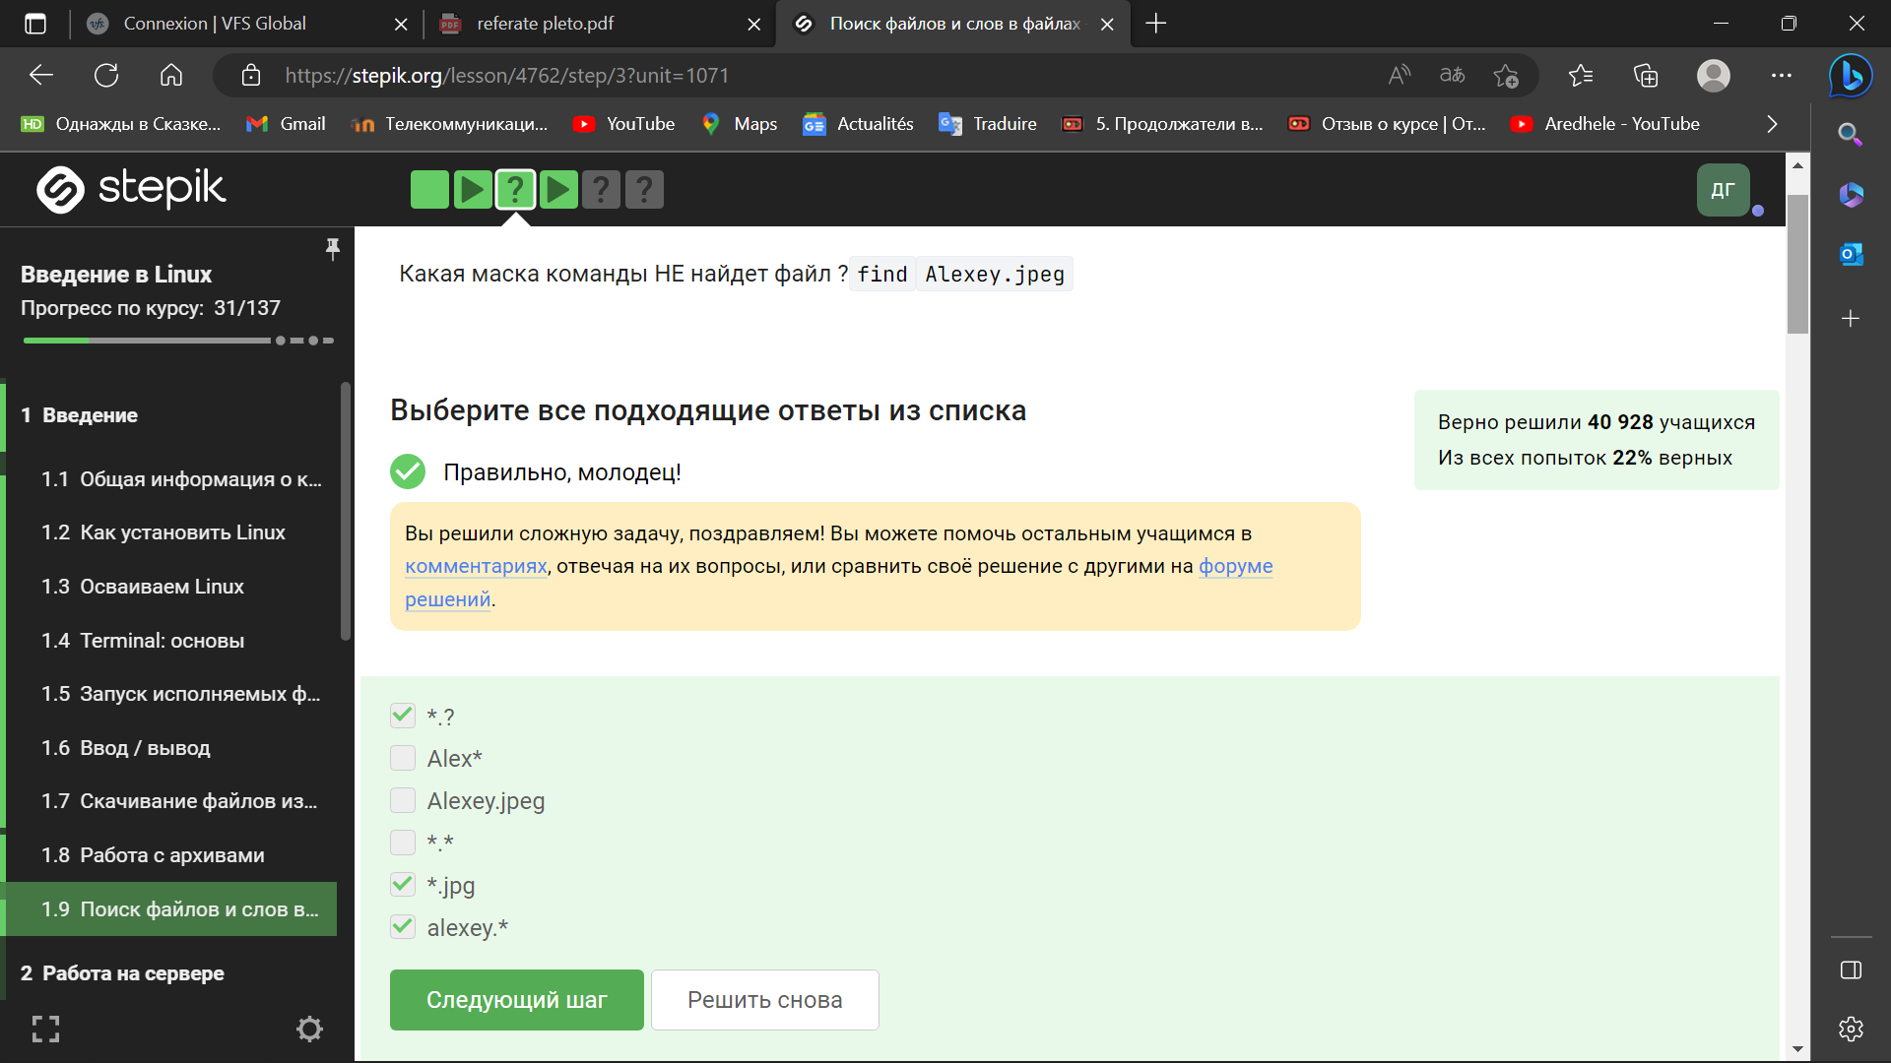

Figure 25: Ответ на вопрос

Какие из перечисленных программ-архиваторов могут создать архив из директории с файлами?

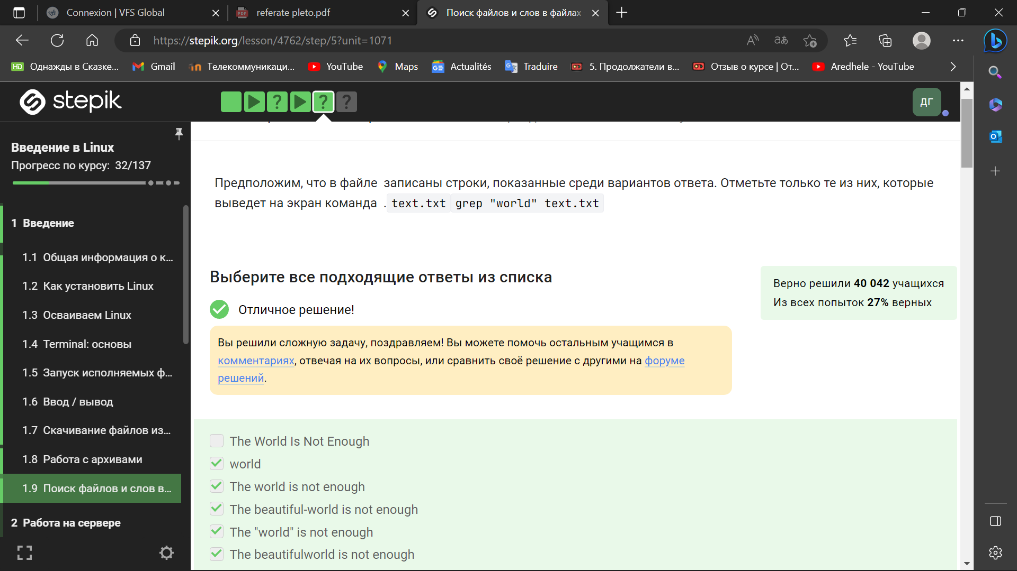

Figure 26: Ответ на вопрос

Какой набор опций нужно указать программе tar, чтобы запаковать файлы в my_archive.tar.bz2?

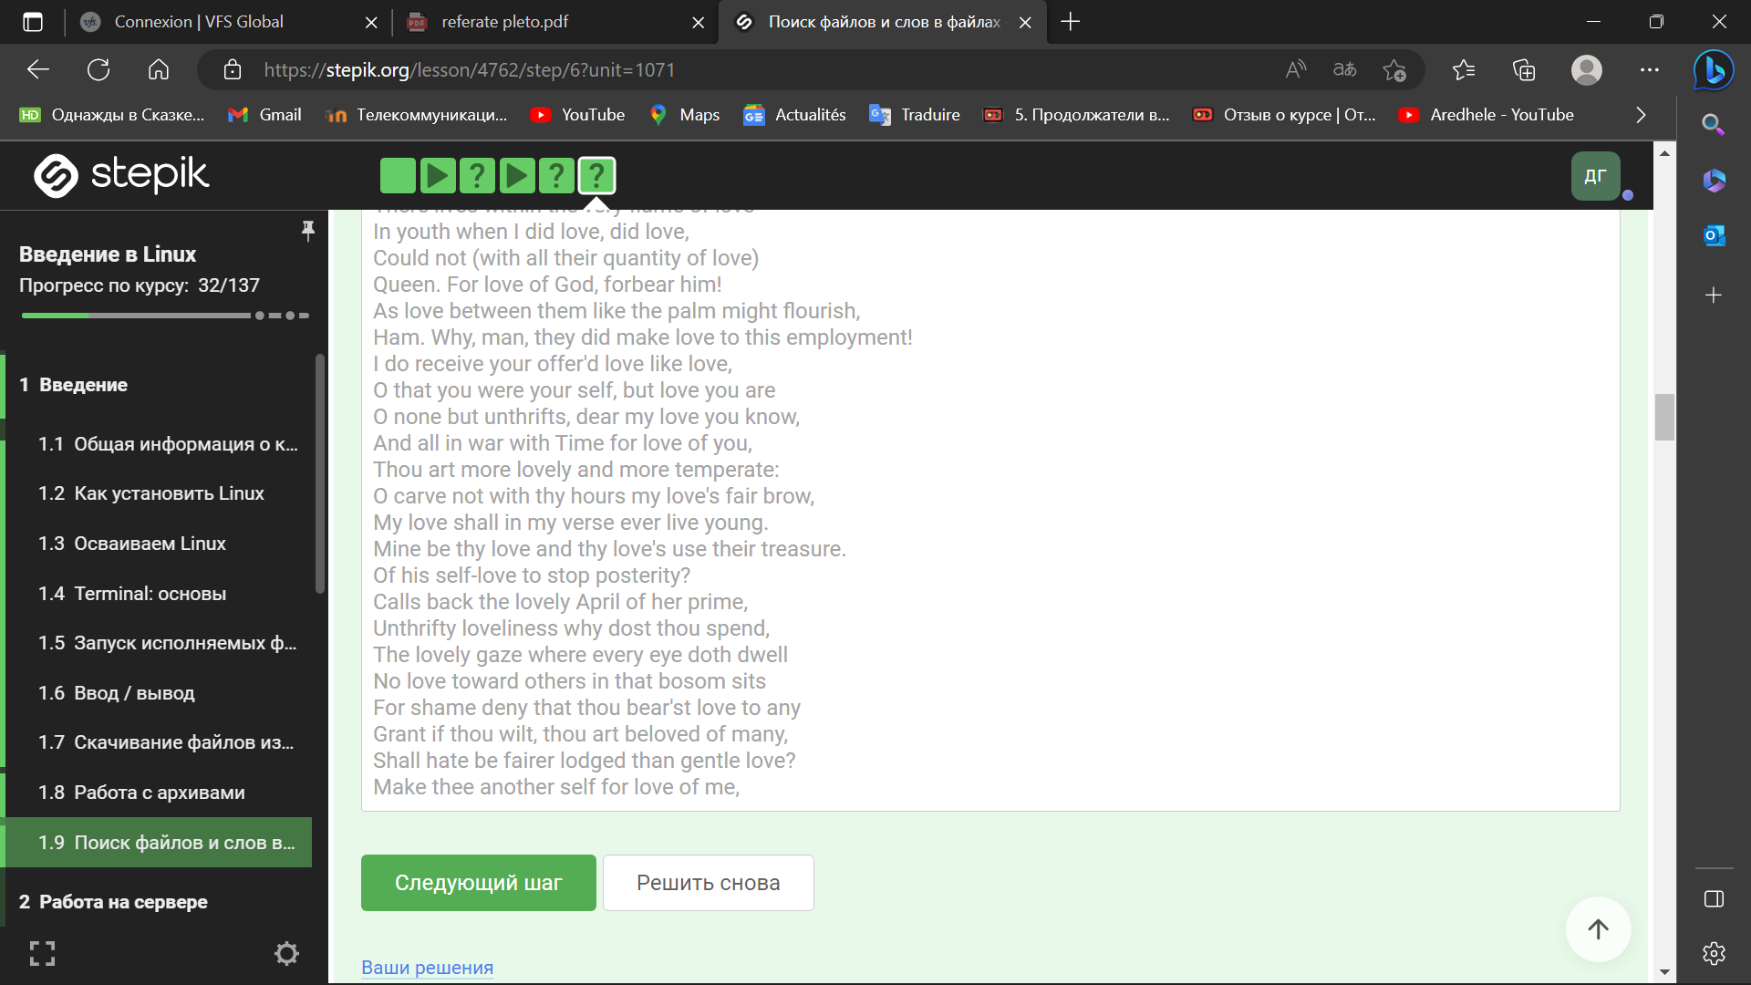

Figure 27: Ответ на вопрос

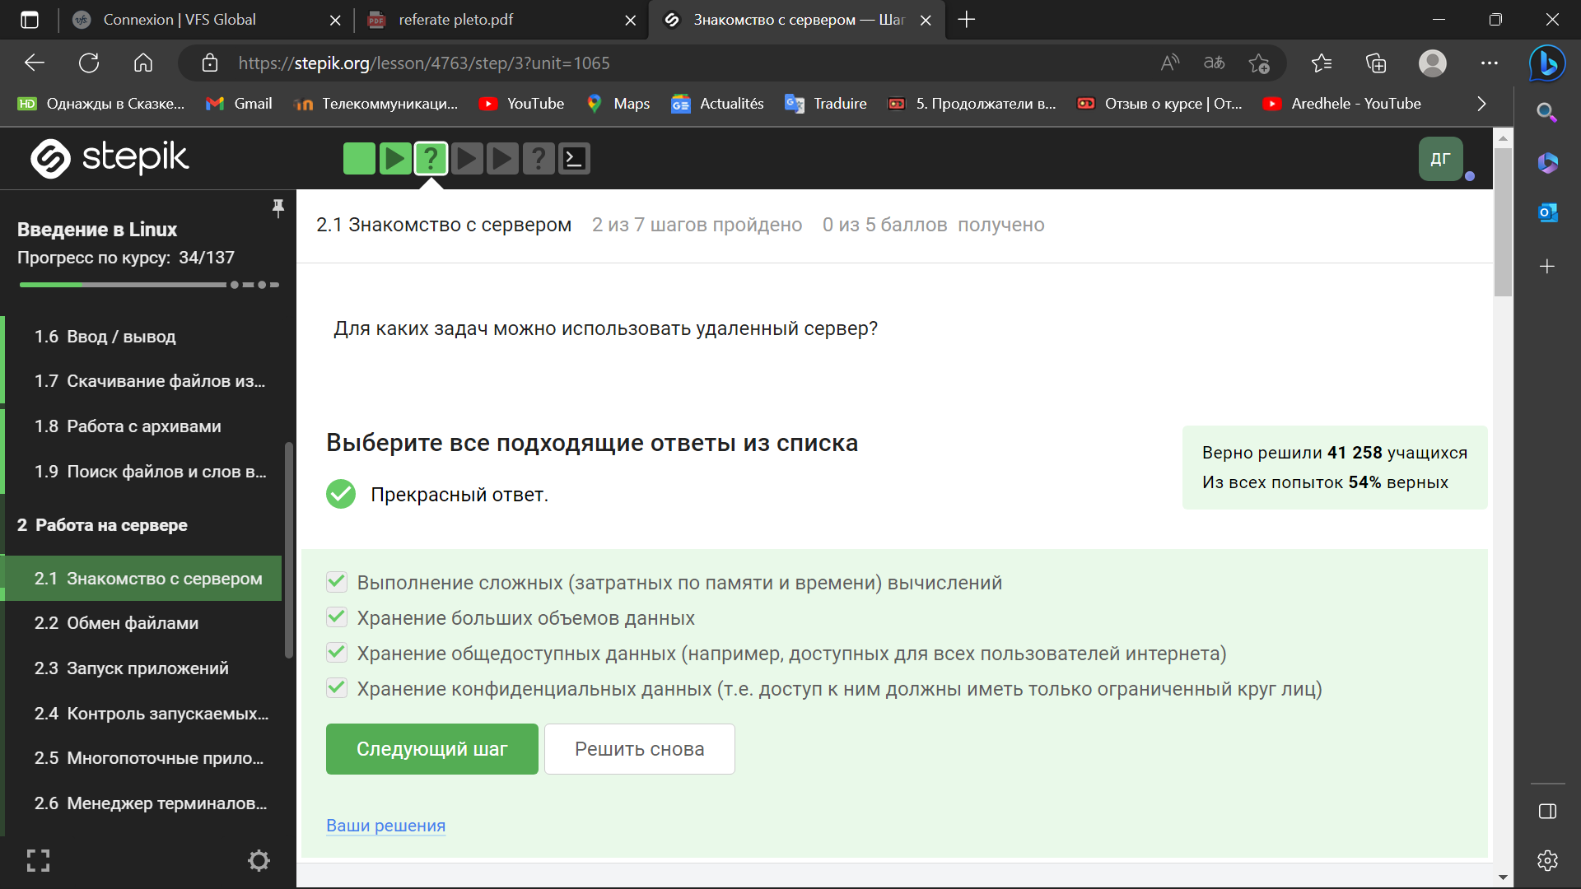

Figure 28: Ответ на вопрос

1.9 Поиск файлов и слов в файлах

Какая маска команды find НЕ найдет файл Alexey.jpeg?

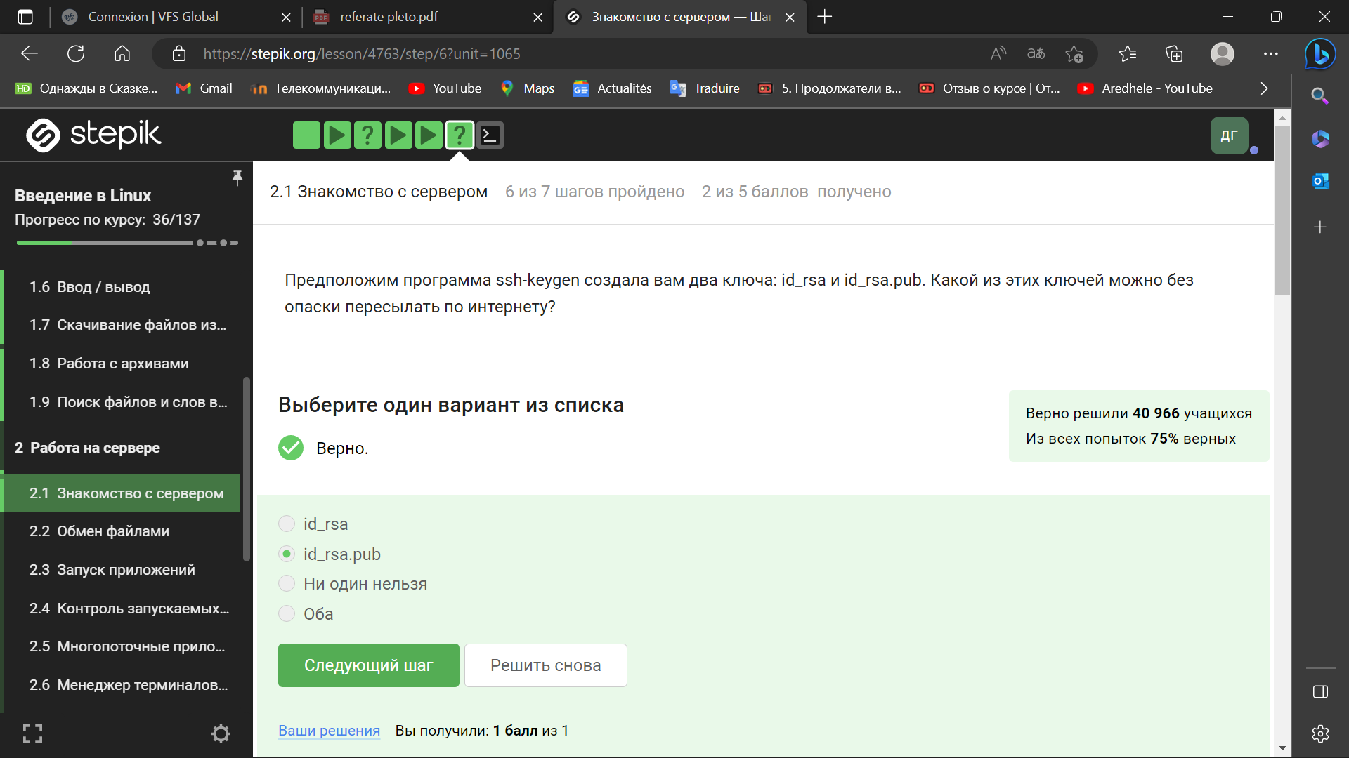

Figure 29: Ответ на вопрос

Предположим, что в файле text.txt записаны строки, показанные среди вариантов ответа. Отметьте только те из них, которые выведет на экран команда grep “world” text.txt.

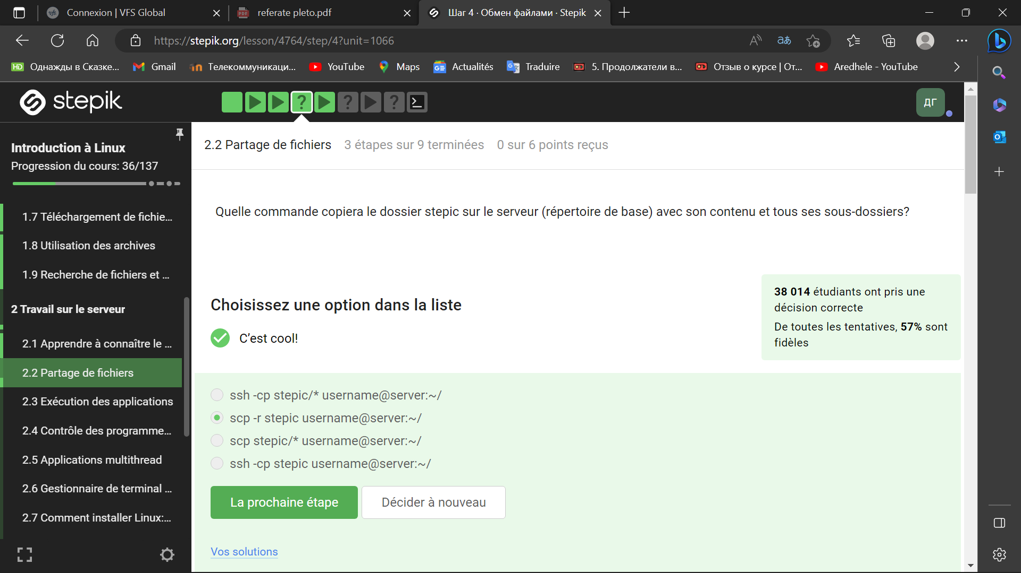

Figure 30: Ответ на вопрос

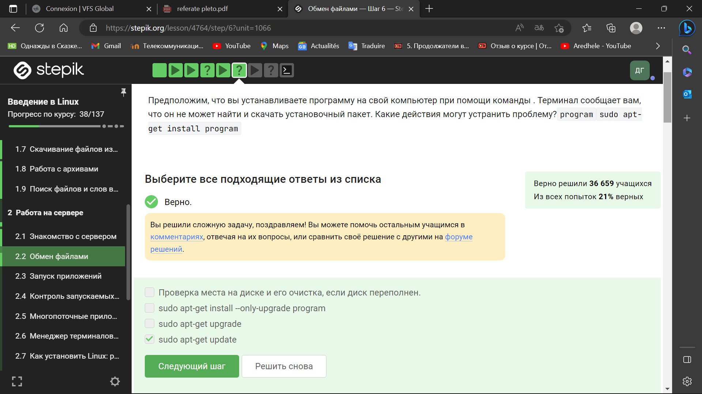

Figure 31: Ответ на вопрос

1. Работа на сервере

2.1 Знакомство с сервером

Для каких задач можно использовать удаленный сервер?

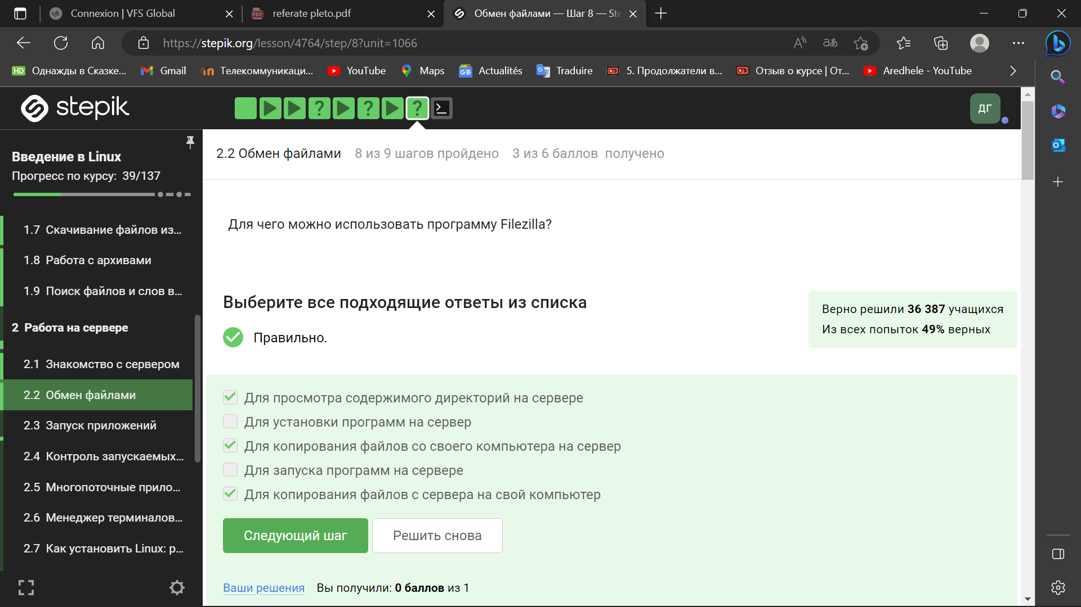

Figure 32: Ответ на вопрос

Предположим программа ssh-keygen создала вам два ключа: id_rsa и id_rsa.pub. Какой из этих ключей можно без опаски пересылать по интернету?

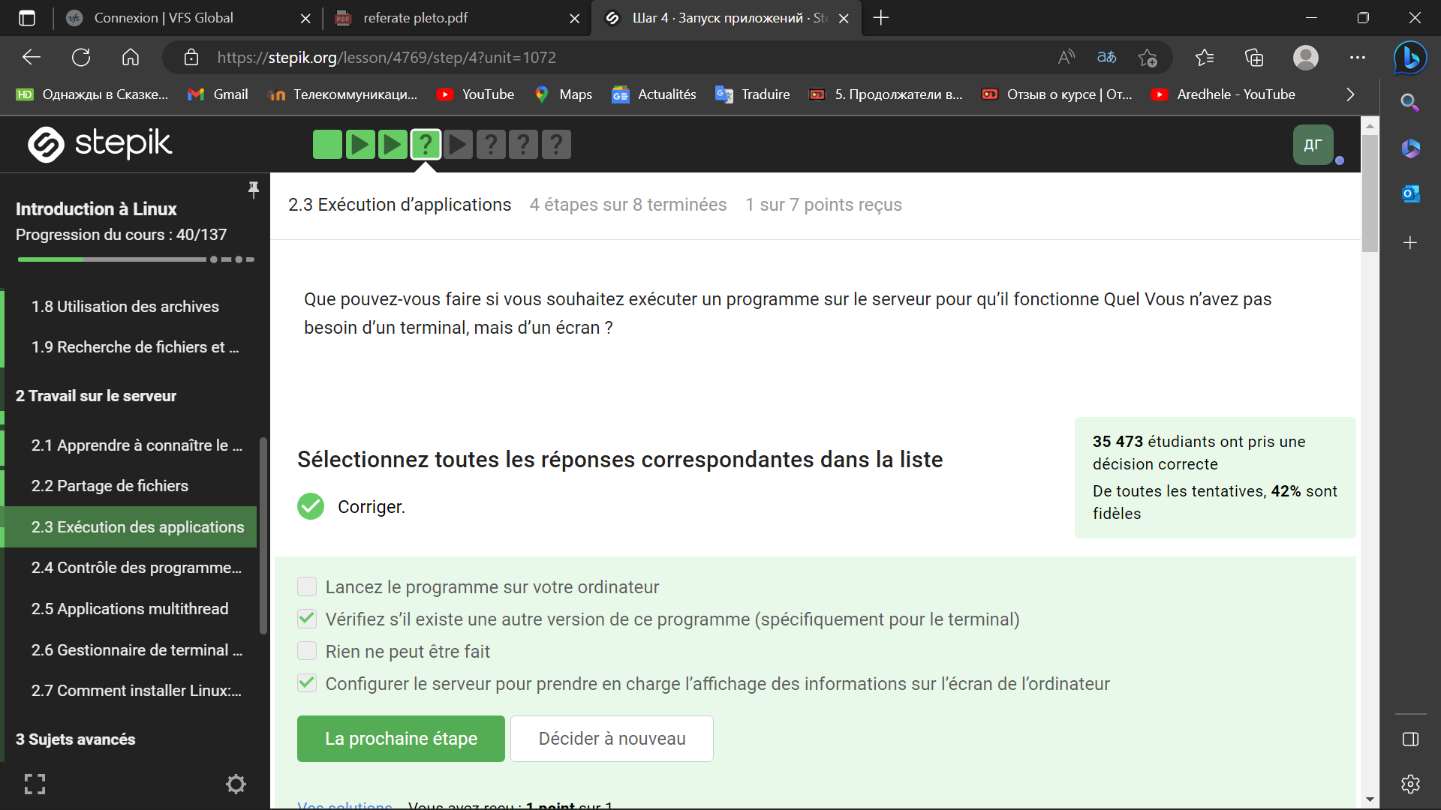

Figure 33: Ответ на вопрос

2.2 Обмен файлами

Какая команда скопирует на сервер (в домашнюю директорию) папку stepic вместе с содержимым ее самой и всех ее подпапок?

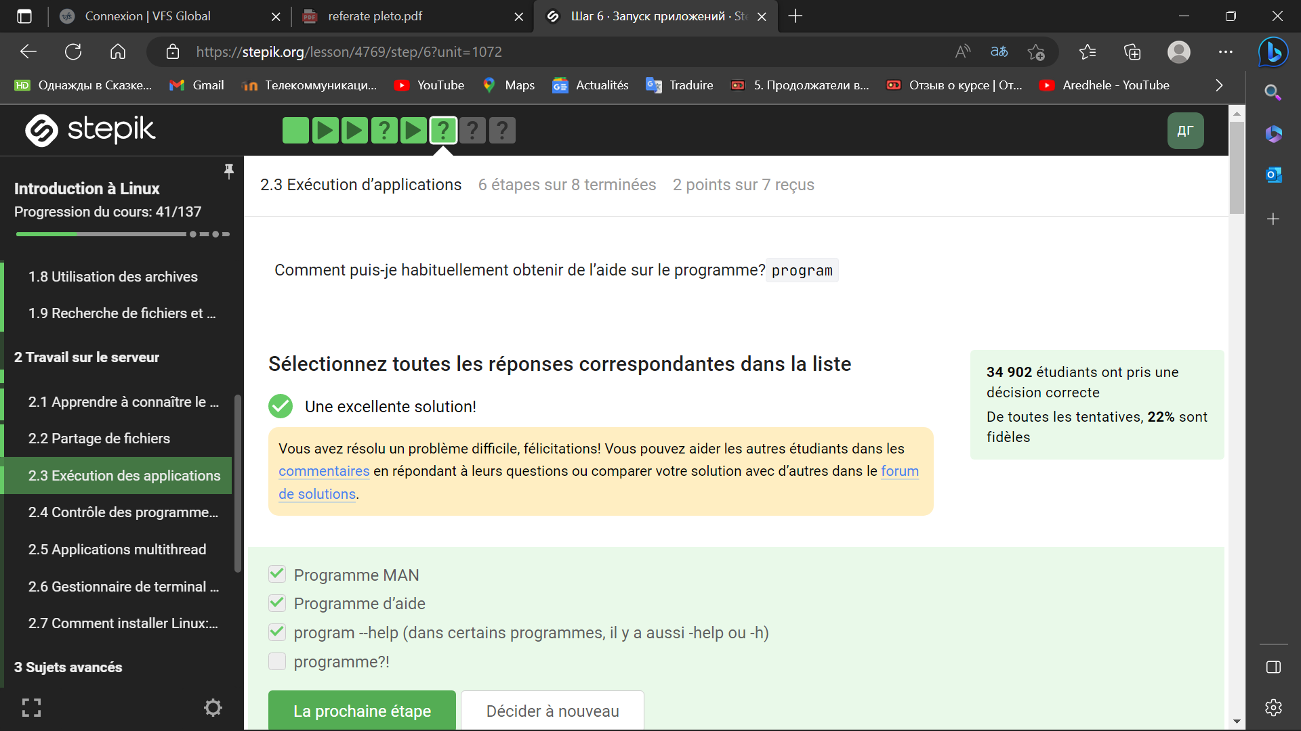

Figure 34: Ответ на вопрос

Предположим, что вы устанавливаете программу program на свой компьютер при помощи команды sudo apt-get install program. Терминал сообщает вам, что он не может найти и скачать установочный пакет. Какие действия могут устранить проблему?

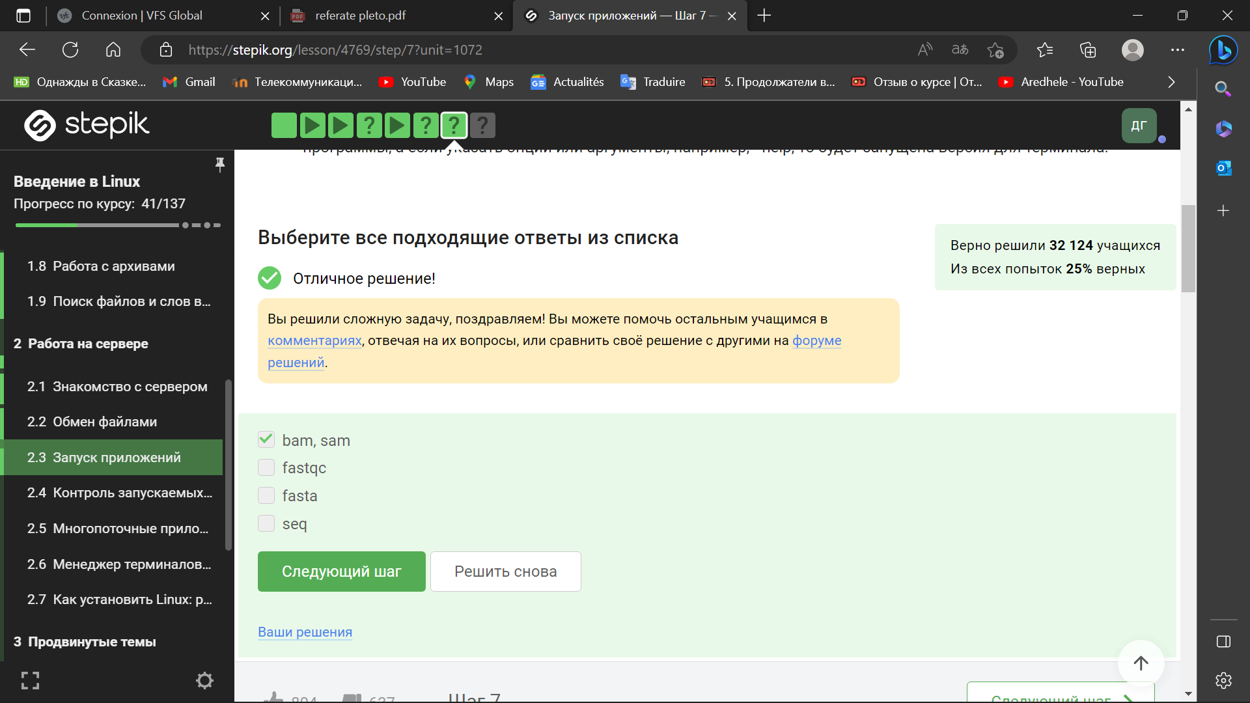

Figure 35: Ответ на вопрос

Для чего можно использовать программу Filezilla?

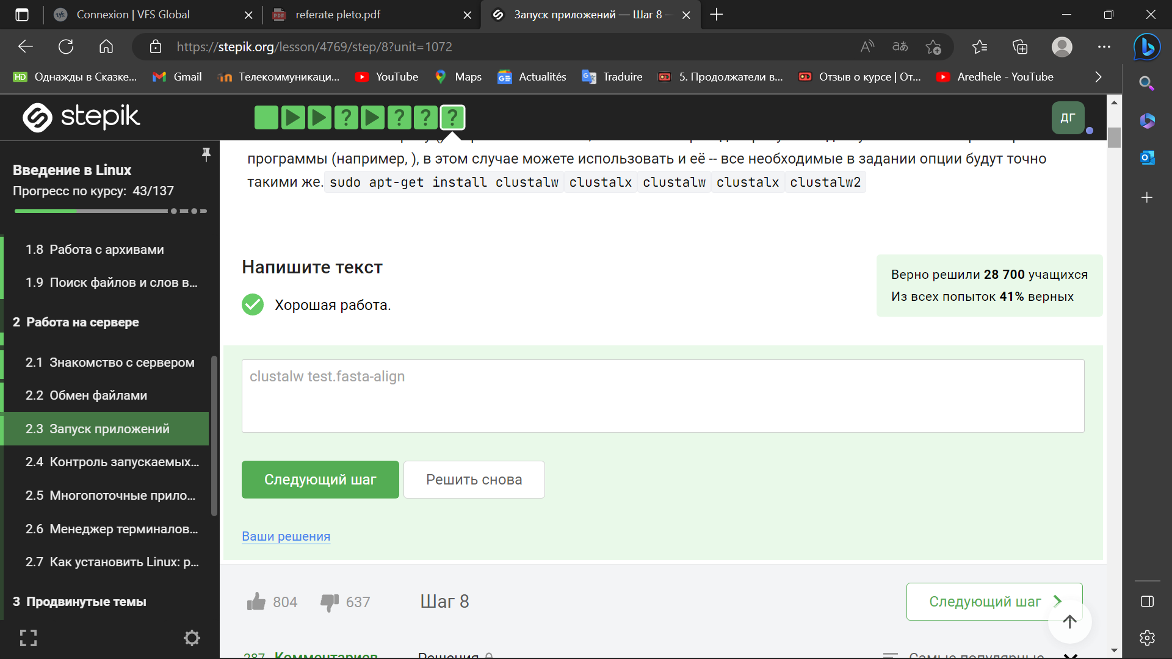

Figure 36: Ответ на вопрос

2.3 Запуск приложений

Что можно сделать, если требуется запустить на сервере программу, для работы которой нужен не терминал, а экран?

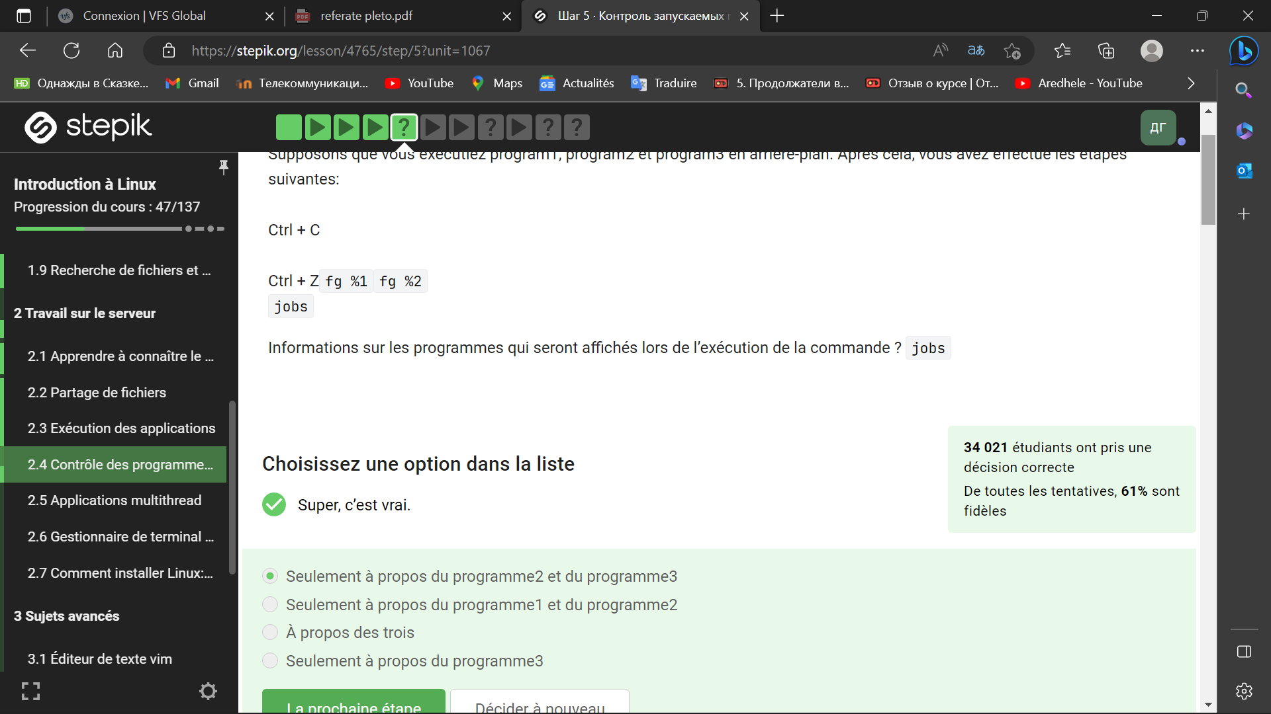

Figure 37: Ответ на вопрос

Как обычно можно вызвать справочную информацию о программе program?

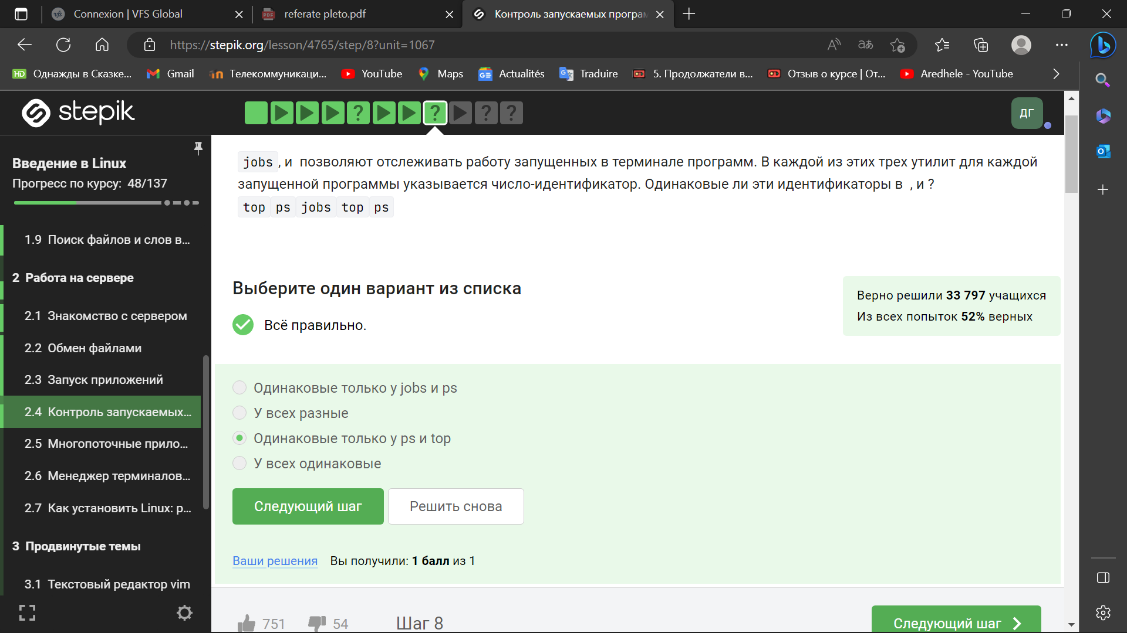

Figure 38: Ответ на вопрос

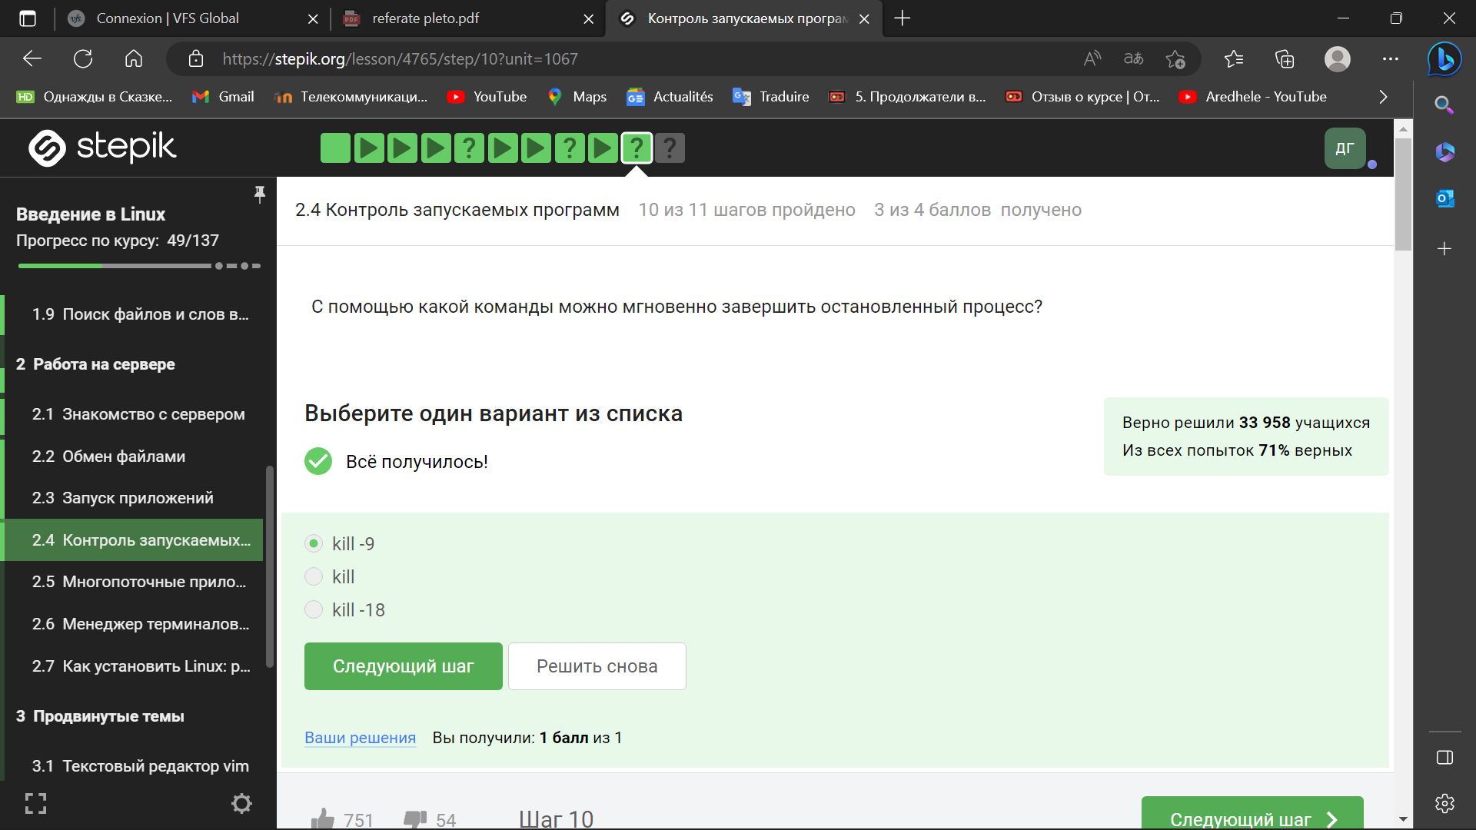

Figure 39: Ответ на вопрос

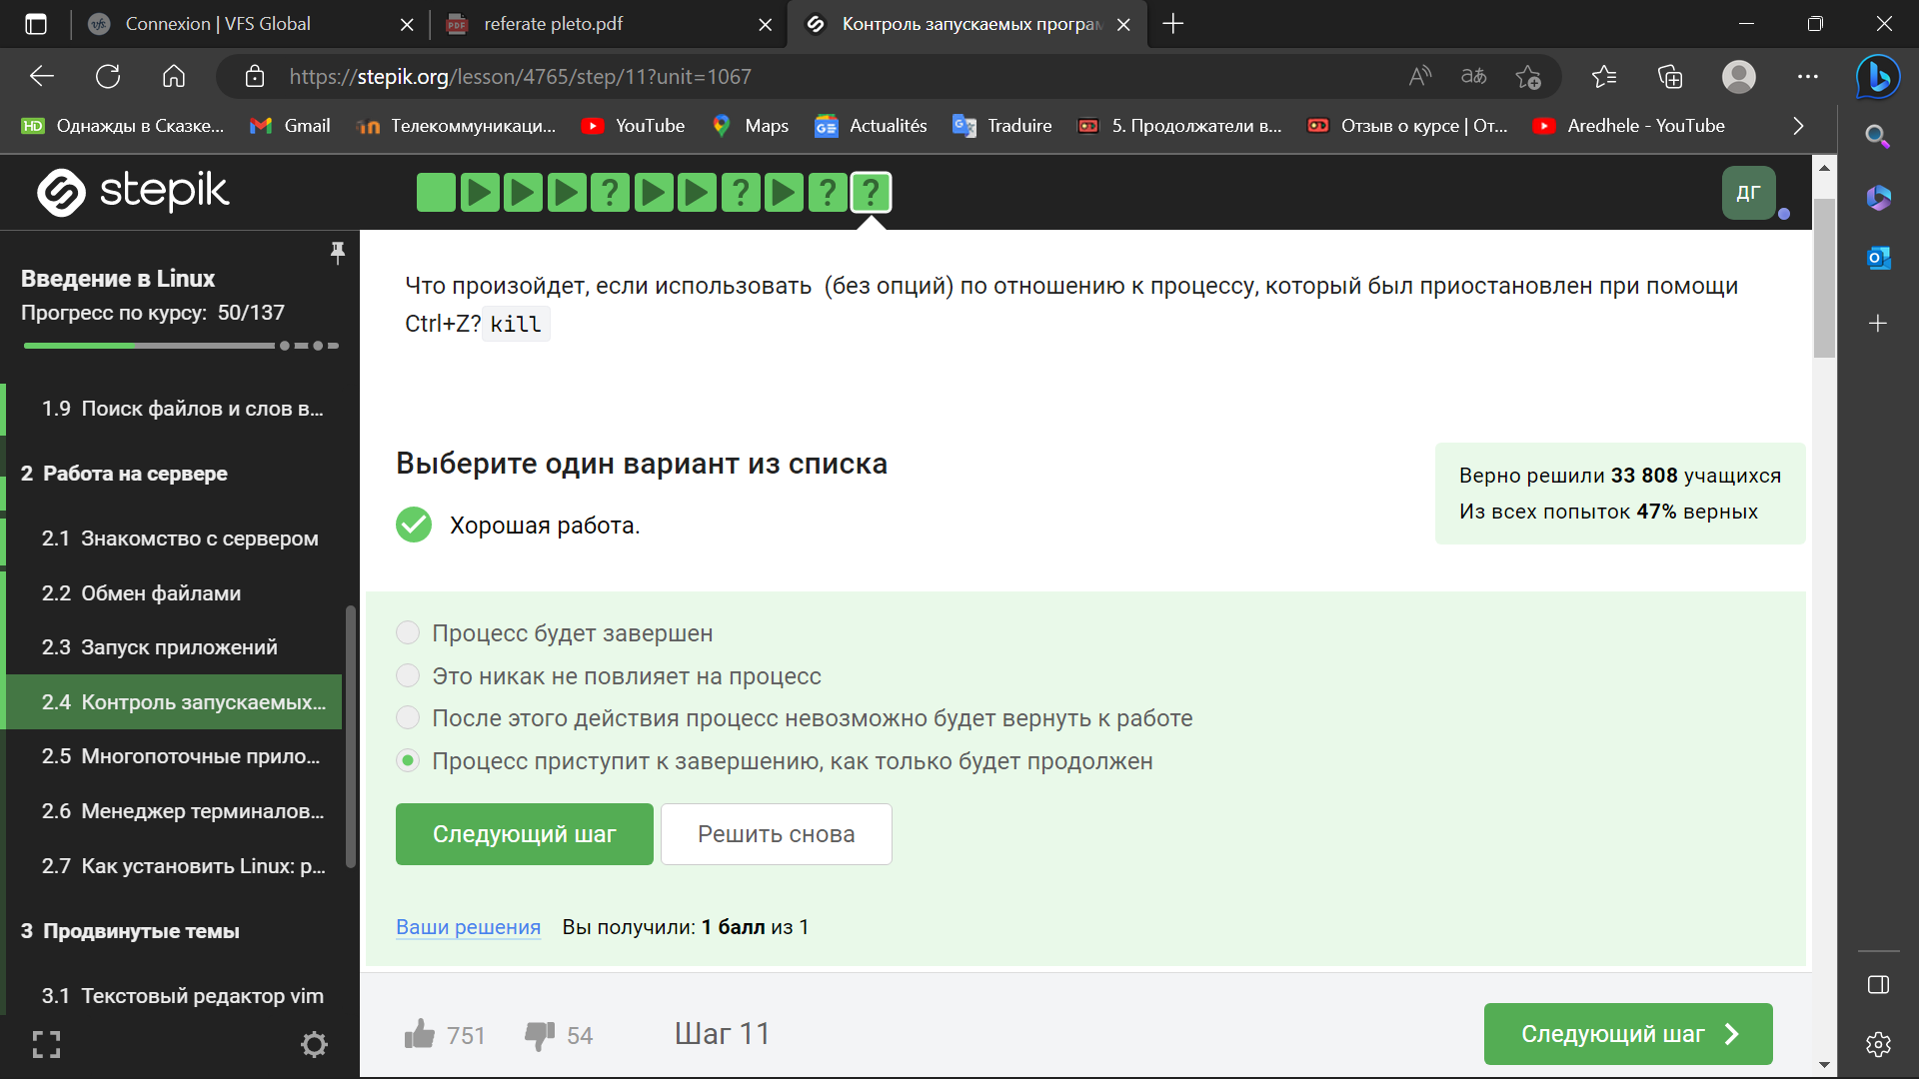

Figure 40: Ответ на вопрос

2.4 Контроль запускаемых программ

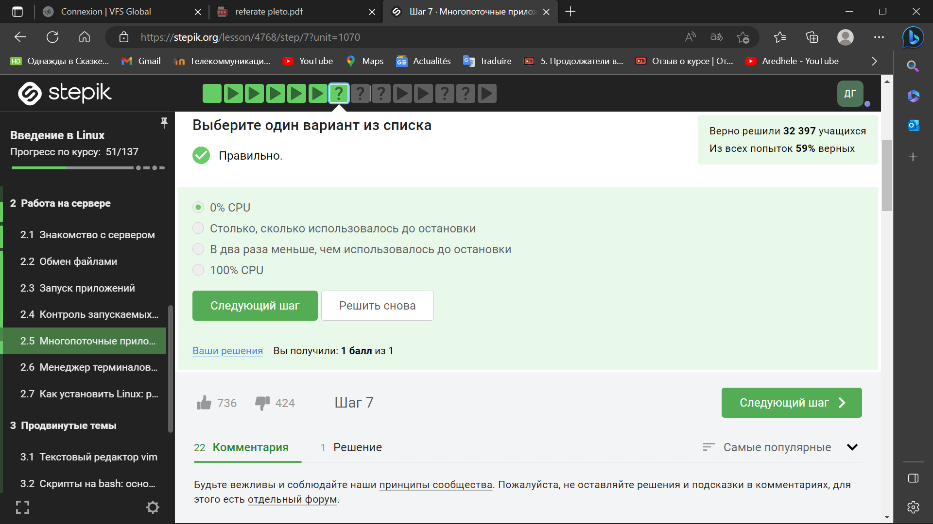

Figure 41: Ответ на вопрос

jobs, top и ps позволяют отслеживать работу запущенных в терминале программ. В каждой из этих трех утилит для каждой запущенной программы указывается число-идентификатор. Одинаковые ли эти идентификаторы в jobs, top и ps?

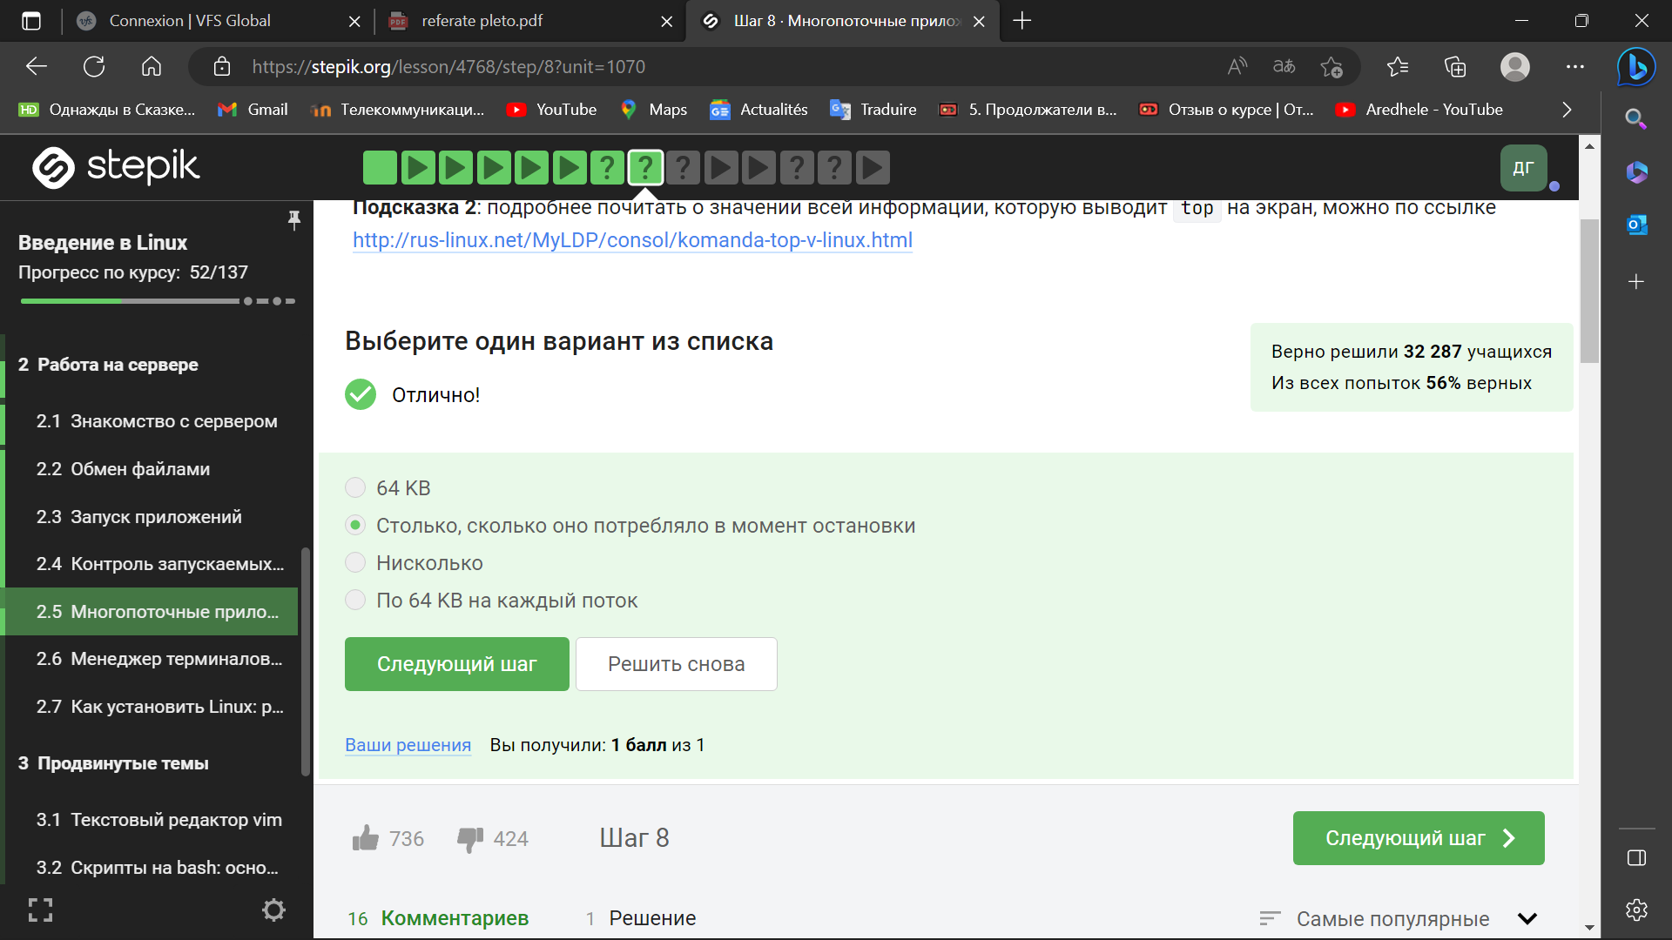

Figure 42: Ответ на вопрос

С помощью какой команды можно мгновенно завершить остановленный процесс?

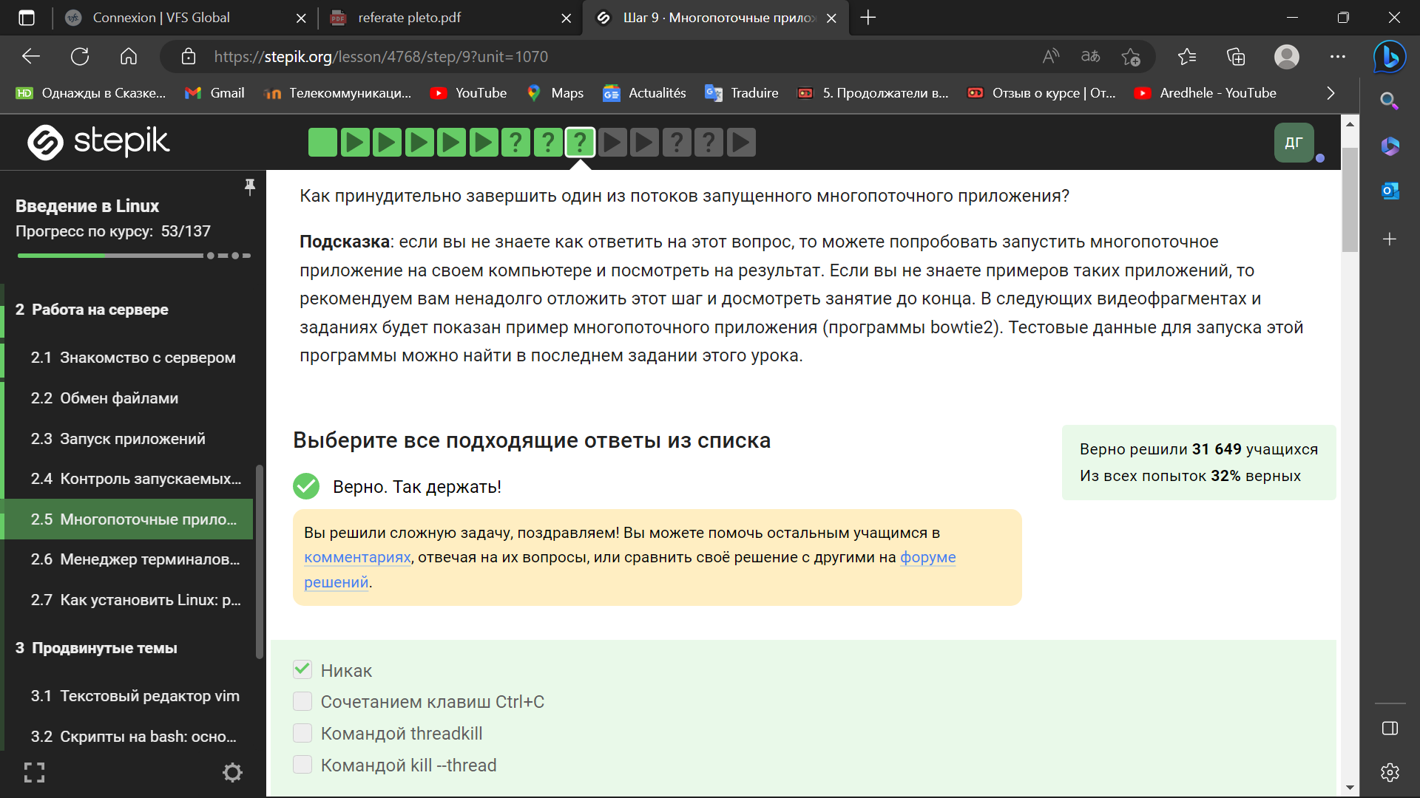

Figure 43: Ответ на вопрос

Что произойдет, если использовать kill (без опций) по отношению к процессу, который был приостановлен при помощи Ctrl+Z?

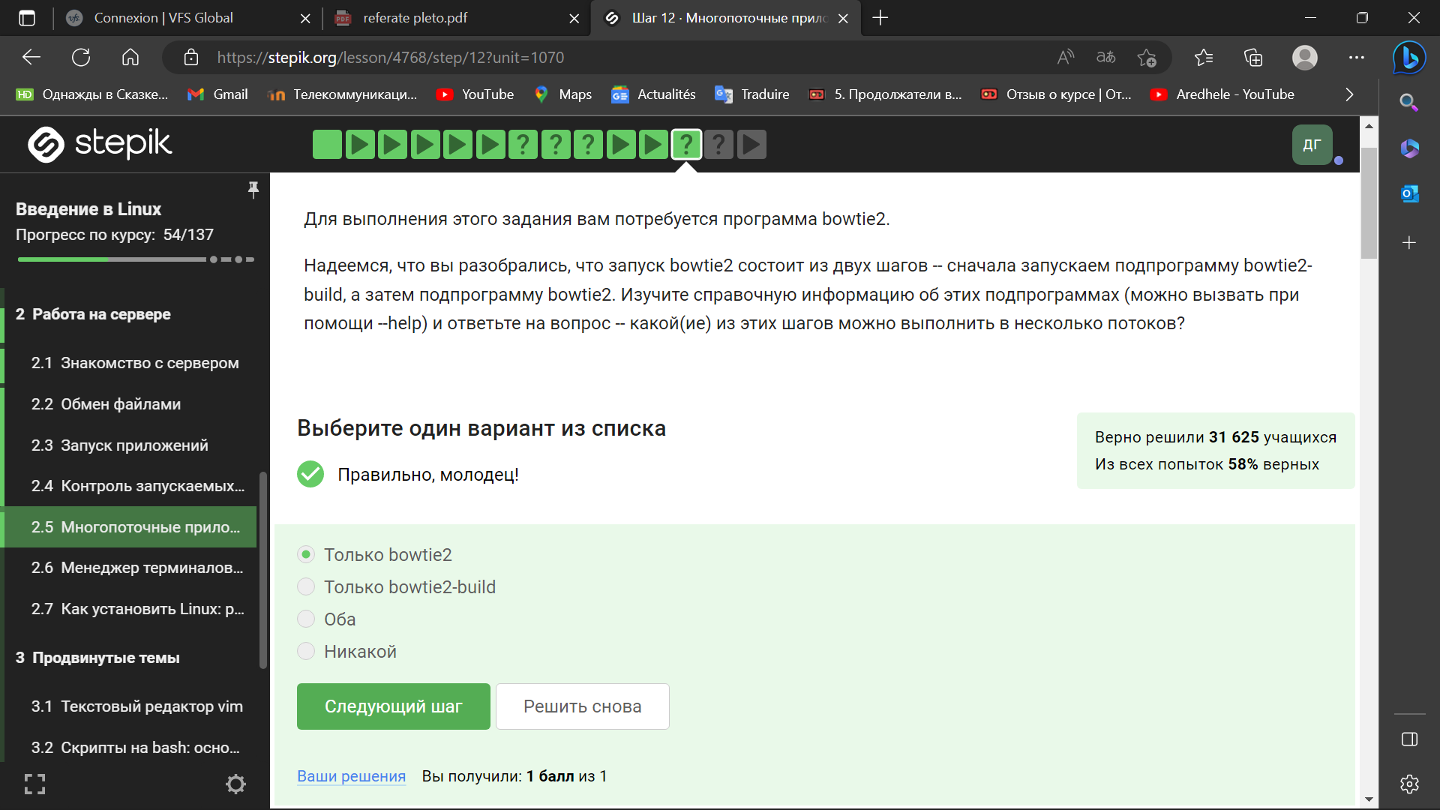

Figure 44: Ответ на вопрос

2.5 Многопоточные приложения

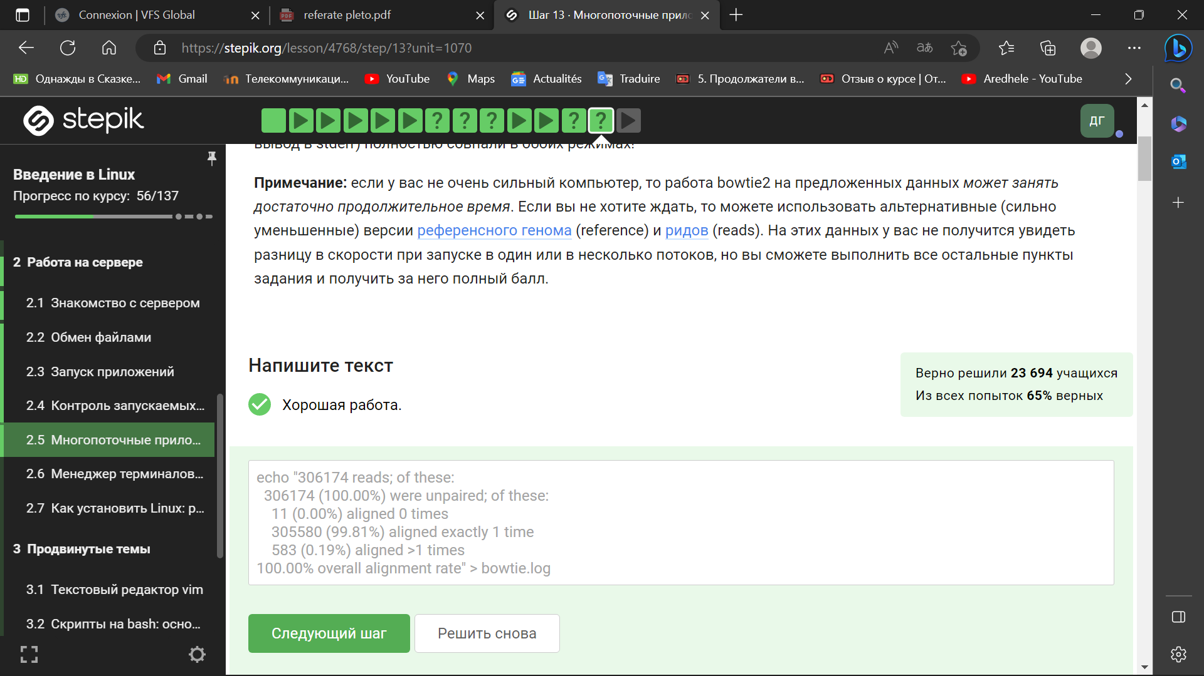

Figure 45: Ответ на вопрос

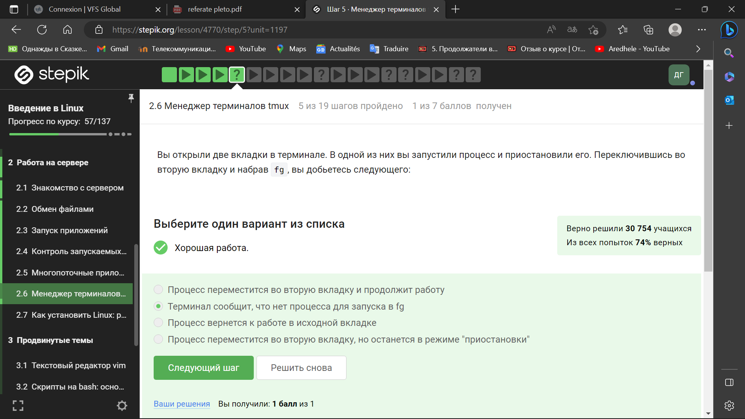

Figure 46: Ответ на вопрос

Как принудительно завершить один из потоков запущенного многопоточного приложения?

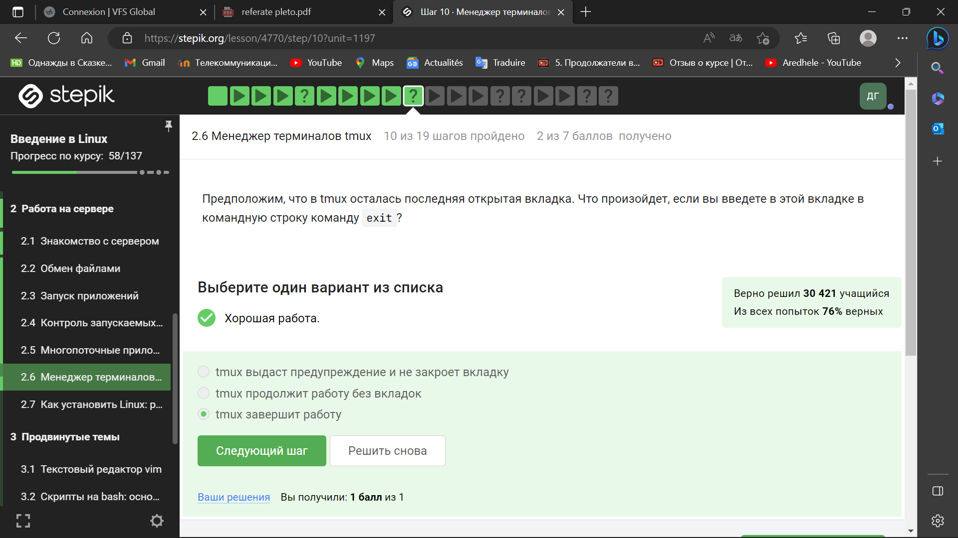

Figure 47: Ответ на вопрос

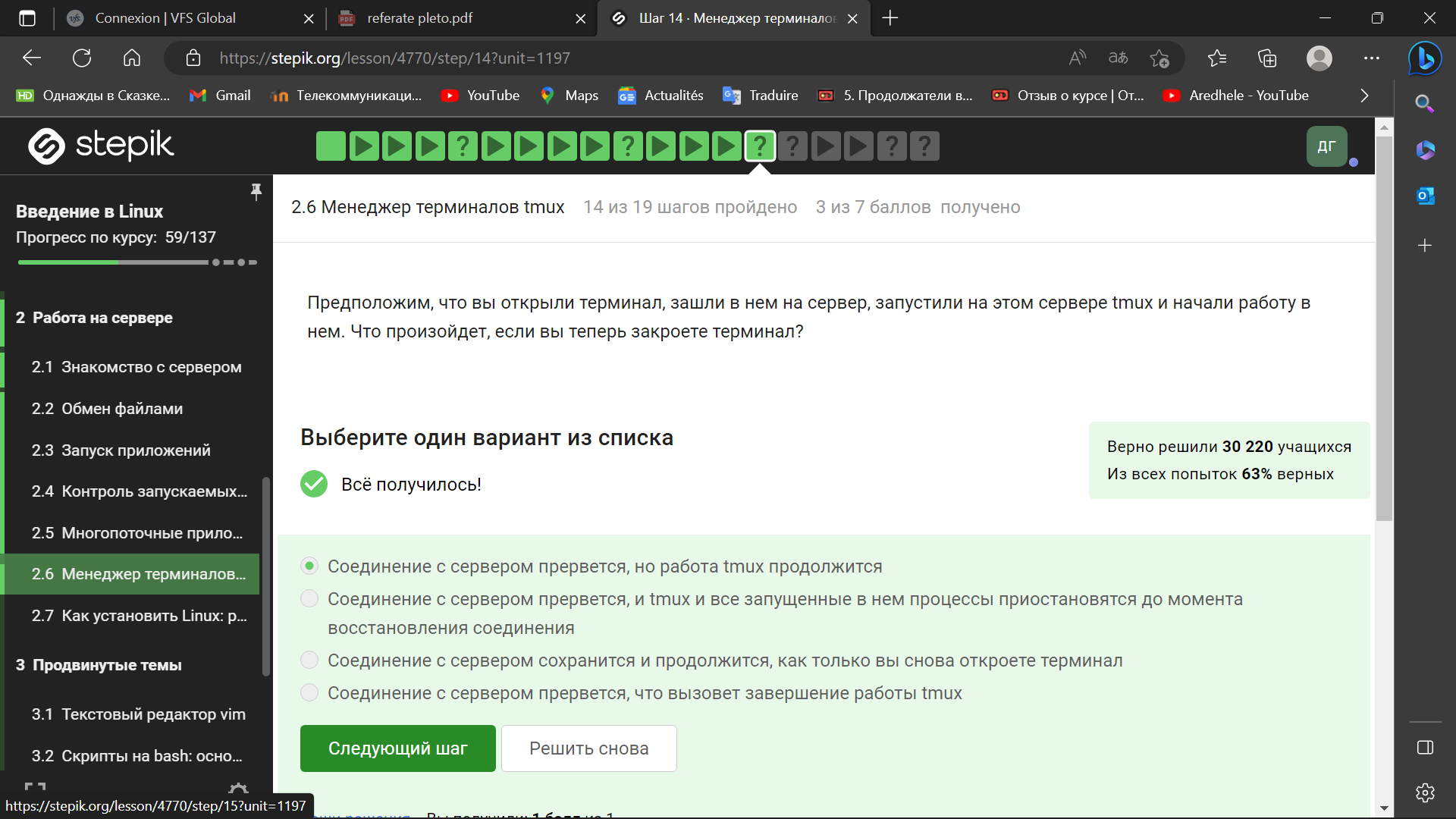

Figure 48: Ответ на вопрос

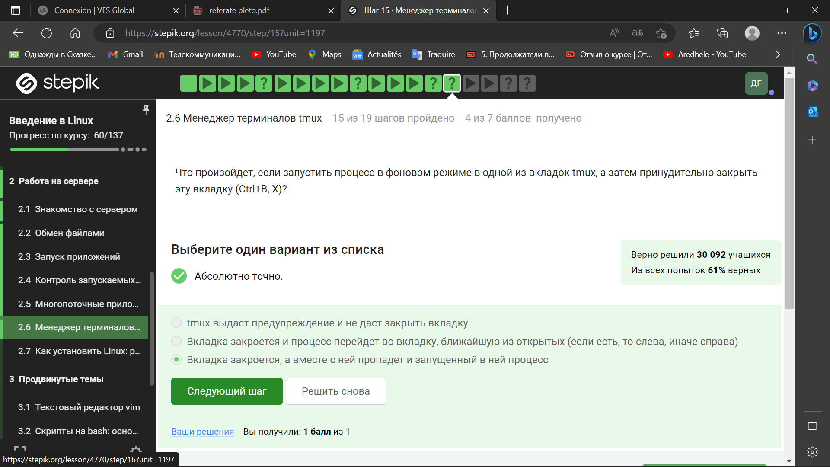

Figure 49: Ответ на вопрос

2.6 Менеджер терминалов tmux

Вы открыли две вкладки в терминале. В одной из них вы запустили процесс и приостановили его. Переключившись во вторую вкладку и набрав fg, вы добьетесь следующего:

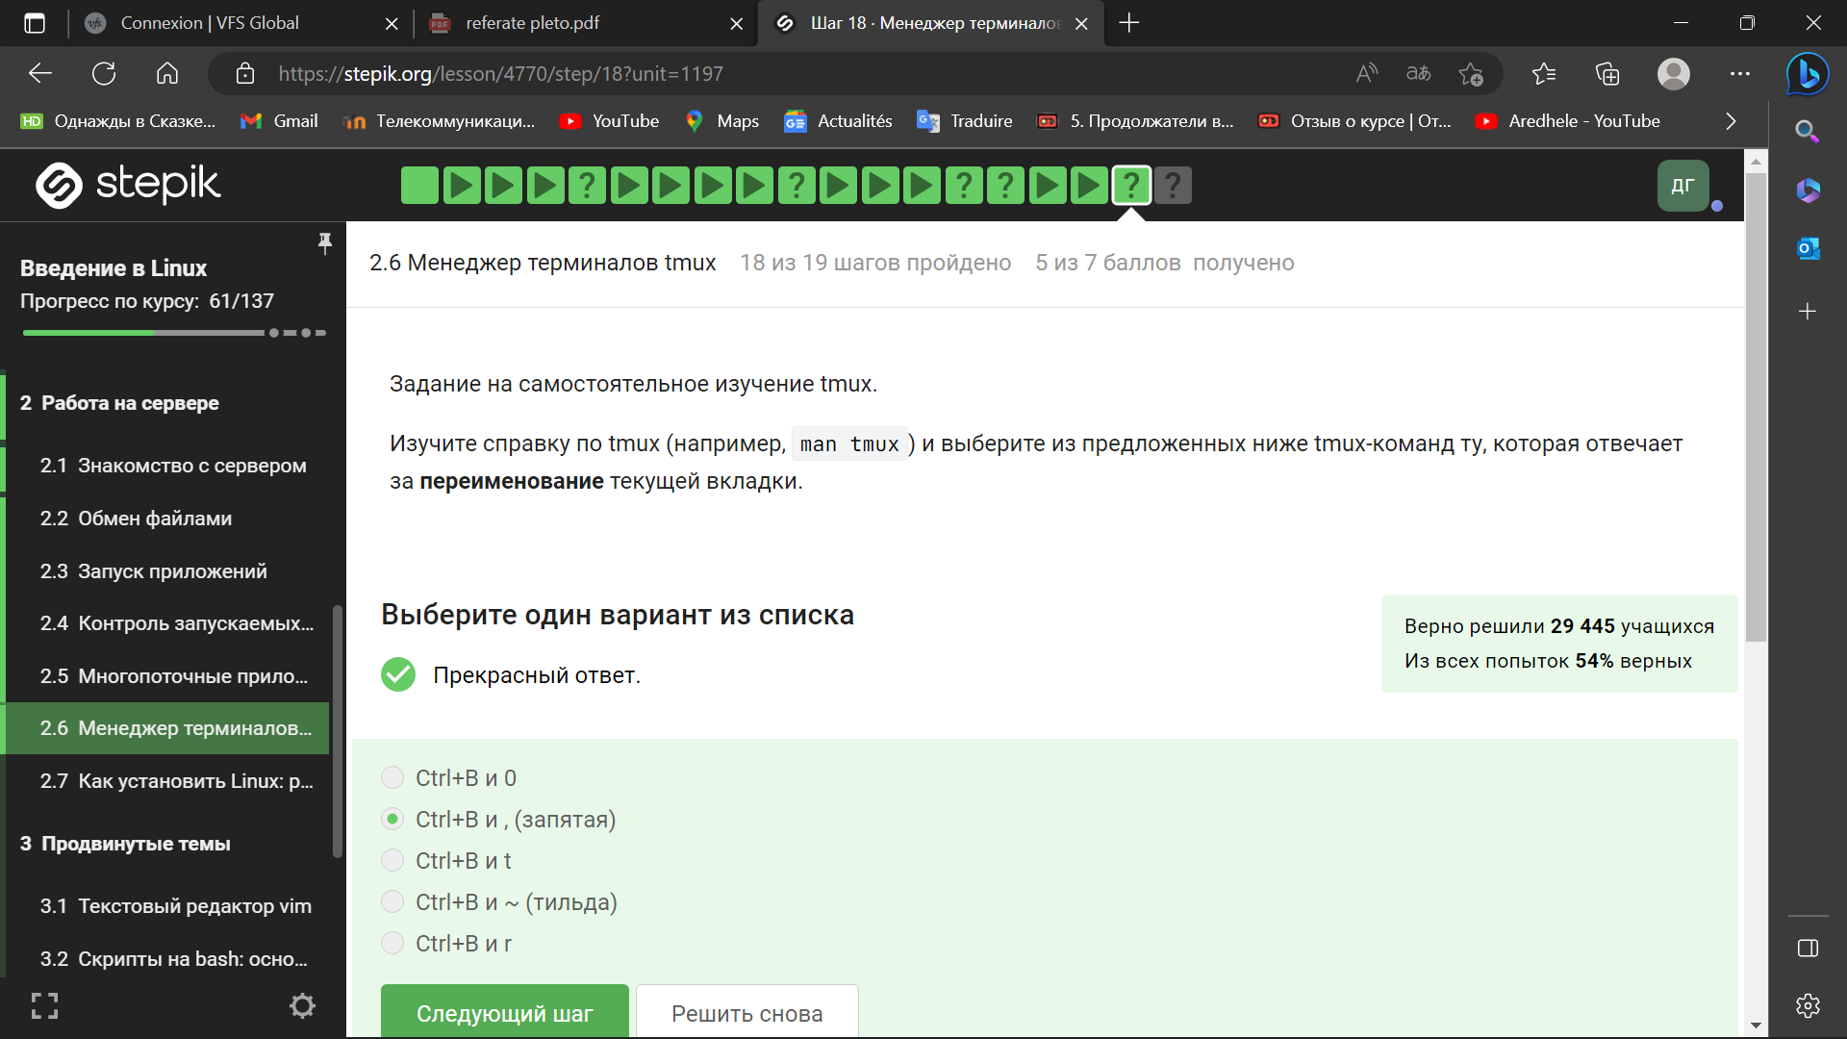

Figure 50: Ответ на вопрос

Предположим, что в tmux осталась последняя открытая вкладка. Что произойдет, если вы введете в этой вкладке в командную строку команду exit?

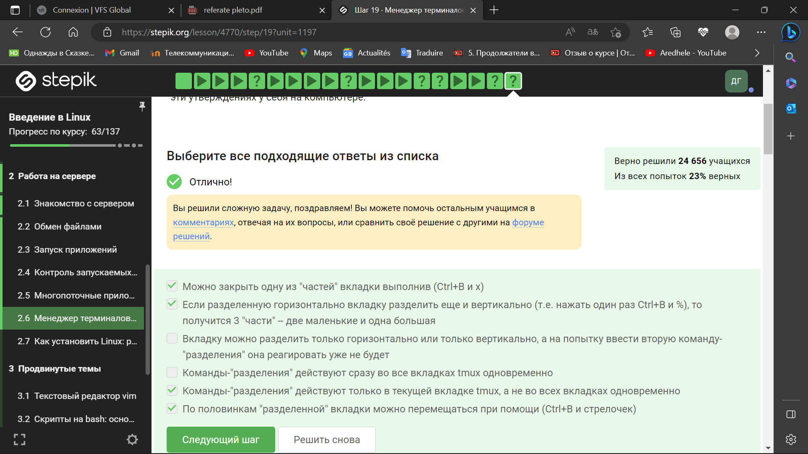

Figure 51: Ответ на вопрос

Предположим, что вы открыли терминал, зашли в нем на сервер, запустили на этом сервере tmux и начали работу в нем. Что произойдет, если вы теперь закроете терминал?

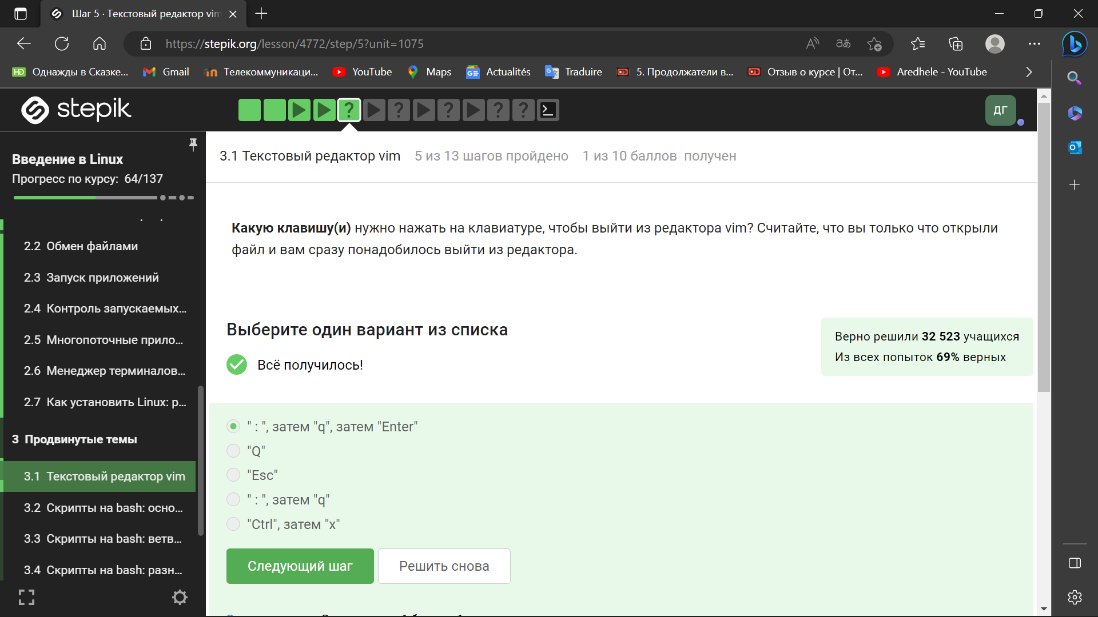

Figure 52: Ответ на вопрос

Что произойдет, если запустить процесс в фоновом режиме в одной из вкладок tmux, а затем принудительно закрыть эту вкладку (Ctrl+B, X)?

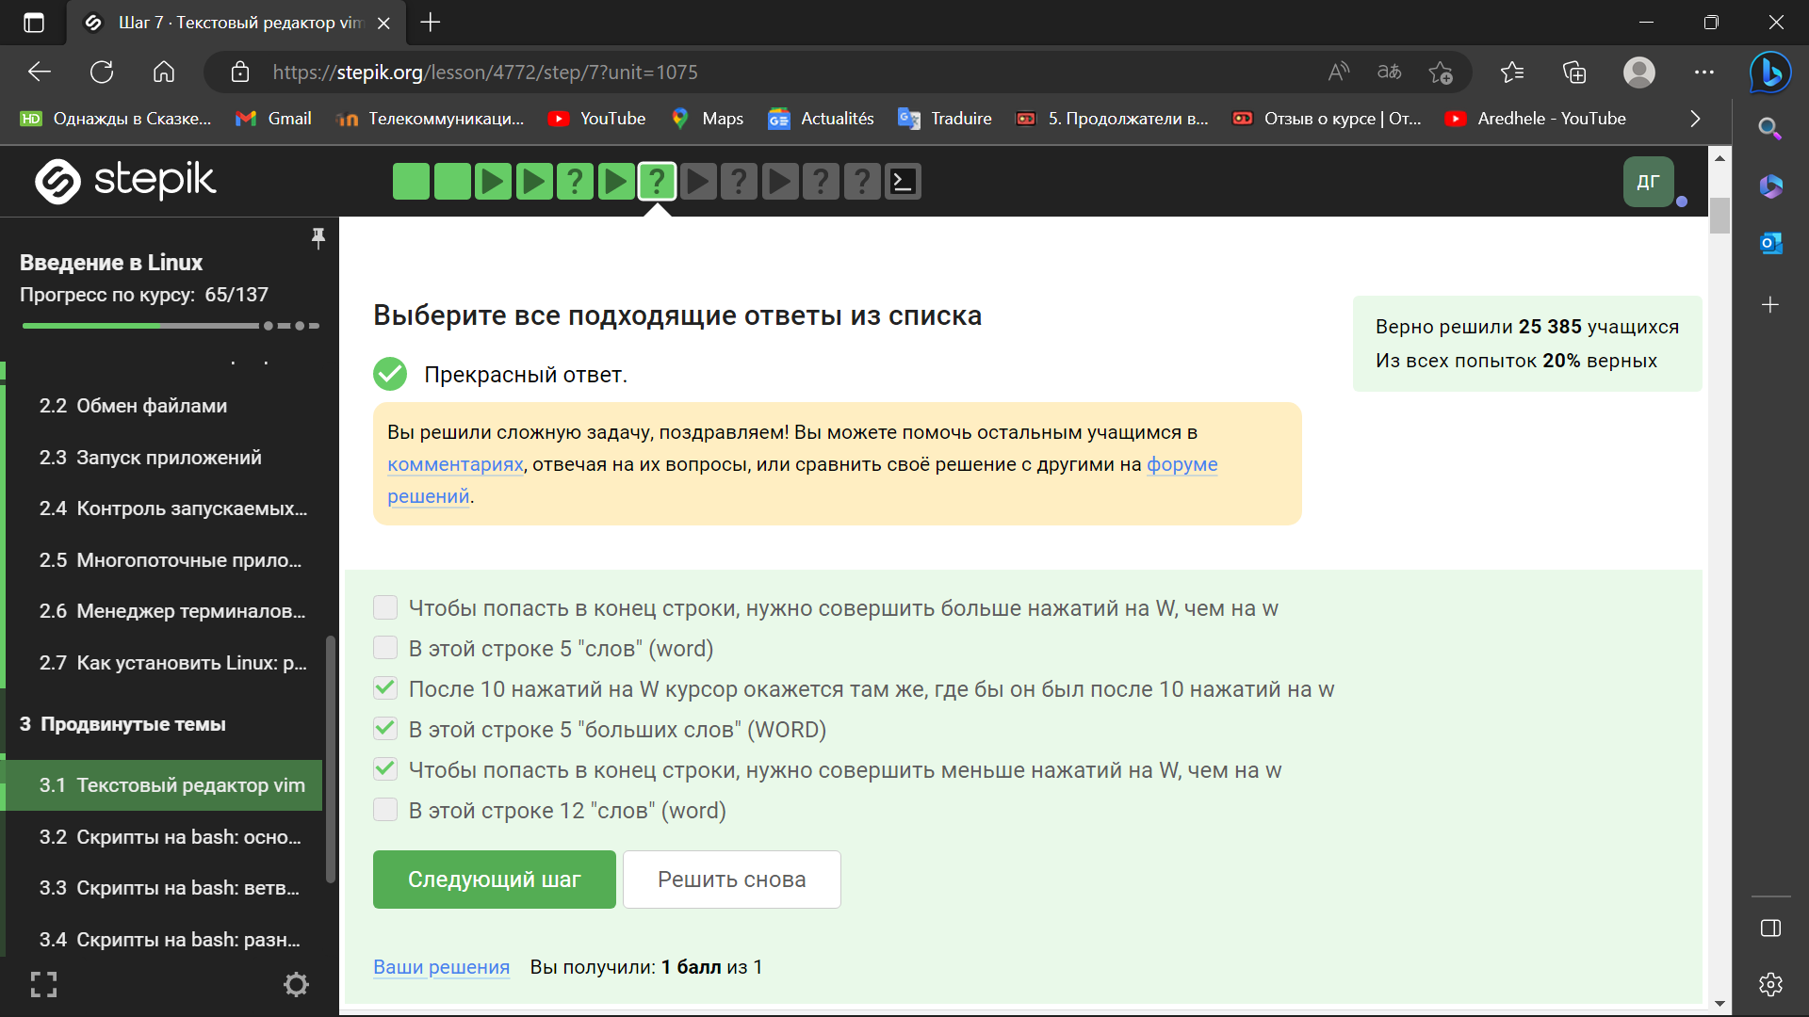

Figure 53: Ответ на вопрос

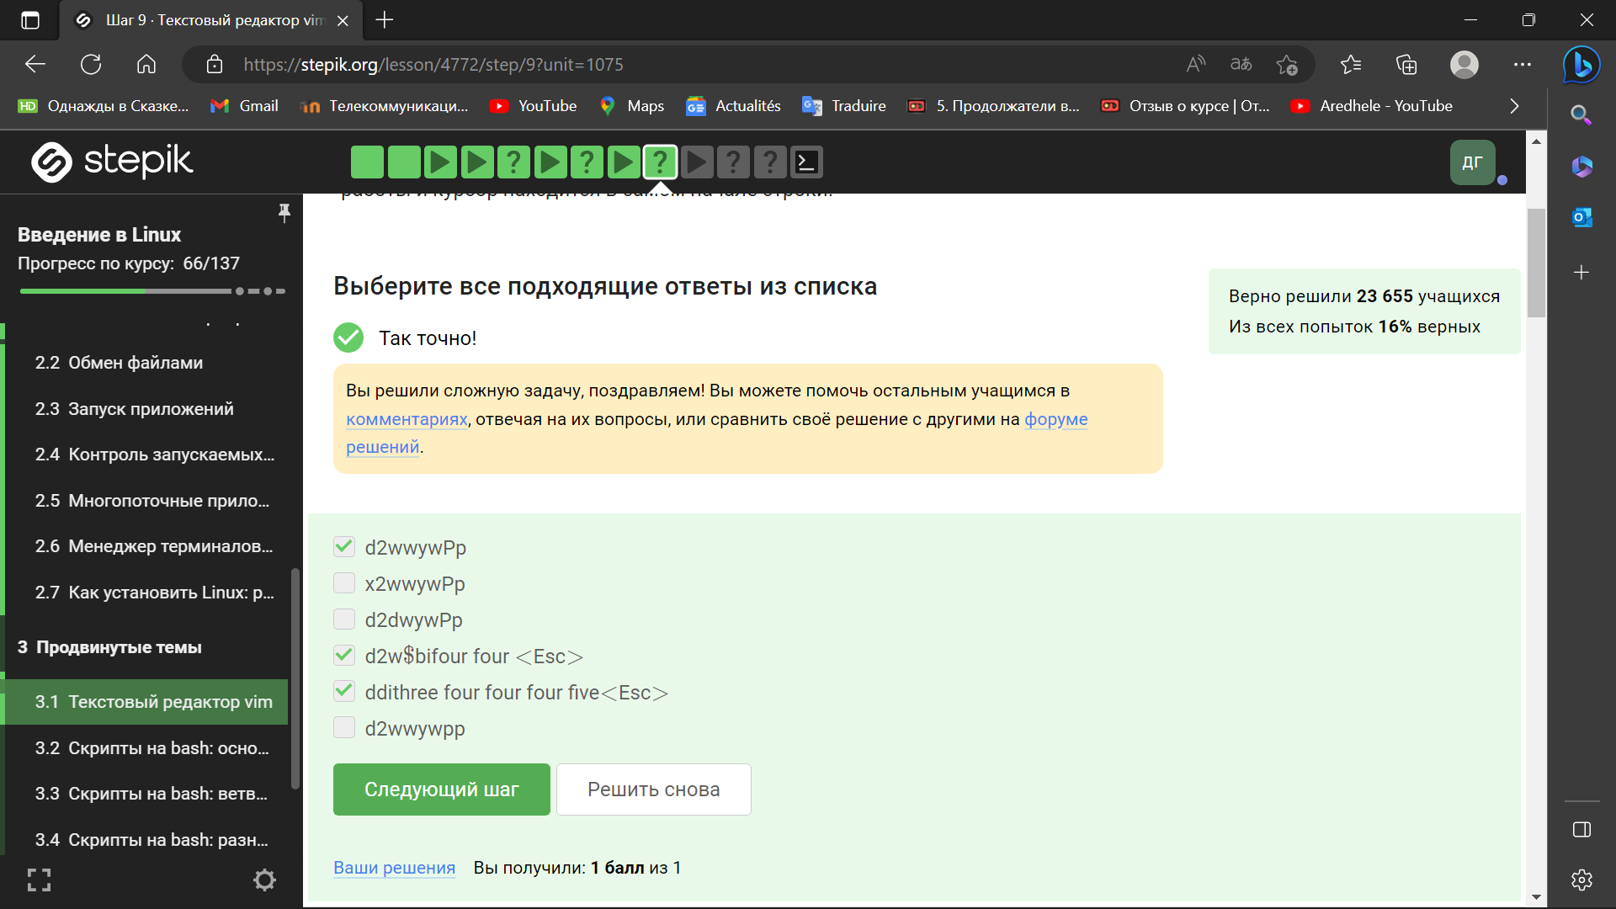

Figure 54: Ответ на вопрос

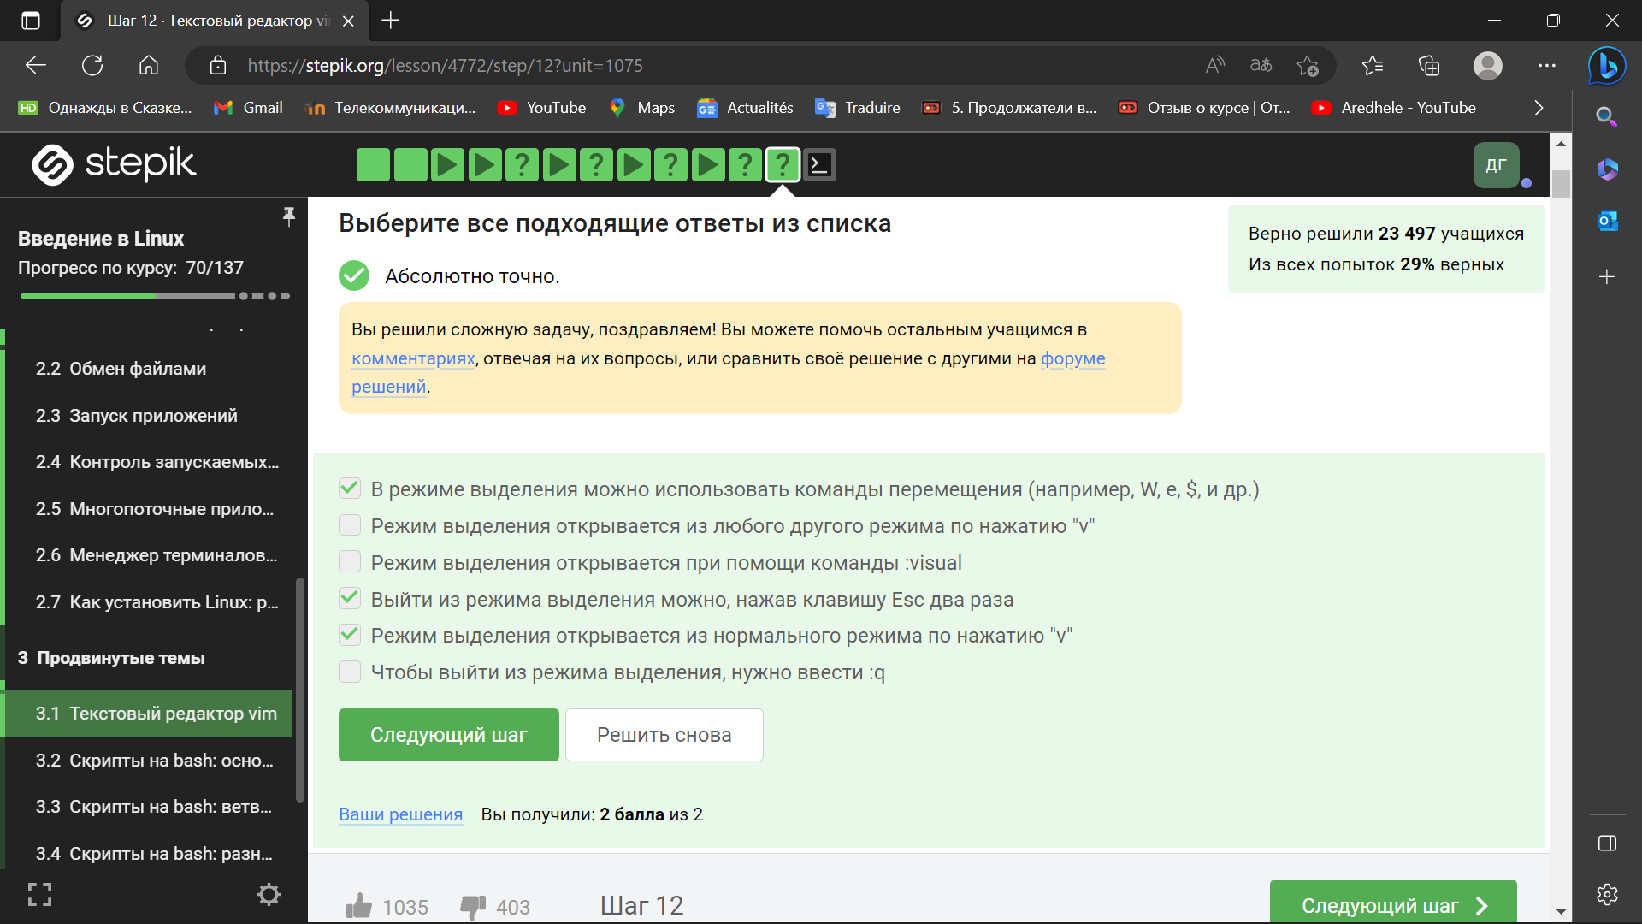

Figure 55: Ответ на вопрос

3.1 Текстовый редактор vim

Какую клавишу(и) нужно нажать на клавиатуре, чтобы выйти из редактора vim? Считайте, что вы только что открыли файл и вам сразу понадобилось выйти из редактора.

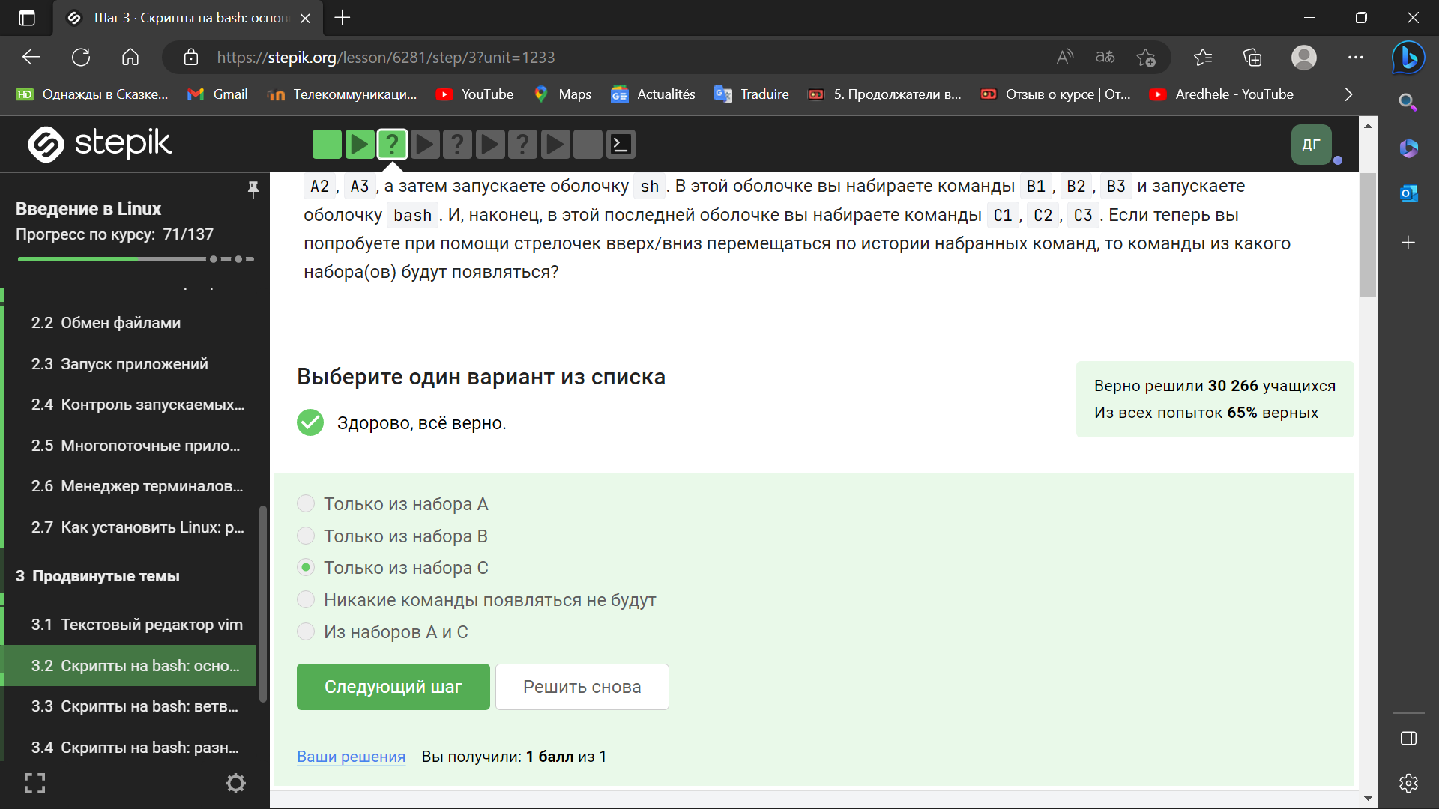

Figure 56: Ответ на вопрос

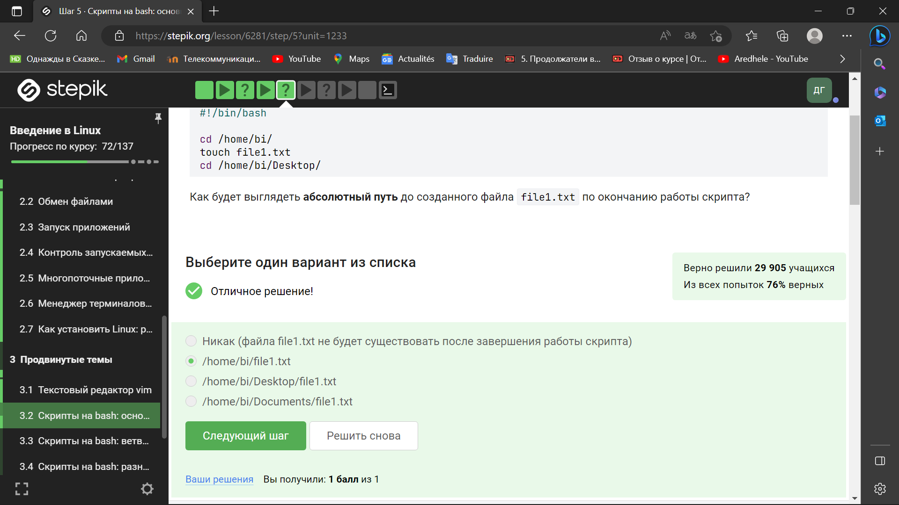

Figure 57: Ответ на вопрос

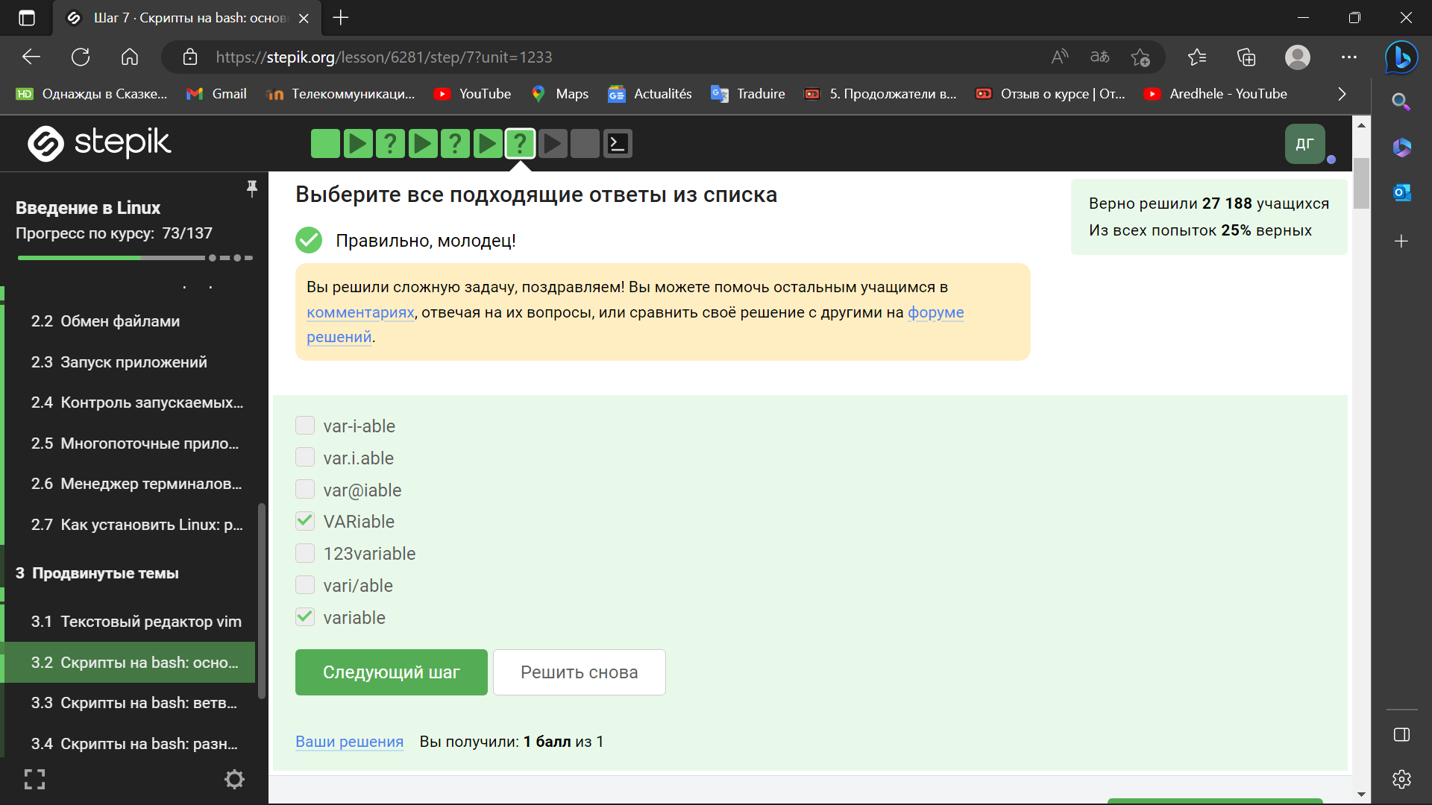

Figure 58: Ответ на вопрос

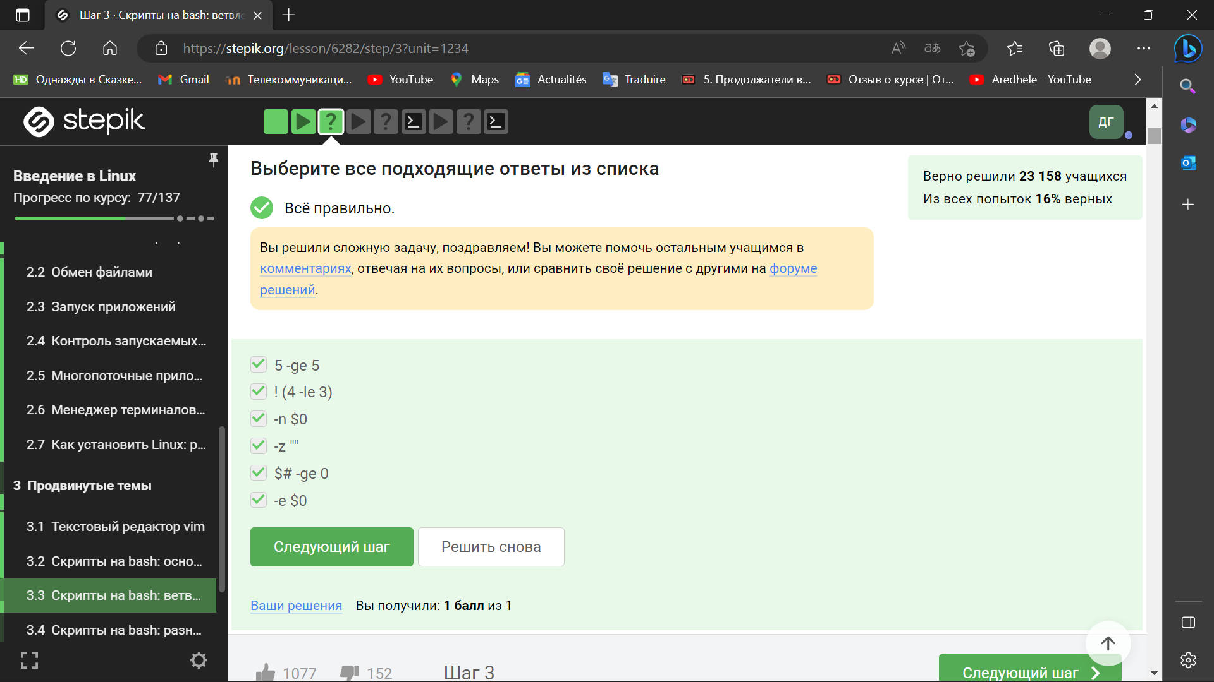

Figure 59: Ответ на вопрос

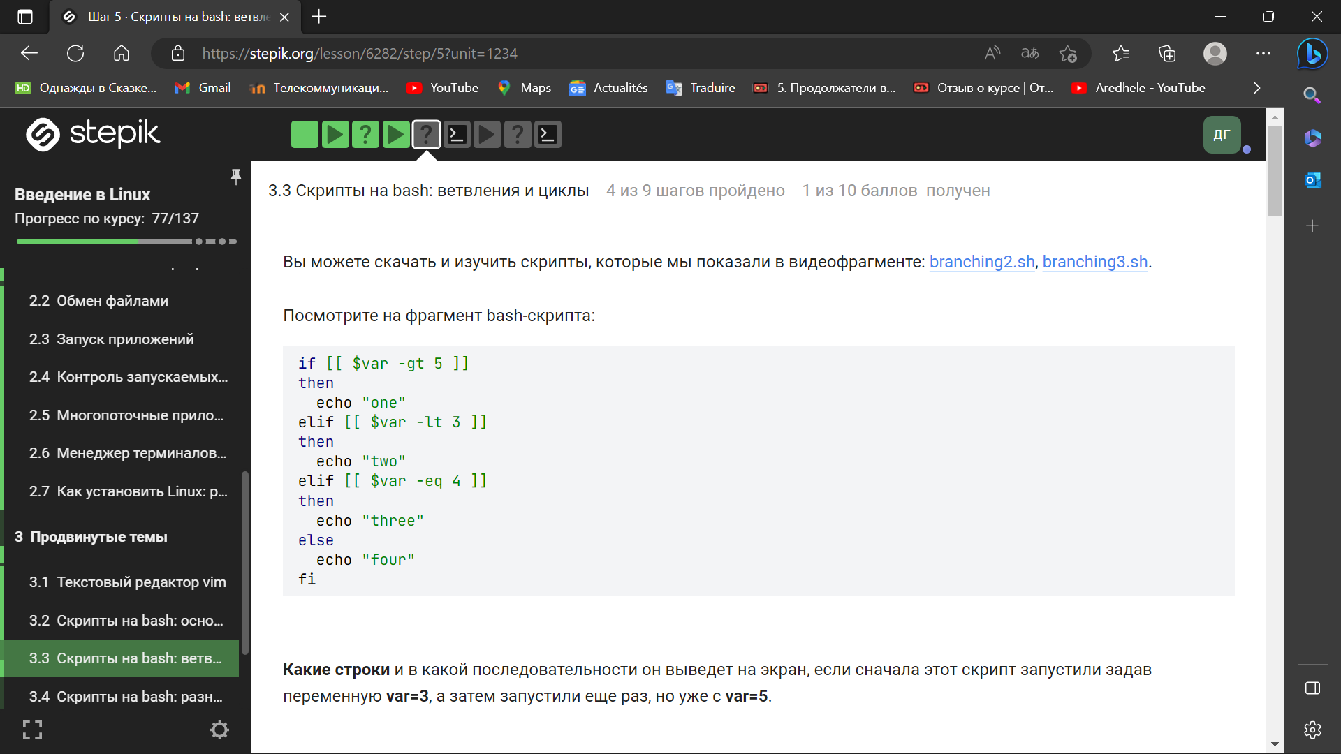

Figure 60: Ответ на вопрос

3.2 Скрипты на bash: основы

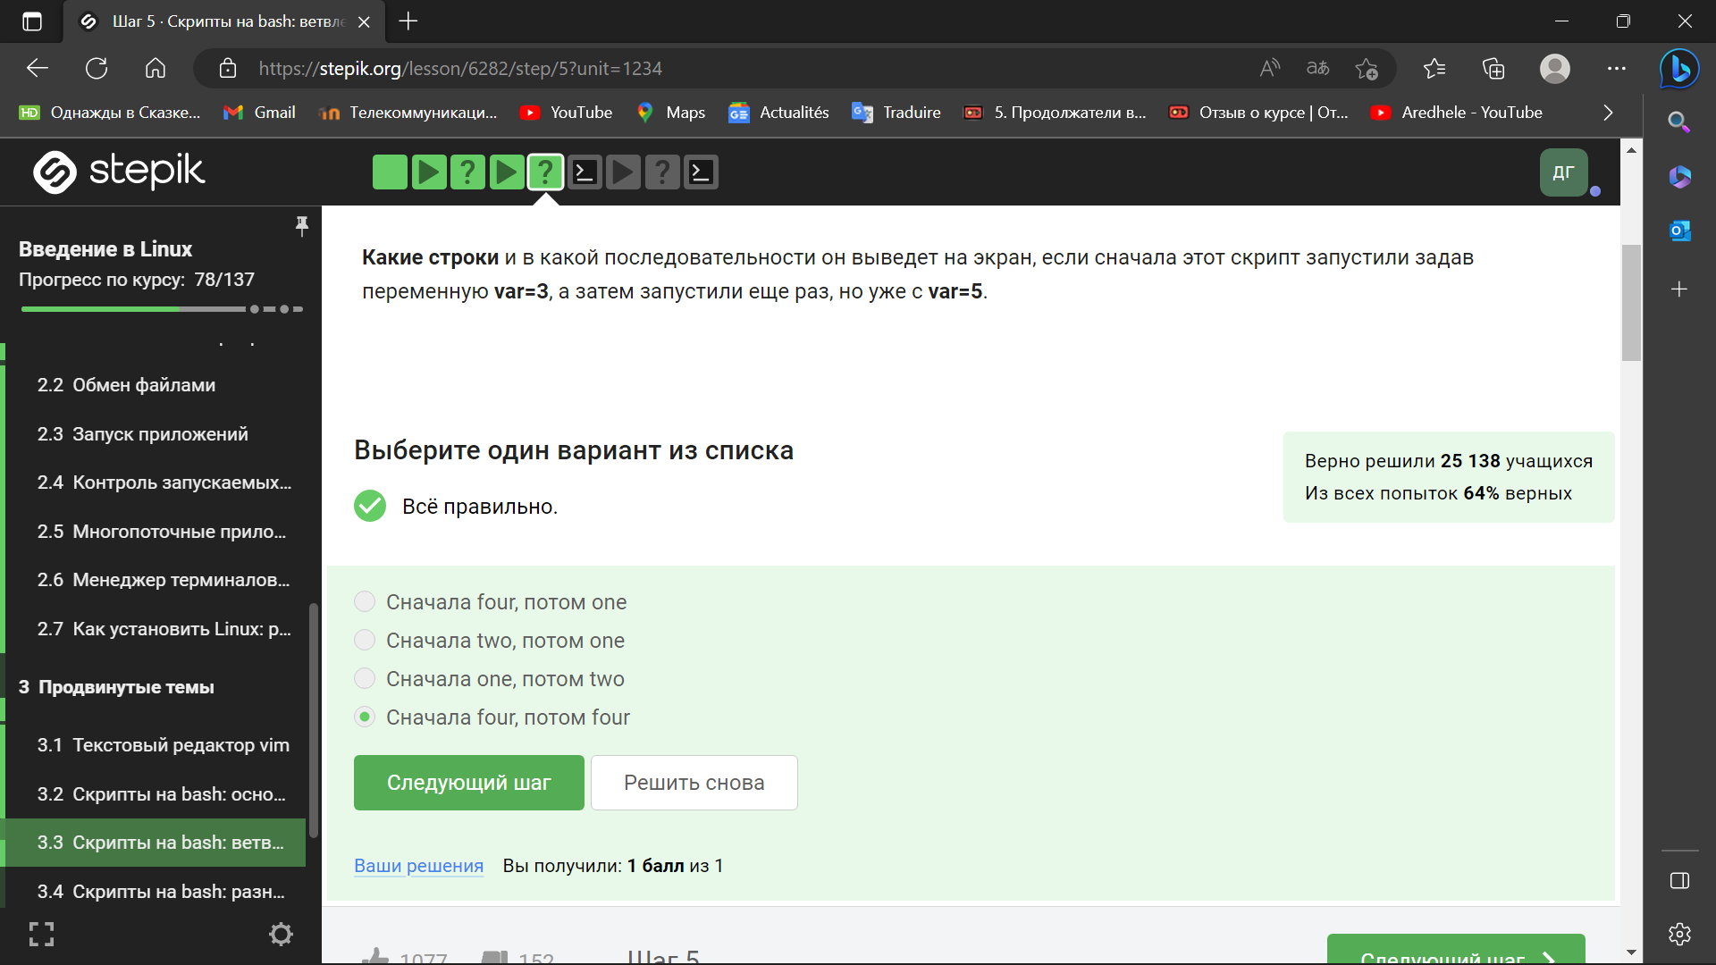

Figure 61: Ответ на вопрос

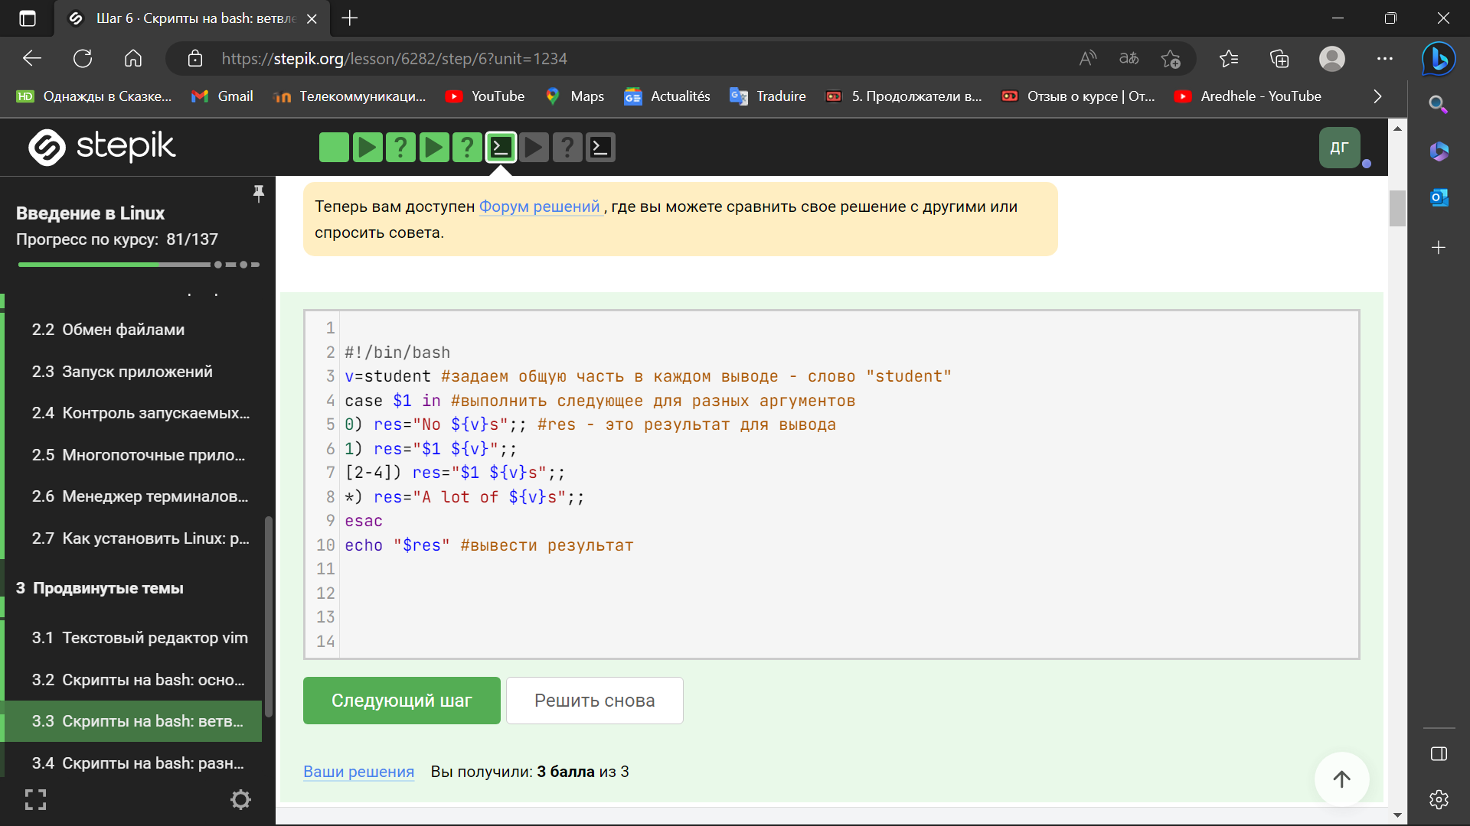

Figure 62: Ответ на вопрос

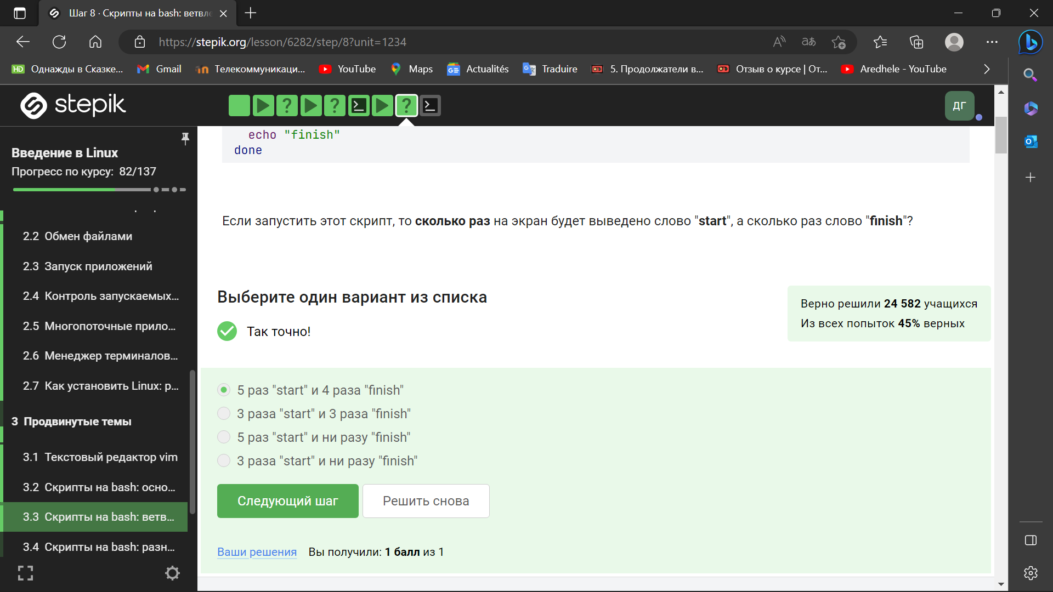

Figure 63: Ответ на вопрос

3.3 Скрипты на bash: ветвления и циклы

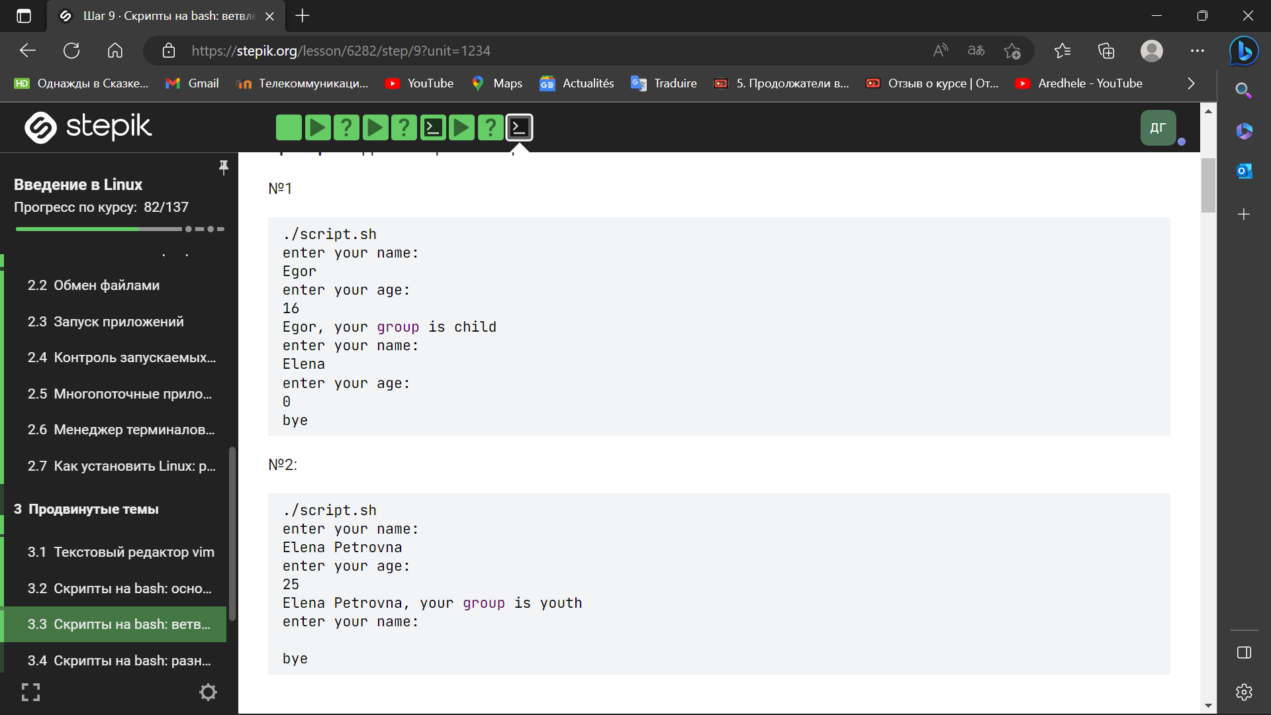

Figure 64: Ответ на вопрос

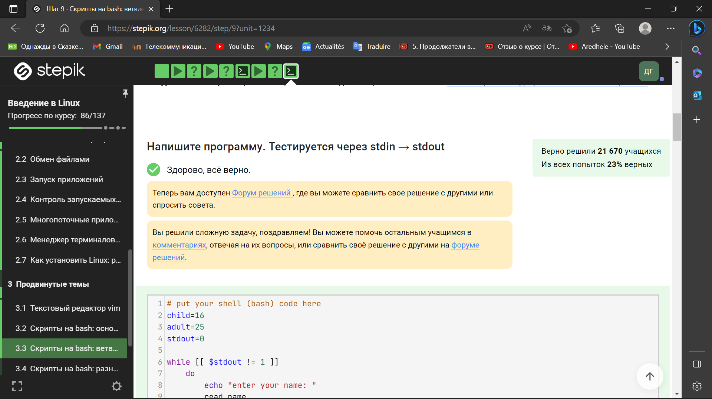

Figure 65: Ответ на вопрос

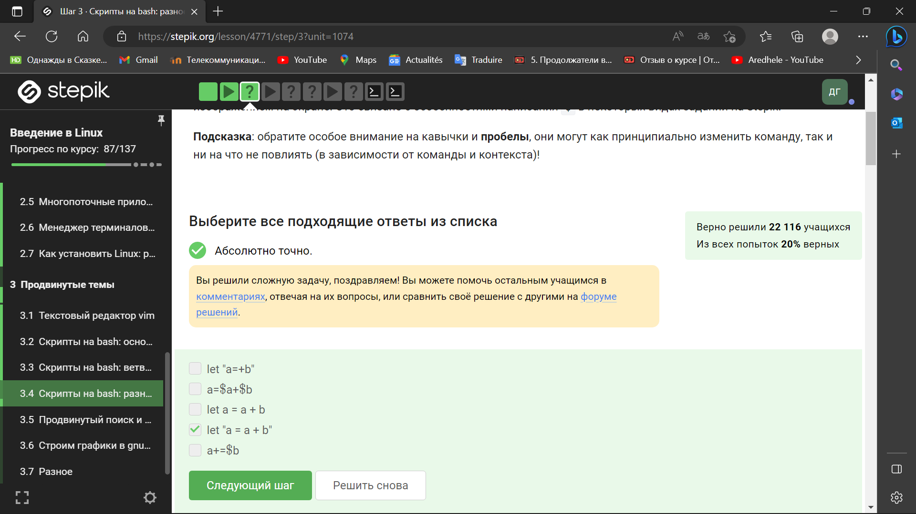

Figure 66: Ответ на вопрос

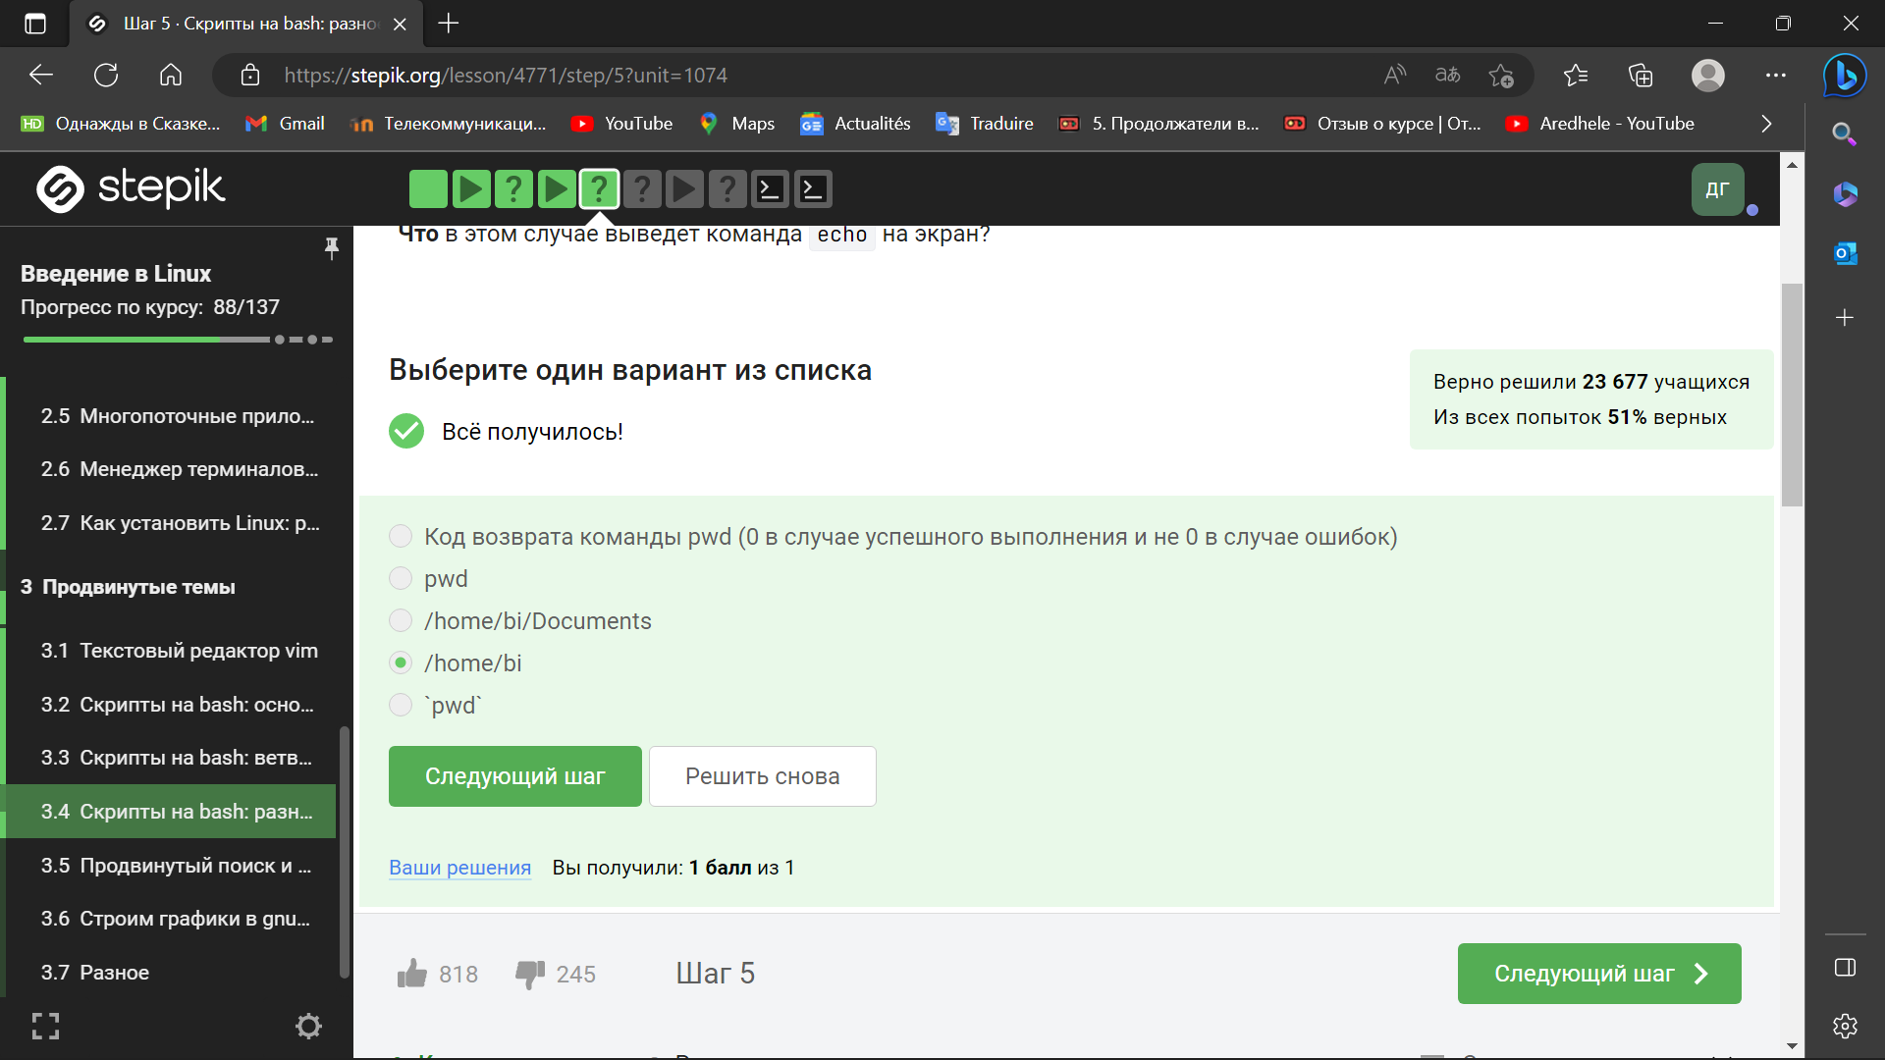

Figure 67: Ответ на вопрос

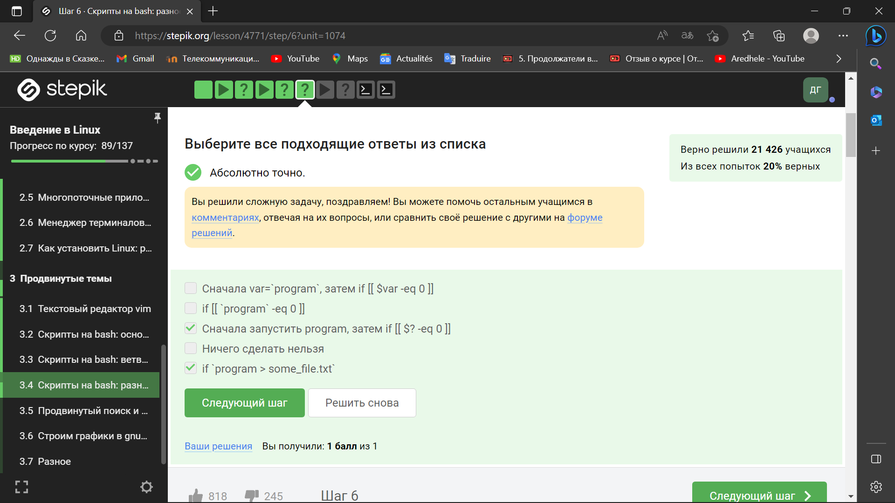

Figure 68: Ответ на вопрос

3.4 Скрипты на bash: разное

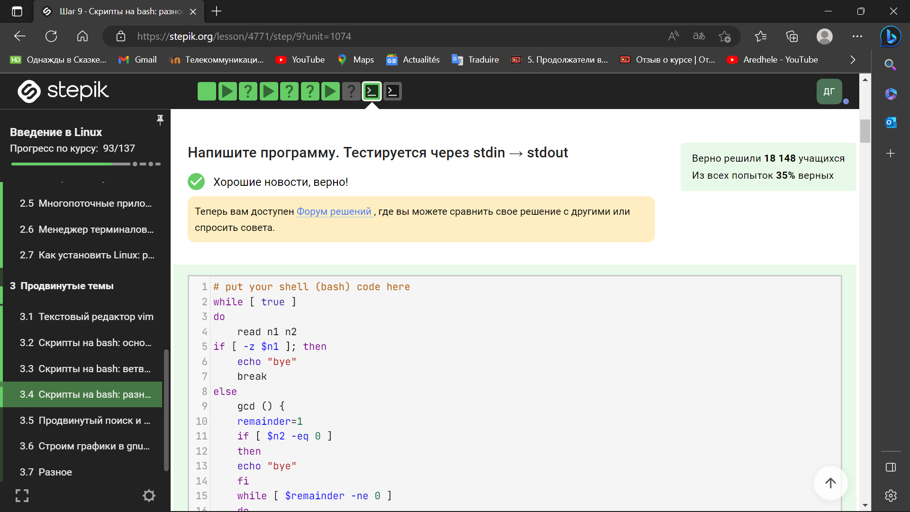

Figure 69: Ответ на вопрос

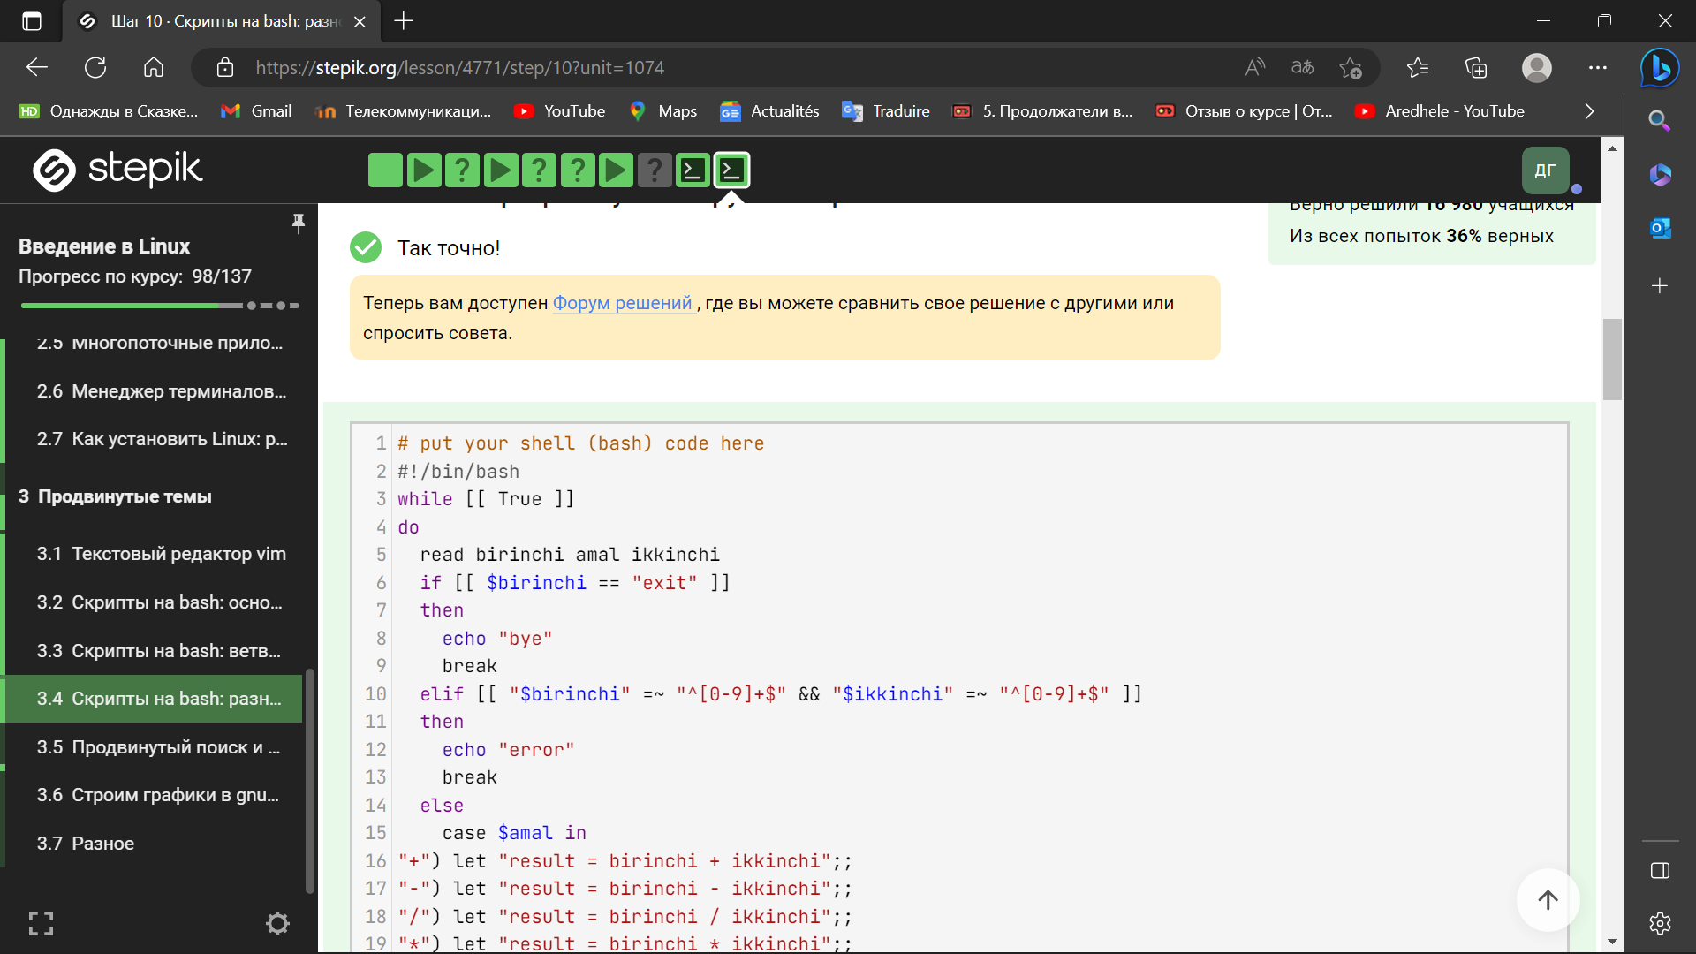

Figure 70: Ответ на вопрос

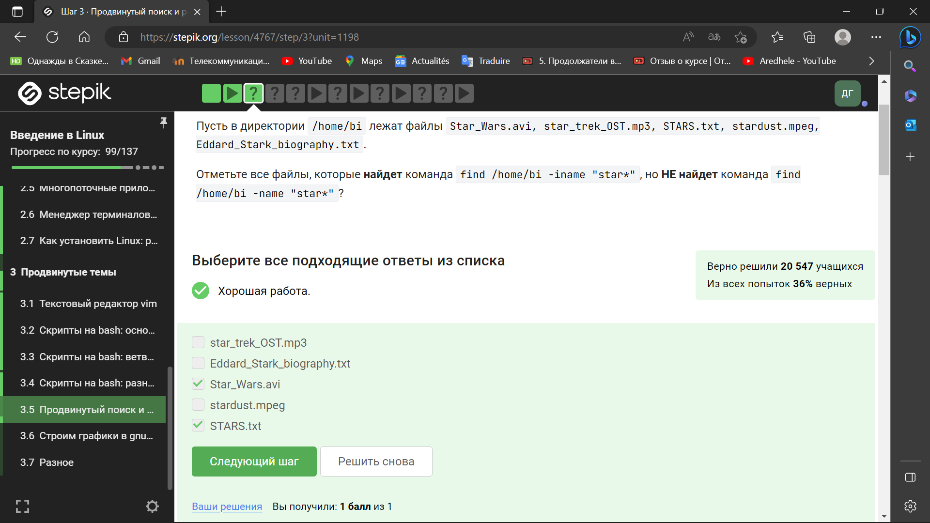

Figure 71: Ответ на вопрос

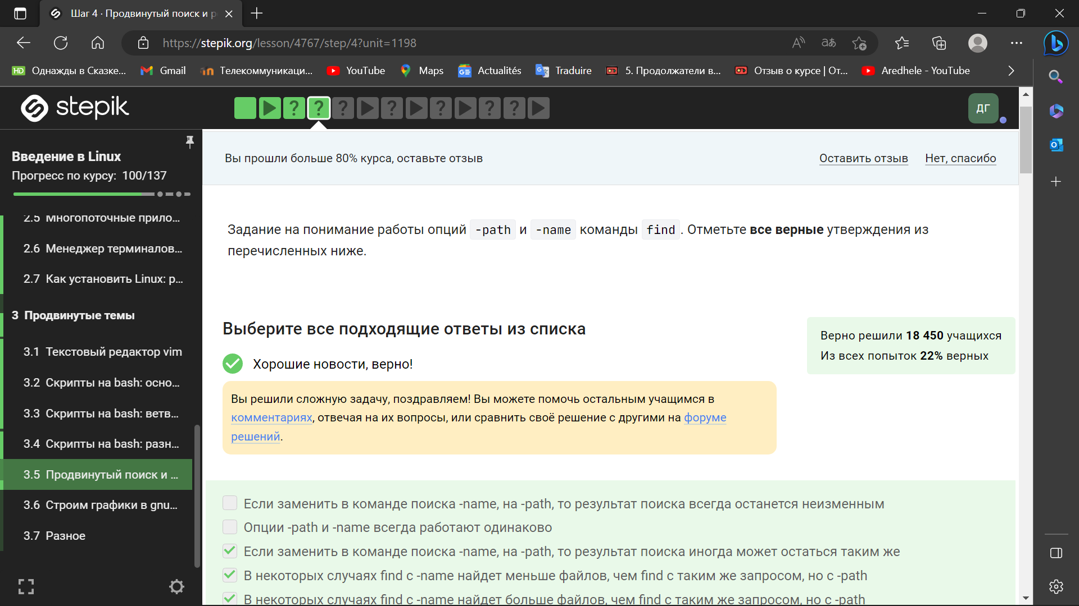

Figure 72: Ответ на вопрос

3.5 Продвинутый поиск и редактирование

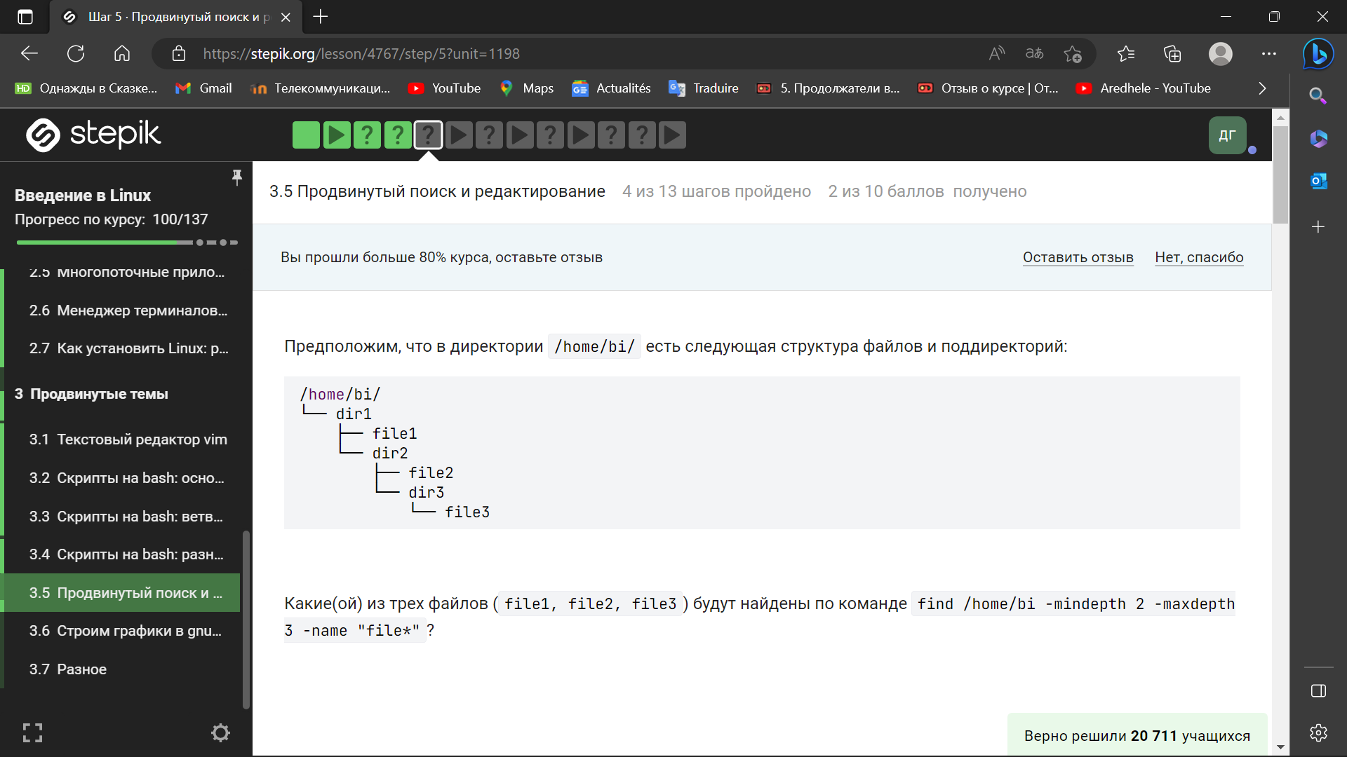

Figure 73: Ответ на вопрос

Задание на понимание работы опций -path и -name команды find. Отметьте все верные утверждения из перечисленных ниже.

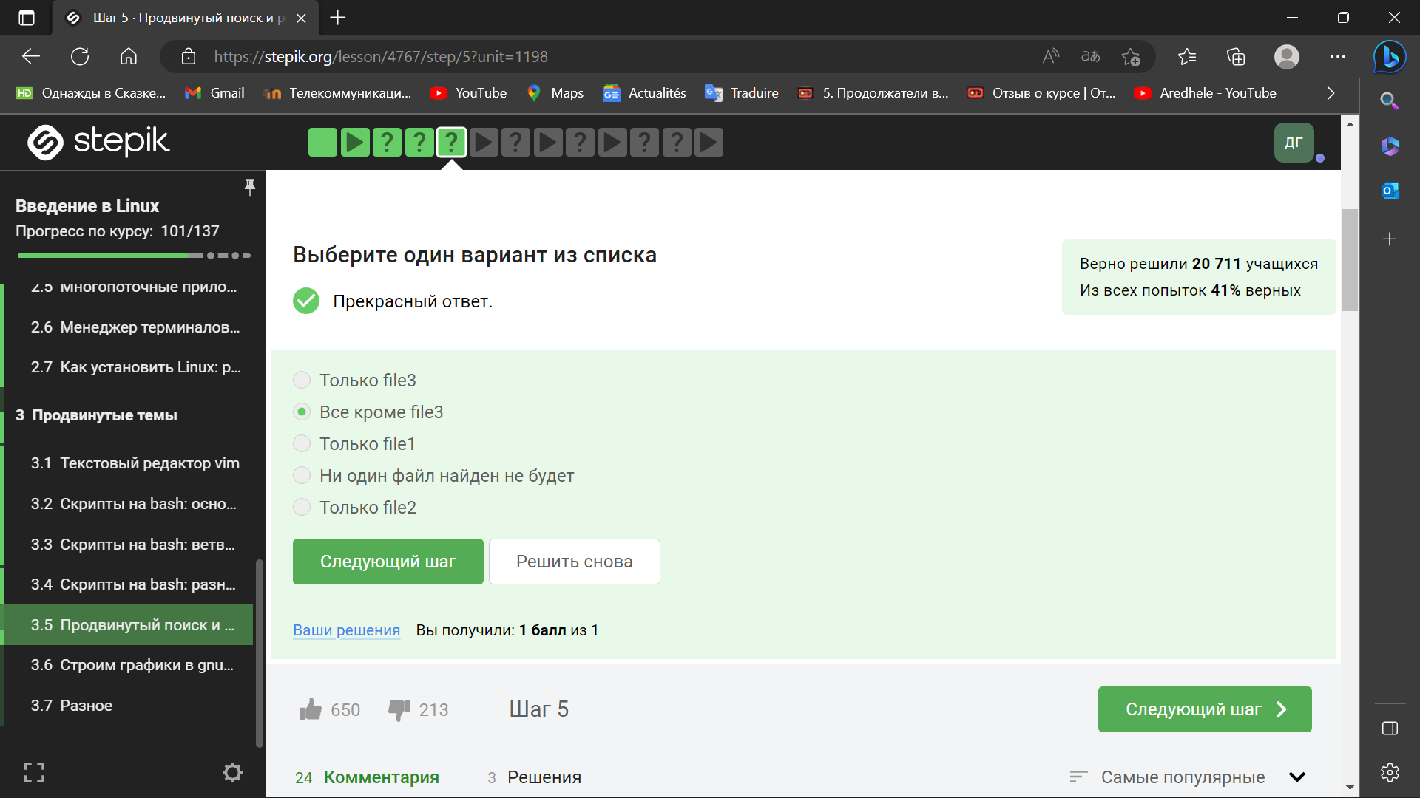

Figure 74: Ответ на вопрос

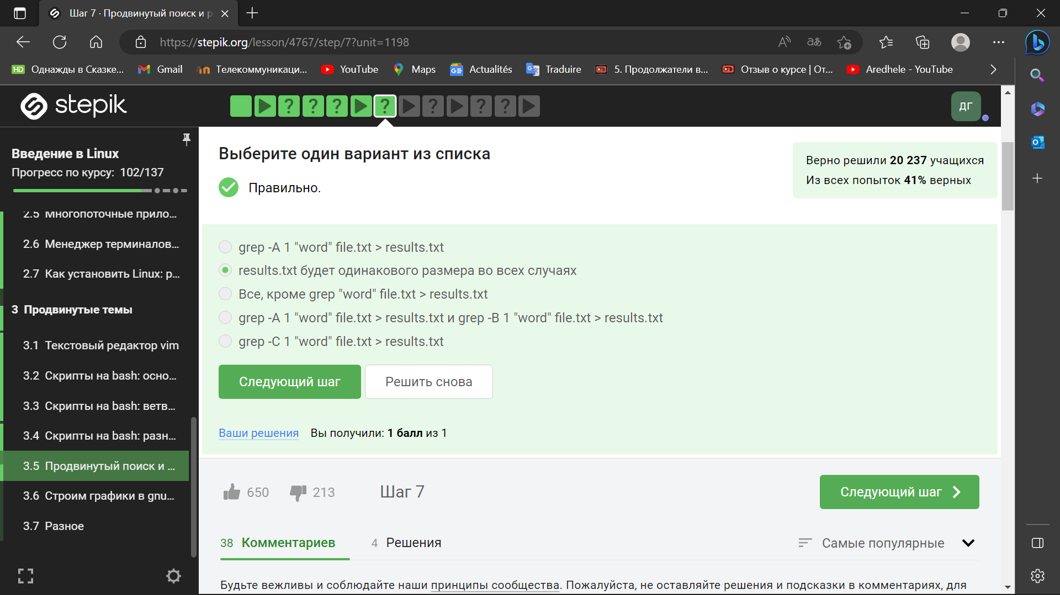

Figure 75: Ответ на вопрос

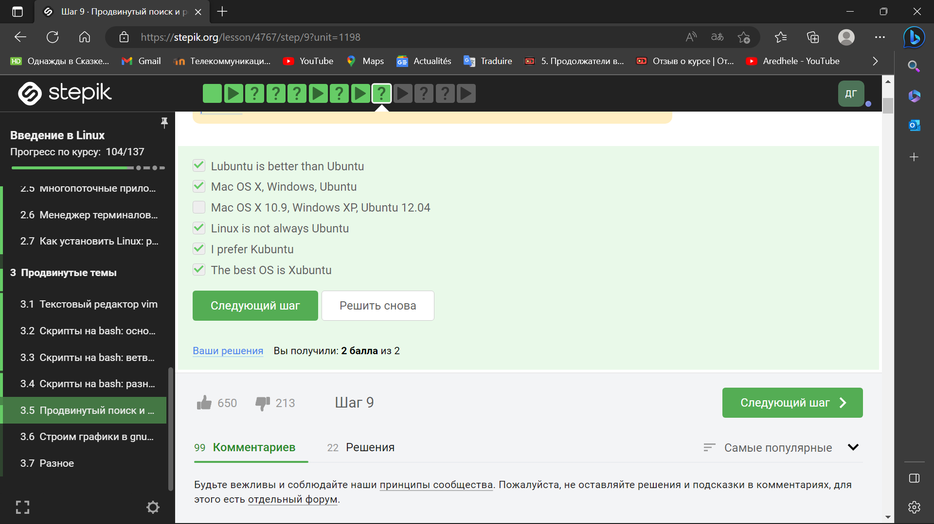

Figure 76: Ответ на вопрос

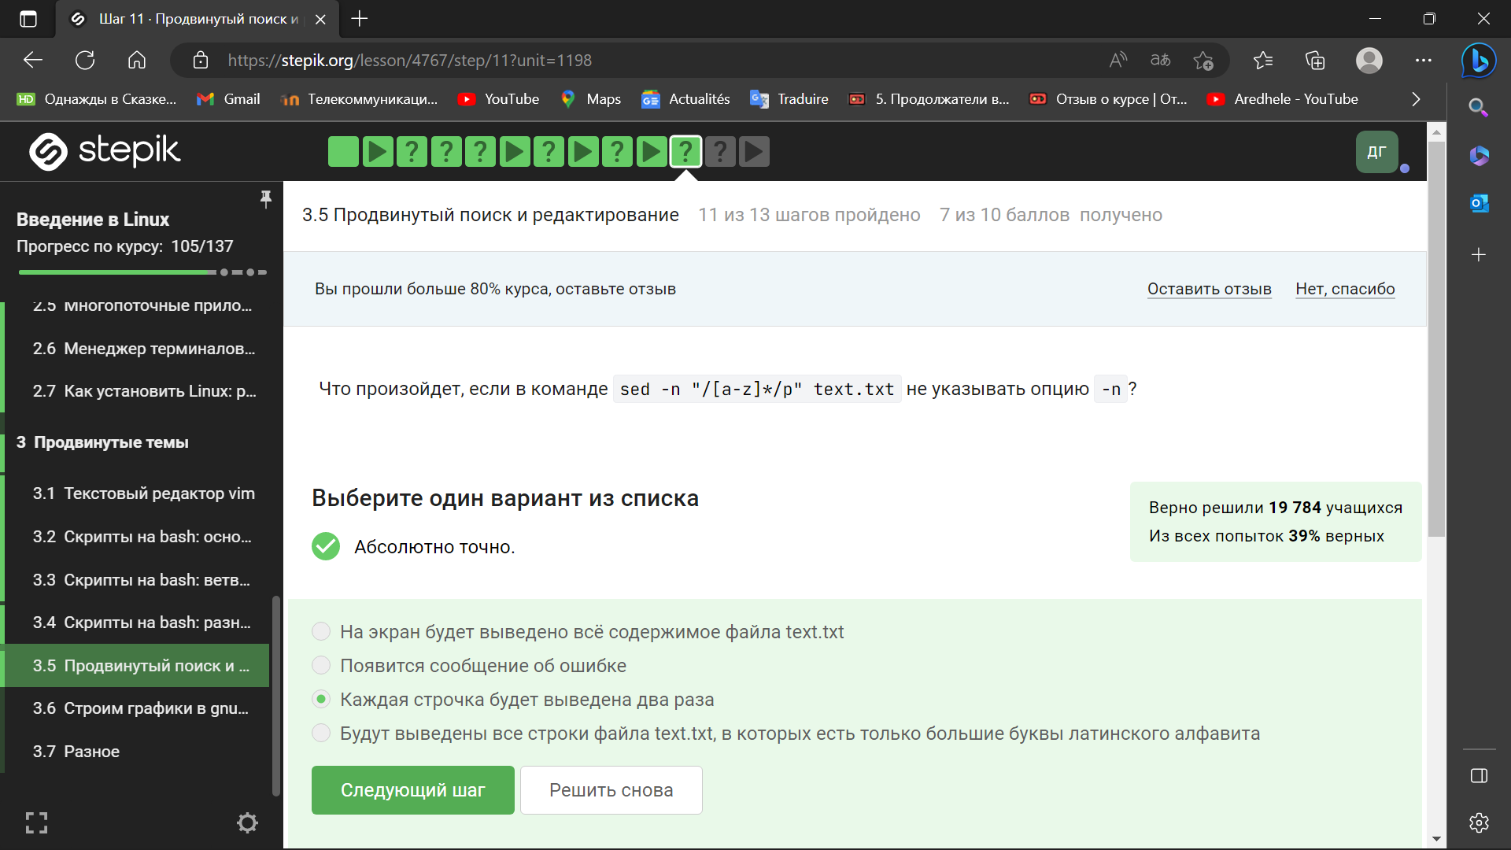

Figure 77: Ответ на вопрос

Что произойдет, если в команде sed -n “/[a-z]*/p” text.txt не указывать опцию -n?

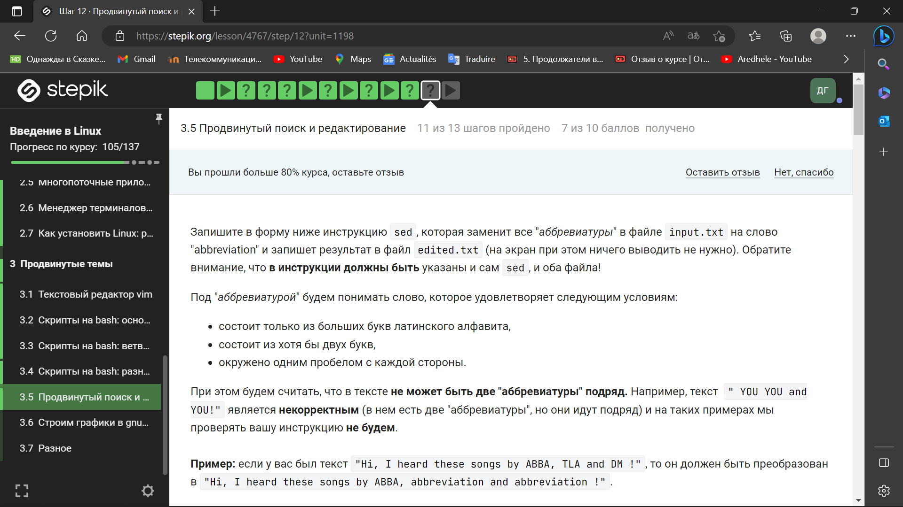

Figure 78: Ответ на вопрос

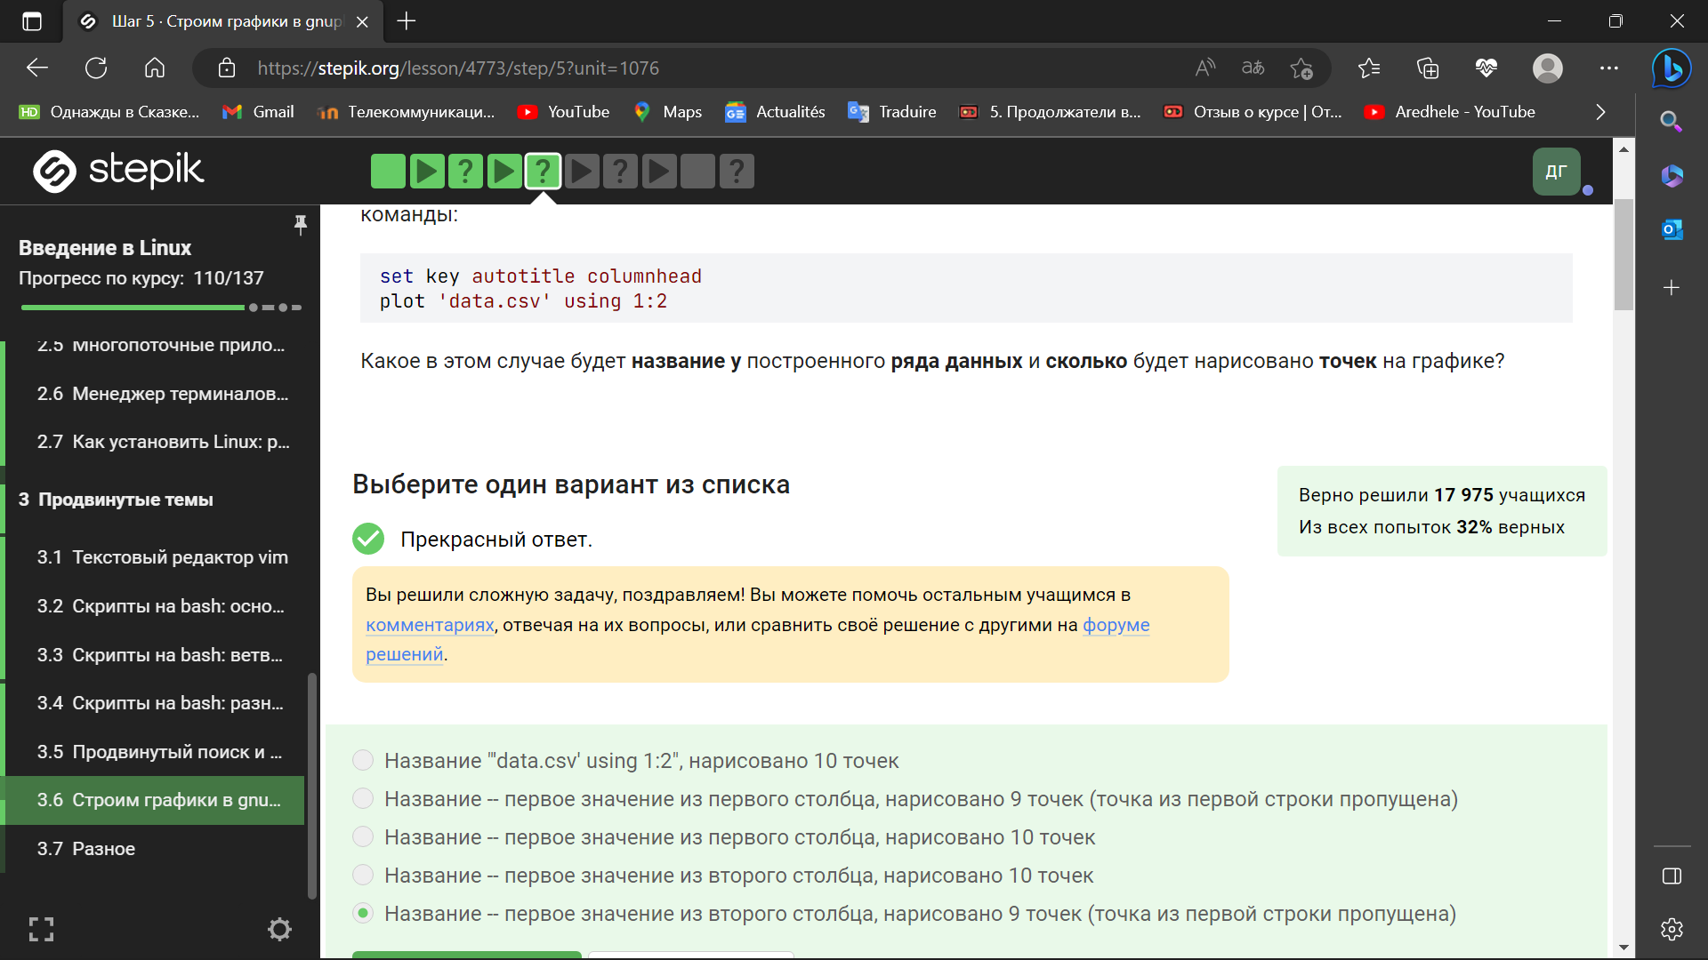

Figure 79: Ответ на вопрос

3.6 Строим графики в gnuplot

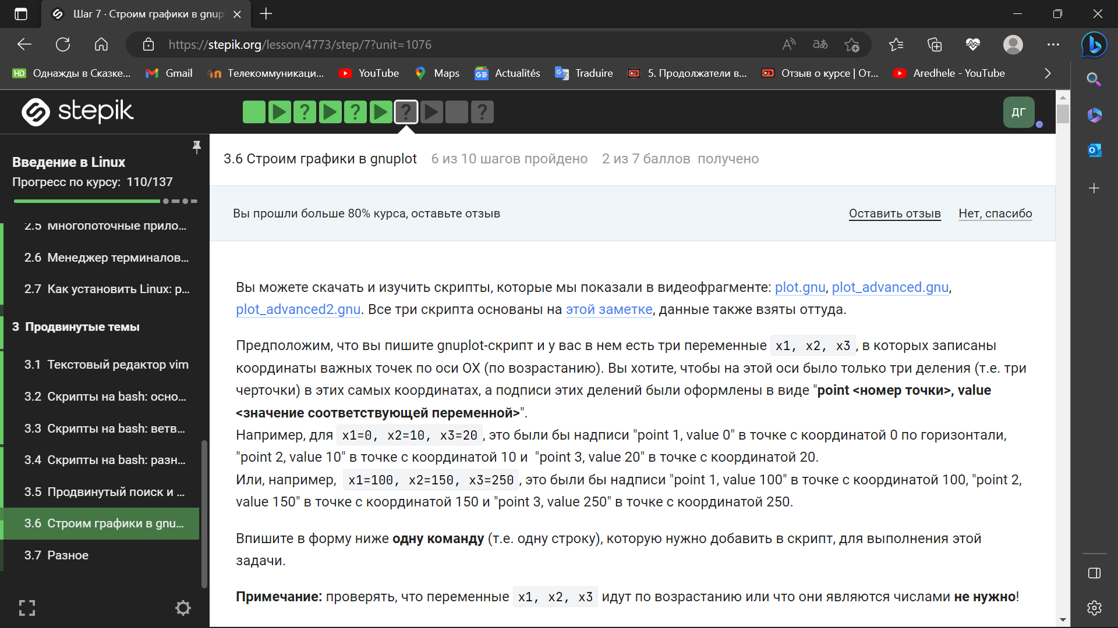

Figure 80: Ответ на вопрос

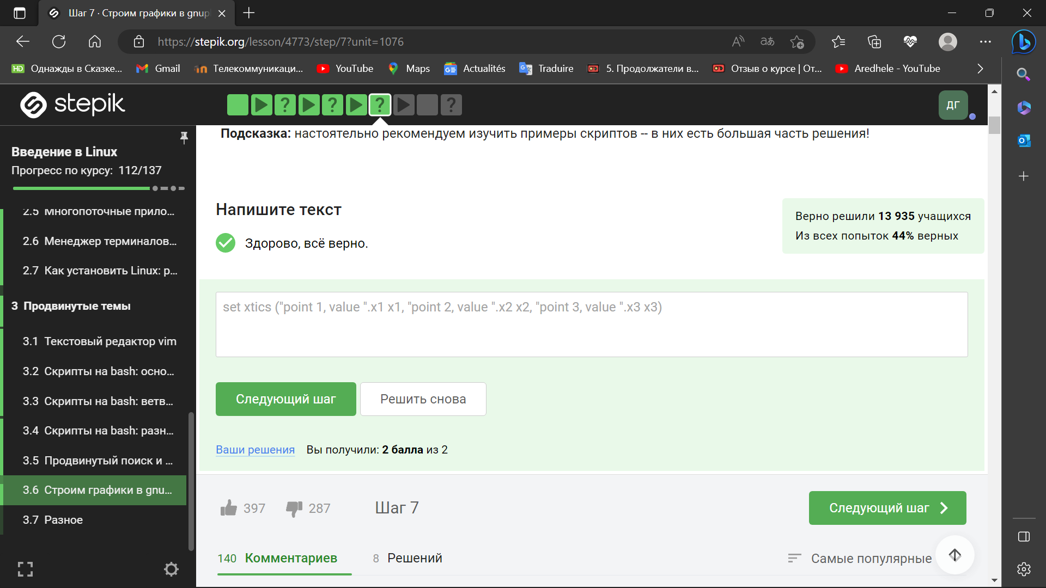

Figure 81: Ответ на вопрос

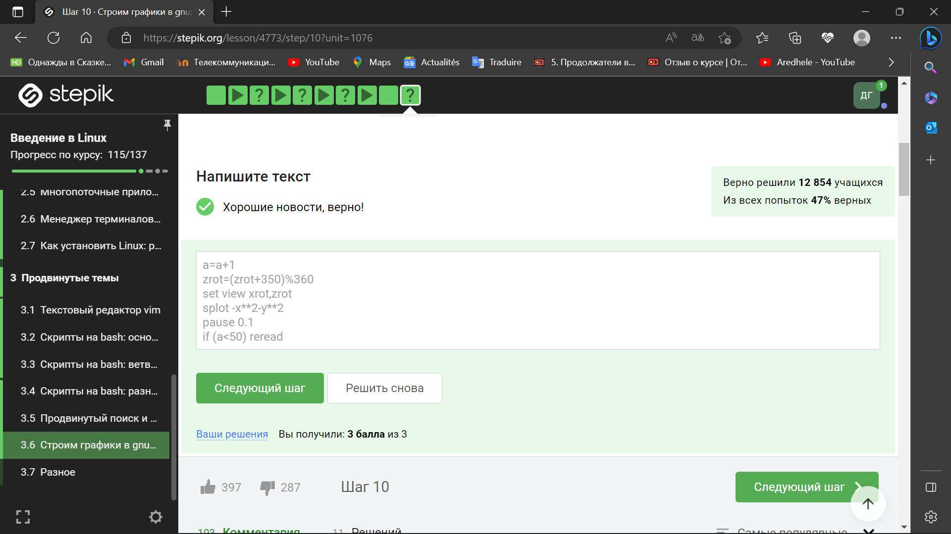

Figure 82: Ответ на вопрос

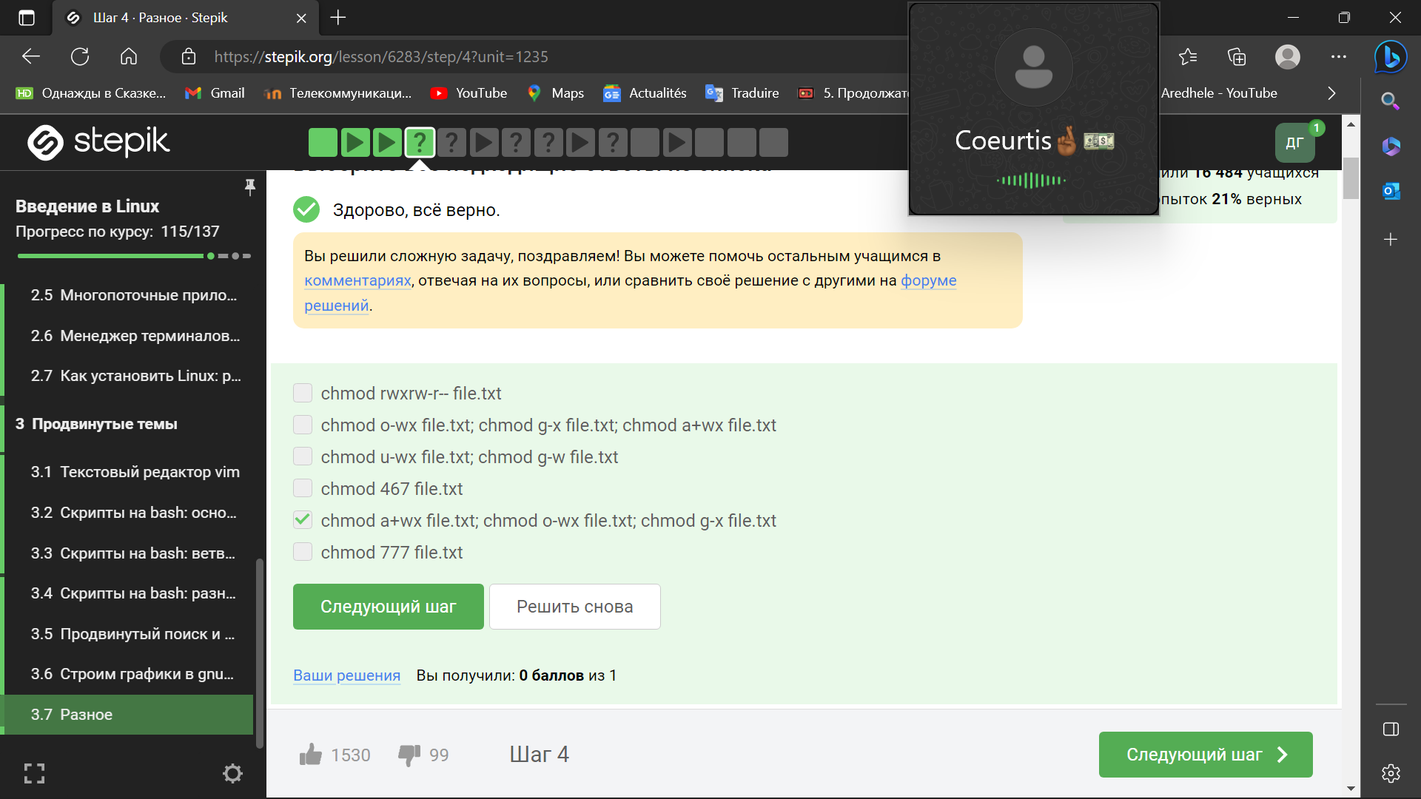

Figure 83: Ответ на вопрос

3.7 Разное

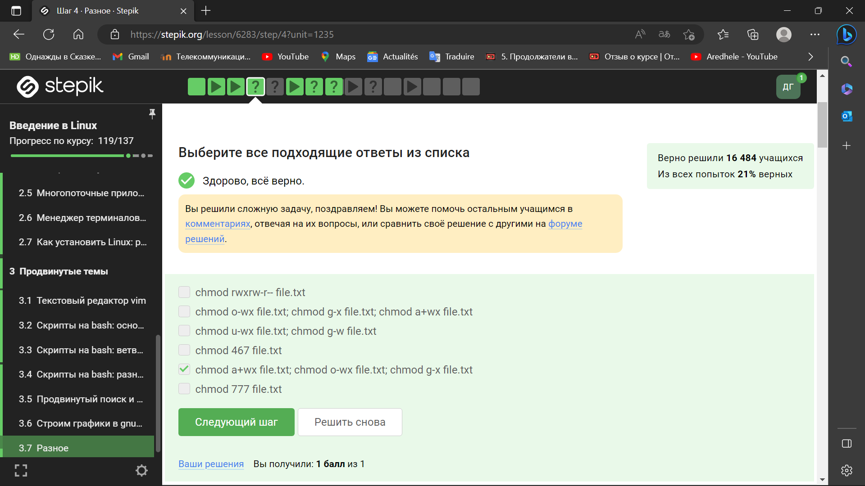

Figure 84: Ответ на вопрос

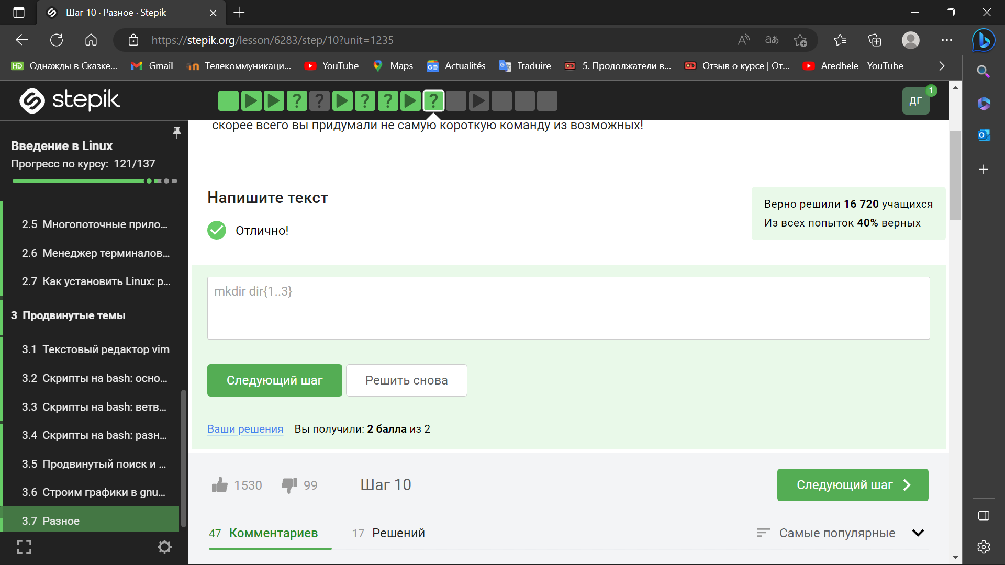

Figure 85: Ответ на вопрос

Отметьте какие характеристики файла можно посчитать с использованием команды wc.

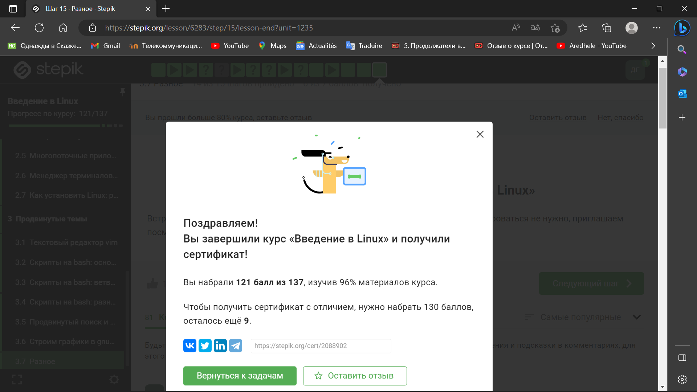

Figure 86: Ответ на вопрос

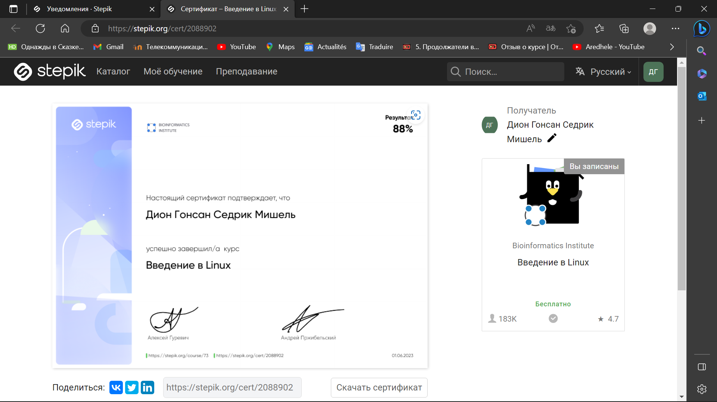

Figure 87: сертификат

# 5 Выводы

В процессе прохождения курса я приобрел навыки по работе с Linux

# Список литературы

::: {#refs} ::: {https://stepik.org/cert/2088902}